Міністерство освіти і науки України
Луцький національний технічний університет



Розробка програмного забезпечення для управління технологічними комплексами, засоби людино-машинного інтерфейсу

Конспект лекцій
для здобувачів другого (магістерського) рівня вищої освіти
освітньої програми
«Автоматизація та комп’ютерно-інтегровані технології»
галузі знань G Інженерія, виробництво та будівництво
спеціальності G7 Автоматизація, комп’ютерно-інтегровані технології та робототехніка
денної та заочної форм навчання

Луцьк 2026

УДК 681.52 (07)
Р92

До друку
Голова вченої ради факультету робототехніки та штучного інтелекту ЛНТУ ______________ А. А. Ткачук

Електронна копія друкованого видання передана для внесення в репозитарій ЛНТУ
Директор бібліотеки ____________Н. П. Поліщук

Затверджено вченою радою факультету робототехніки та штучного інтелекту ЛНТУ, протокол № від «__» ___________ 2026 року.

Розглянуто і схвалено на засіданні кафедри автоматизації та безпілотних систем ЛНТУ, протокол № від «__» ___________ 2026 року
В. о. завідувача кафедри автоматизації та безпілотних систем ______ Л. О. Гуменюк

Укладач: _____________ О. М. Решетило, кандидат технічних наук, доцент кафедри автоматизації та безпілотних систем ЛНТУ

Рецензент: _____________ Р. Г. Редько, кандидат технічних наук, доцент, завідувач кафедри прикладної механіки та мехатроніки ЛНТУ

Відповідальний за випуск: _____________ Л. О. Гуменюк, кандидат технічних наук, доцент, в. о. завідувача кафедри автоматизації та безпілотних систем ЛНТУ

Р92 | Розробка програмного забезпечення для управління технологічними комплексами, засоби людино-машинного інтерфейсу [Текст]: Конспект лекцій для здобувачів другого (магістерського) рівня вищої освіти освітньої програми «Автоматизація та комп’ютерно-інтегровані технології» галузі знань G Інженерія, виробництво та будівництво спеціальності G7 Автоматизація, комп’ютерно-інтегровані технології та робототехніка денної та заочної форм навчання/ уклад. О. М. Решетило. Луцьк: ЛНТУ, 2026. 92 с.

Конспект лекцій містять теоретичний матеріал, необхідний для розкриття змісту дисципліни. Викладений матеріал сприяє оволодінню студентом теоретичного базису, розвитку навичок аналітичної роботи, розкриттю можливостей використання отриманих знань на практиці. Призначено для студентів спеціальності G7 Автоматизація, комп’ютерно-інтегровані технології та робототехніка денної та заочної форми навчання.

Зміст

Лекція № 1. | Поняття систем збирання даних …………………………………… | 4
Лекція № 2. | Ввід-вивід аналогових сигналів ……………………………………. | 15
Лекція № 3. | Ввід-вивід цифрових сигналів ……………….…………………….. | 27
Лекція № 4. | Датчики і пристрої узгодження сигналів ………………………….. | 31
Лекція № 5. | Програмне забезпечення ..………………………………………..… | 47
Лекція № 6. | Використання SCADA-систем …………………………………...… | 52
Лекція № 7. | SCADA-системи GENIE 3.0 та Genesis 32………………….……… | 62
Лекція № 8. | Методи підвищення надійності SCADA-систем ………………….. | 84
Перелік рекомендованої літератури………….…………………………..………... |  | 91

Лекція № 1
Тема: Поняття систем збирання даних

План
- Поняття систем збирання даних.
- Типи і характеристики сигналів, що вимірюються.
- Характеристики аналогових сигналів.
- Характеристики цифрових сигналів.
- Шини і порти, що використовуються для передачі даних.
- Послідовний порт RS-232.
- Паралельний порт.
- Шина GPIB (IEEE488).
- Шина USB.
- Шина Fireware (IEEE 1394).
- Порти вводу/виводу.
- Переривання.
- Прямий доступ до пам’яті.
- Апаратура збирання даних

Поняття систем збирання даних
В даний час технології збирання даних знайшли найширше застосування: від науково-дослідних додатків до різних завдань випробувань і автоматизації в промисловості. Для здійснення збирання даних вчені та інженери використовують персональні комп’ютери (ПК) з шинами PCI, PXI, CompactPCI, PCMCIA, USB, FireWire, а також з послідовними і паралельними портами. Багато пристроїв збирання даних встановлюються безпосередньо в комп’ютер і передають дані безпосередньо в його пам’ять. У ряді завдань використовуються віддалені пристрої збирання даних, які підключаються до ПК через мережу Ethernet або через послідовний і паралельний порти. У загальному випадку коректність одержаних результатів визначається компонентами комп’ютерної системи збирання даних (рис. 1):
- датчики;
- системи узгодження сигналів;
- обладнання збирання даних;
- шина передачі даних;
- персональний комп’ютер;
- програмне забезпечення.
Типи і характеристики сигналів, що вимірюються
Існує два принципово різних типи сигналів, що визначають апаратну частину системи збирання даних: аналогові та цифрові сигнали.
Необхідно спочатку провести класифікацію сигналу виходячи з необхідності вимірювання тих чи інших його параметрів. Наприклад, один і той же сигнал з послідовності імпульсів прямокутної форми (рис. 2) може бути як цифровим, при необхідності вимірювання частоти проходження імпульсів, так і аналоговим, при вимірюванні крутизни фронтів імпульсів.

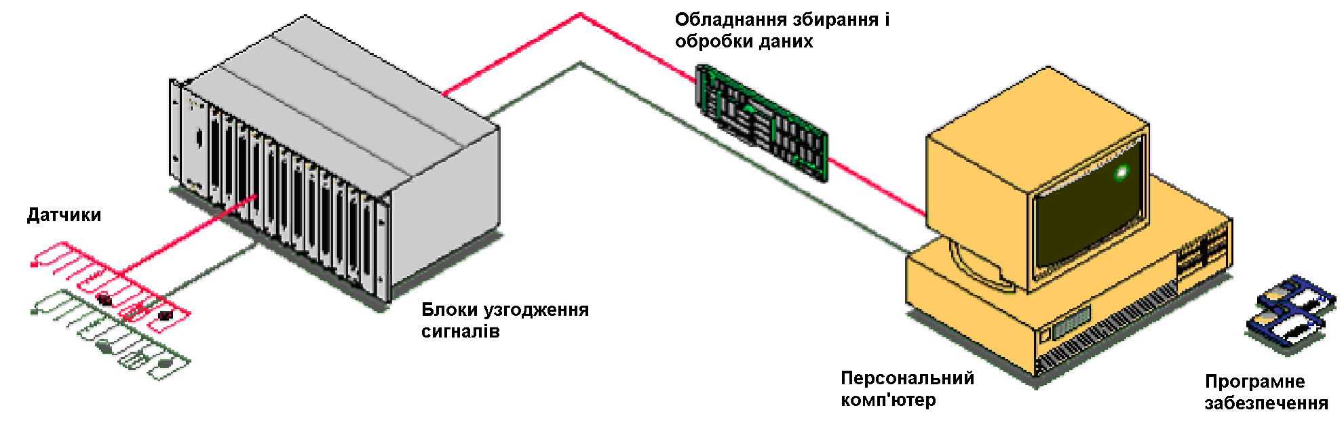
Рисунок 1 − Типова сучасна комп’ютерна система збирання даних

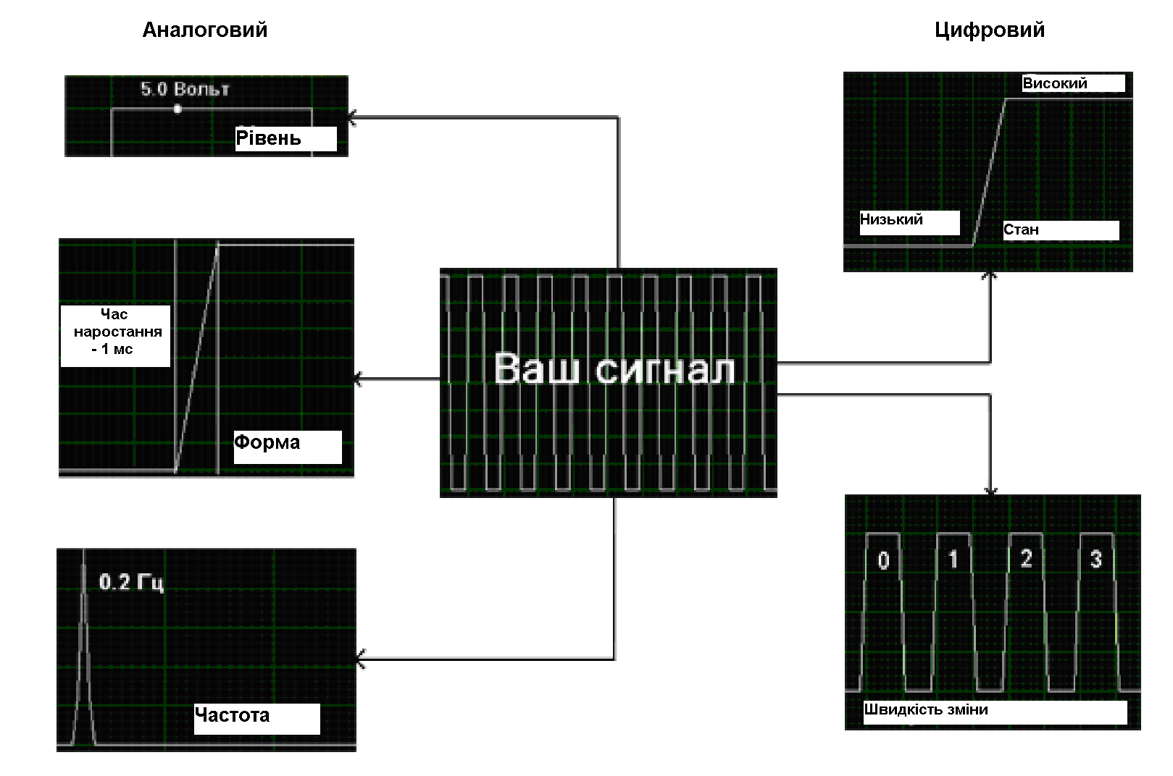
Рисунок 2 − Типи сигналів

Характеристики аналогових сигналів
Аналоговий сигнал може мати будь-який рівень напруги залежно від часу. Аналіз аналогового сигналу зводиться до вимірювання його тимчасової форми, що дає інформацію для подальшого аналізу інших параметрів сигналу, таких як: частота сигналу, пікові амплітудні значення, час наростання/спадання або середнє значення.
Наступні параметри аналогового сигналу визначають параметри системи збирання даних: амплітуда сигналу, характерний час зміни сигналу (наприклад, тривалість імпульсу або швидкість наростання його фронту). Важливим чинником є смуга частот сигналу, гармонійні спотворення, співвідношення сигнал/шум і т.д.
Так, наприклад, при повільній зміні рівня аналогового сигналу в часі, як правило, необхідно його вимірювати з високою точністю за амплітудою. Для цього потрібен пристрій збирання даних з великою роздільною здатністю за амплітудою, але невеликою частотою дискретизації за часом.

Характеристики цифрових сигналів
Цифрові сигнали мають два можливі стани − логічна «1» (високий рівень напруги, стан «істина») і логічний «0» (низький рівень напруги, стан «хибність»).
В сучасній техніці існує декілька стандартів цифрової логіки, найпоширенішими серед них є:
- стандарт транзисторно-транзисторної логіки (TTL/CMOS): рівень напруги в інтервалі 0-0,8 В трактує як логічний «0», а рівень напруги в інтервалі 2,4-5 В – як логічна «1»;
- стандарт ТТЛ із зниженим рівнем напруги Low Voltage TTL (LVTTL/LVCMOS): 0 В − логічний «0», а 3,3 В − логічна «1»;
- промисловий стандарт з підвищеним рівнем напруги: 0-±4 В – логічний «0», а ±4-±30 В – логічна «1».
Можна виміряти наступні параметри дискретного сигналу: стан (рівень), швидкість зміни станів (тривалість імпульсу, період, шпаруватість). Наприклад, вимірюючи частоту проходження імпульсів кутового енкодера (датчика, що перетворює інформацію про обертальний рух валу двигуна в дискретний сигнал), можна визначити частоту обертання валу, прискорення/сповільнення його обертання, кут повороту і напрям обертання.
В основному в промисловості цифрові сигнали використовуються для перешкодостійкої передачі даних, з чим і пов’язаний високий рівень логічної «1» напругою 24 В.

Шини і порти, що використовуються для передачі даних
Припустимо, стоїть задача безперервного оцифровування швидкозмінного сигналу з частотою десять мільйонів точок за секунду з точністю представлення кожної точки у вигляді двох байтів. Тобто, дані повинні передаватися від системи збирання даних в комп’ютер із швидкістю 20 Мбайт на секунду, отже, необхідно забезпечити необхідну пропускну здатність інтерфейсу. Більш того, якщо задача вимагає одночасної обробки результатів вимірювань в режимі реального часу, то додаткові вимоги накладаються на продуктивність комп’ютера.
Таким чином, істотний вплив на максимальну швидкість потокового збирання даних має швидкодія комп’ютера, що використовується в системі збирання даних (СЗД). Оскільки комп’ютерні технології розвиваються дуже швидко, СЗД в повному об’ємі одержує переваги від їх використання, а саме − можливості обробки сигналів і даних в реальному режимі часу, розширенні функції графічного відображення інформації та високі швидкості збереження потоків даних на дискові накопичувачі.
Шини PCI і, останнім часом, PCI-Express (PCI-E) є стандартними компонентами більшості сучасних ПК і забезпечують можливість передачі даних з швидкістю до 4 Гбайт/с. При цьому необхідно відзначити, що шина PCI використовує метод паралельної передачі даних по 4 байти за такт, а PCI-E є послідовною шиною.
На фізичному рівні шина PCI-E утворюється двома парами провідників: одна для передачі даних, друга − для прийому. Така побудова дозволяє всім підключеним пристроям працювати на повній швидкості, тоді як в паралельній шині PCI пропускна здатність розподілялася між всіма підключеними пристроями. Слот PCI-E складається з одного, двох, чотирьох, восьми або шістнадцяти незалежних каналів передачі даних. Одне послідовне з’єднання PCI-E забезпечує пропускну здатність 256 Мбайт/с. Пропускна здатність однакова в обидві сторони, оскільки шина є повнодуплексною, тобто може передавати дані «туди і назад» одночасно, по різних каналах. Таким чином, з врахуванням повного дуплексу, пропускна здатність одного послідовного підключення PCI-E складає 512 Мбайт/с, а при використовуванні 16 незалежних ліній – до 4 Гбайт/с в одному напрямку і до 8 Гбайт/с – в обох.
Зовнішні широко поширені шини і порти USB і FireWare (IEEE 1394), PCMCIA та її заміна CardBUS, є основою для побудови гнучких СЗД із швидкістю передачі даних до 80 Мбайт/с. Існують так само і спеціалізовані інтерфейси для взаємодії із зовнішніми пристроями збирання даних, наприклад, шина GPIB. Порівняльні характеристики шин і портів наведені в таблиці 1.
Таблиця 1 – Швидкісні характеристики передачі даних основних шин і портів ПЕОМ
Тип шини/порту | Максимальна пропускна здатність, Мбіт/с (частота МГц х ширина шини в бітах)
Serial port RS-232 | 0,115
Standard LPT port | 0,92 (0,115 х 8)
GPIB IEEE 488.1/488.2 | 1/8
ECP/EPP LPT port | 3
USB 1.1/2.0 | 12/480
FireWare IEEE 1394a/1394b | 400/800
CF Type II/Type III | 128/528
PCMCIA | 264 (16 х 16)
CardBUS | 1056 (33 х 32)
PCI | 1056 (33 х 32)
PCI-E(x1/x16) | 2048/32768

Необхідно також відзначити, що на швидкість передачі даних істотно впливає архітектура шини/порту та спосіб передачі даних. Наприклад, при майже рівній пропускній здатності шини USB 2.0 і порту Fireware IEEE1394а, практична швидкість передачі потокових даних останньої істотно вище.
Повернемося тепер наприклад до вибору системи збирання даних. Виходячи з швидкості надходження інформації з пристрою вводу даних в 20 Мбайт/с (160 Мбіт/с) можна визначити тип інтерфейсу пристрою збирання даних за даними в таблиці 1: USB 2.0, Fireware, PCI і т.д. Відзначимо, що безперервне збирання даних має на увазі їх постійний запис на жорсткий диск комп’ютера. При великих швидкостях вводу даних може виникнути проблема з браком пропускної здатності системи запису інформації.
Таким чином, комп’ютерні системи збирання даних представляють серйозну альтернативу стаціонарним рішенням. В додатках віддаленого і розподіленого збирання даних можна розмістити вимірювальні вузли в безпосередній близькості від датчиків і джерел сигналу, а для передачі результатів вимірювань використовувати стандартні мережеві технології Ethernet, послідовний порт або вузли безпровідного зв’язку. При виборі пристрою збирання даних (ЗД) і архітектури системної шини слід враховувати режими та швидкості передачі даних, які підтримуються вибраним пристроєм та шиною.
Швидкодія комп’ютера істотно впливає на продуктивність системи збирання даних в цілому. При збільшенні продуктивності ПК швидкість роботи СЗД також збільшується.
Послідовний порт RS-232
Послідовний порт є стандартною периферією сучасних комп’ютерів, хоча на переносних комп’ютерах він зустрічається все рідше і рідше. Дані передаються через порт послідовно, один за одним. Для здійснення двостороннього обміну даними використовується додаткова цифрова лінія. В загальному випадку сюди необхідно додати лінії готовності приймача і джерела, лінію виявлення несучої і т.д. В результаті COM-порт комп’ютера являє собою 9-піновий роз’єм (раніше існував 25-піновий аналог).
На відміну від TTL стандарту, рівень логічної «1» в послідовному порті складає 12 Вольт, а «0» – -12 В. Велика різниця рівнів сигналів забезпечує хорошу перешкодозахисність, тому по послідовному інтерфейсу дані можуть передаватися на відстані до 50 метрів.
Можливі два методи передачі даних: синхронний та асинхронний. В першому випадку дані передаються відповідно до тактів опорного сигналу, що передається по окремій цифровій лінії. Цей метод використовується при передачі даних між цифровими пристроями: мікроконтролерами, цифровими потенціометрами, мікросхемами генераторів і т.д.
В персональному комп’ютері використовується асинхронний режим роботи послідовного порту, при якому обмін даними відбувається на відомій фіксованій частоті. Інформація передається у вигляді байтових посилань, кожне з яких містить стартовий біт, який вказує на початок передачі даних, 8 бітів даних, біт контролю парності та один або півтора біта стоп-бітів.
Біт парності використовується для найпростішого контролю за помилками, він буває трьох видів:
- біт парності не використовується (no parity);
- парний біт – має значення «1», якщо сума бітів посилання є парною (Even parity);
- непарний біт – має значення «1», якщо сума бітів посилання є непарною (Odd parity).
Швидкість передачі даних вимірюється в бодах. Відмінність від біт/с полягає в тому, що в даному випадку при передачі інформації враховуються всі службові біти. Типові значення швидкості передачі даних складають: 1200, 2400, 9600, 14400, 19200, 28800, 33600, 52800, 105600 бод.
Паралельний порт
Як випливає з назви, в паралельному порті використовується паралельна передача даних по восьми цифрових лініях (один байт). В даний час цей порт є дво направленим, тобто можна обмінюватися даними між комп’ютером і пристроєм. При мінімальній конфігурації порту необхідно 11 ліній: 8 – для передачі даних, 2 лінії підтвердження і одна – «земля». Максимальна довжина передачі даних складає 10 метрів, а швидкість – до 1 Мбіт/с.
Шина GPIB (IEEE488)
GPIB (General Purpose Interface Bus) – шина загального користування була запропонована компанією Hewlett-Packard більше 40 років назад і мала в той час назву HPIB. В СРСР використовувався сумісний аналог – канал загального користування (КЗК). Після затвердження стандарту шини в міжнародному інституті стандартизації їй було присвоєно скорочення IEEE-488.1, а після ухвалення більш досконалого протоколу обміну даними – назва IEEE-488.2.
Стандарт IEEE-488 дозволяє підключити до однієї шини до 15 пристроїв. Топологія шини може бути довільною: лінійна, зіркова, деревовидна і т.д. Для забезпечення адресного обміну даними, кожний з пристроїв має свою унікальну реконфігуруєму адресу.
Один з 15 пристроїв, підключених до шини, повинен здійснювати роль контролера-арбітра. Як правило, в ролі контролера виступає інтерфейсна плата GPIB в комп’ютері. Передача даних відбувається по паралельних лініях з використанням технології Talker – Listener (Передавач – Приймач) і може досягати швидкостей до 8 Мбайт/с. Дані посилаються в пристрій і приймаються назад в символьному ASCII форматі. Велика кількість команд для широкого ряду пристроїв є стандартними, наприклад команда запиту ідентифікатора пристрою *IDN? Проте, для повноцінної роботи з приладом необхідно знати систему його команд, яка повинна бути надана виробником.
В даний час стандартними пристроями з GPIB інтерфейсом є зовнішні модульні осцилографи, спектральні аналізатори, генератори сигналів та інші пристрої, виробників Agilent, Tektronix і т.д.
Шина USB
В даний час широке розповсюдження отримала універсальна послідовна шина USB (Universal Serial Bus). Причина популярності криється в дешевій практичній реалізації та достатній гнучкості архітектури.
В цілому до одного контролера USB може бути підключено до 128 пристроїв. Перша версія Full speed USB (USB 1.1) дозволяла передавати дані з швидкістю до 12 Мбіт/с. Затверджений незабаром стандарт Hispeed USB (USB 2.0) швидше попереднього в 40 разів, що дозволяє використовувати USB шину для передачі оцифрованих даних та відеозображення. Фізично USB шина складається з чотирьох провідників: лінія живлення +5 В, «земля» і двох різноспрямованих ліній даних.
З погляду програміста недоліком USB шини є необхідність написання драйверів для будь-якого пристрою, оскільки стандартних типів пристроїв із стандартними драйверами не існує. З цієї ж причини виникають складнощі підключення пристрою власними силами: необхідно досконально знати протоколи обміну командами і даними між пристроєм та комп’ютером. Додатковим обмеженням швидкості передачі потокових даних є необхідність використання переривання.
Шина FireWare (IEEE 1394)
Послідовна шина FireWаre (IEEE 1394) використовується для підключення пристроїв, що передають великі об’єми даних: відеокамери, жорсткі диски та інше високошвидкісне обладнання. Вперше дана шина була запропонована компанією Apple в 1990 році, як дешева альтернатива шині SCSI (шина IEEE1394 використовує метод послідовної передачі даних, а SCSI − паралельної передачі). На ринок РС шина вийшла в 1997 році, вона була передбачена в специфікації PC97. Синоніми IEEE1394: Fireware (торгова марка Apple Computers) та i.LINK (торгова марка SONY).
Інтерфейс FireWаre підтримує синхронну та асинхронну передачу даних і надає можливість підключення до 63 пристроїв на один порт. В стандарті IEEE1394a передбачена швидкість передачі даних 100, 200 і 400 Мбіт/с. Більш нова специфікація IEEE1394b підтримує швидкість передачі до 800 Мбіт/с. При цьому стандарти є сумісними до низу, і різні пари пристроїв можуть обмінюватися даними на різних швидкостях, наприклад, на 100 та 400 Мбіт/с.
Для зв’язку використовується 6/4-х жильний мідний кабель або, досить рідко, оптоволокно. По одному з шести провідників подається напруга живлення від 8 до 40 В (струм до 1,5 А), що дозволяє відмовитися від джерел живлення в периферійних пристроях, ще один провідник є «землею», а чотири інших у вигляді двох екранованих витих пар використовуються для передачі даних. Для зменшення розміру роз’єму на мобільних пристроях використовується 4-х контактний кабель без провідників живлення.
Кожний пристрій FireWаre може містити до 6 роз’ємів (частіше всього 3) для підключення інших пристроїв. Довжина сегменту FireWаre може досягати 4,5 м.
FireWаre підтримує технологію автовизначення Plug-n-play, «гаряче» включення та ізохронний режим роботи, що забезпечує гарантовану смугу пропускання для підключених пристроїв. Подібно до контролерів SCSI, контролери FireWаre можуть самостійно обробляти більшість операцій вводу/виводу, не займаючи час процесора. Це досягається за допомогою передачі даних з використанням прямого доступу до пам’яті.
Великою перевагою шини FireWаre, в порівнянні з USB шиною, є наявність стандартизованих протоколів обміну даними між периферією і персональним комп’ютером. В даний час розроблено більше 50 міжнародних стандартів. Одним із стандартів обміну даними по шині Fireware є протокол DCAM, який створений для передачі некомпресованого відеосигналу. Велика кількість промислових цифрових відеокамер відповідають специфікації DCAM, що дозволяє використовувати для роботи з ними уніфіковане програмне забезпечення, наприклад, пакет LabVIEW з модулем IMAQ for IEEE1394.
Порти вводу/виводу
Дані, які поступають з пристрою збирання даних в комп’ютер через інтерфейс, потрапляють в порт вводу/виводу даного пристрою. Порт вводу/виводу – це спеціальна область оперативної пам’яті, що використовується для обміну інформацією із зовнішніми та інтегрованими на материнську плату пристроями: контролерами, послідовними, паралельними і PS/2 портами, USB і Fireware пристроями, платами розширення з інтерфейсами PCI, PCI-E і т.д. При конфігуруванні операційної системи, необхідно досягти відсутності перекриття областей пам’яті портів різних пристроїв.
Так, наприклад, послідовний порт COM1 має один байтовий порт, що починається за адресою 0x3F8, COM2 − 0x2F8. Паралельний порт LPT1 має трьохбайтовий адресний простір − для обміну даними (1 байт), управління командами (1 байт) і читання поточного стану (1 байт), ця область пам’яті починається з адреси 0x378 та 0x278 для порту LPT2. Приклад конфігурації портів вводу/виводу показаний на рисунку 3.

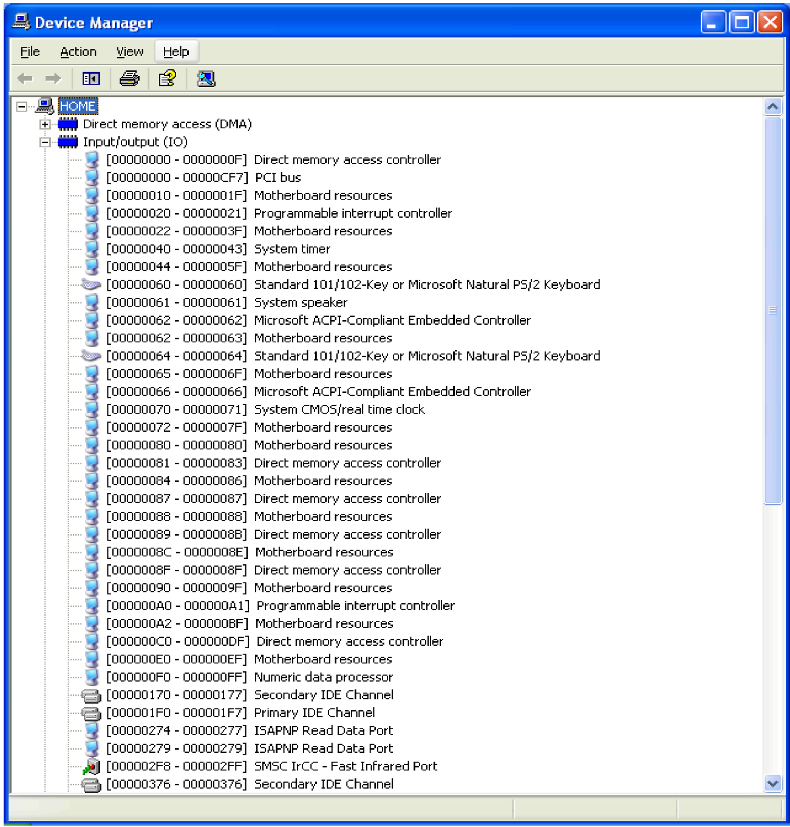
Рисунок 3 – Приклад конфігурації портів вводу/виводу персонального комп’ютера

В сучасній архітектурі персонального комп’ютера існує чотири основні способи обміну даними між пристроєм і комп’ютером через порти вводу/виводу:
- синхронний обмін;
- асинхронний обмін;
- обмін даними за перериванням;
- обмін даними з використанням прямого доступу до пам’яті.
При синхронному типі обміну інформацією між двома пристроями – попередньо встановлюється швидкість передачі даних, і передавач побітово відправляє посилання, не піклуючись про його коректне отримання з боку приймача. При цьому досягається максимальна швидкість передачі інформації при її низькій достовірності. Для забезпечення надійності таких ліній часто використовується метод підтвердження, коли приймач пересилає отримані дані назад передавачу. Той в свою чергу перевіряє збереження даних і повторює посилання, або висилає нове.
При використовуванні асинхронного обміну даними по шині передаються спеціальні управляючі сигнали, що інформують про готовність до прийому/посилання даних, підтверджуючі прийом/передачу інформації і т.п. Це істотно підвищує надійність передачі даних.
Переривання
Існує три типи переривань (IRQ − interrupt request): програмні, апаратні і внутрішні логічні.
Програмні переривання зручно використовувати для організації доступу до окремих загальним для всіх програм модулів. Наприклад, програмні модулі операційної системи доступні прикладним програмам саме через переривання, і немає необхідності при виклиці цих модулів знати їх поточну адресу в пам’яті.
Внутрішні (логічні) переривання формуються самим процесором, коли він зустрічається з деякими особливими подіями, наприклад, діленням на нуль.
Апаратні переривання викликаються фізичними пристроями. На фізичному рівні апаратне переривання – це електричний сигнал, який апаратура посилає процесору по лініям переривань, повідомляючи про зміну в своєму стані або запрошуючи певні дії з боку процесора. Наприклад, переривання може повідомляти про те, що плата збирання даних завершила вимірювання необхідної кількості точок, і дані необхідно перемістити в буфер в оперативній пам’яті. Апаратні переривання можуть бути маскованими і немаскованими, тобто деякі переривання можуть бути дозволені або заборонені, а деякі – заборонити не можна. Останні використовуються для повідомлень про «аварійні події»: відключення живлення, виявлення помилок пам’яті і т.д.
З погляду створення систем автоматизації нас в першу чергу цікавлять апаратні переривання. Вони поступають в контролер переривань по лініях шини переривань. По-перше, у IBM PC в якості контролера переривань (PIC − Programmable Interrupt Controller) використовувалася мікросхема Intel 8259 (I8259), що має 8 входів для сигналів переривань. Контролер програмувався на встановлення пріоритетів переривань, найвищим пріоритетом володіла лінія IRQ0, а найнижчим − IRQ7. Надалі кількість ліній переривань була збільшена до 15 – шляхом каскадного включення двох мікросхем I8259, при якому вихід другого контролера підключався до входу IRQ2 першого. Таким чином, лінії IRQ8-IRQ15 мали пріоритет нижче, ніж IRQ1, але вище ніж IRQ3, а лінія IRQ2 отримала назву каскаду. В даний час в сучасних комп’ютерах використовується вдосконалений контролер переривань (APIC – Advanced PIC), розрахований на 24 лінії переривань (рис. 4).

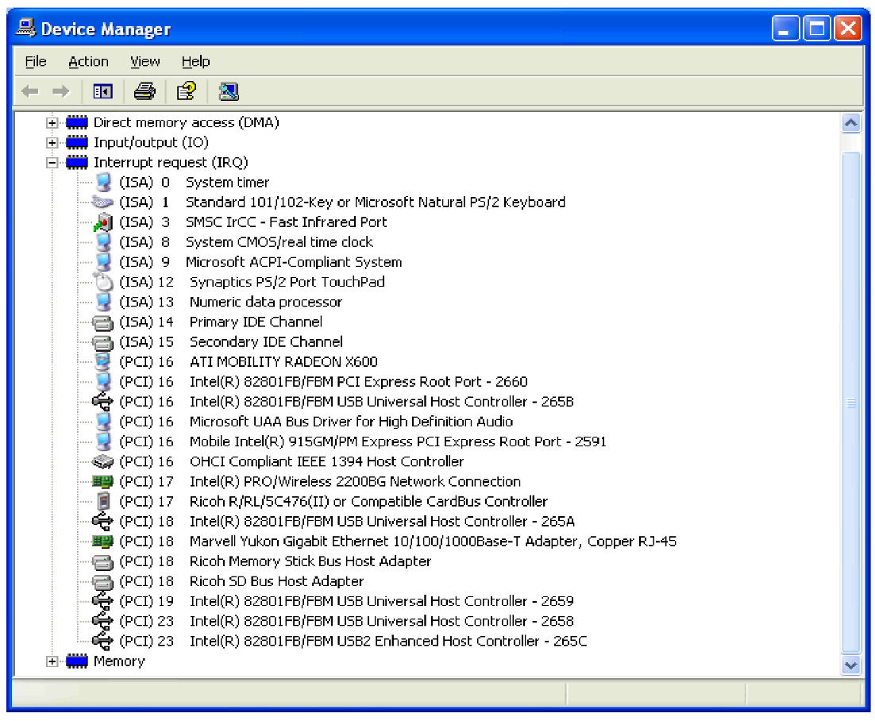
Рисунок 4 – Приклад конфігурації переривань персонального комп’ютера

Розглянемо механізм обробки переривань. Після того, як контролер отримав по одній з ліній переривання, він перевіряє дозвіл на це переривання в регістрі масок, що розташований в портах вводу/виводу за адресою 0х20 (рис. 3). Тоді контролер переривань визначає пріоритет переривання, оскільки одночасно їх може поступити декілька.
Якщо переривання дозволено і в нього найвищий пріоритет в таблиці векторів переривань, яка розташована в молодших адресах пам’яті, визначається адреса сегменту програми – обробника переривань, який передається в регістр адреси процесора. Перед обробкою переривання процесор припиняє поточні обчислення та в стеці зберігає поточні значення регістрів процесора. Окрім цього, в регістрі масок виставляється прапорець на заборону обробки інших переривань, за винятком немаскованих. Після завершення обробки переривання забирається прапорець з регістра масок, відновлюється стан регістрів процесора, і він повертається до виконання поточного завдання.
Прямий доступ до пам’яті
Передача даних з використанням прямого доступу до пам’яті ПДП (DMA − Direct Memory Access) здійснюється за допомогою спеціального апаратного контролера, який проводить запис інформації з системної шини комп’ютера напряму в ОЗП, минувши процесор, і тим самим підвищуючи загальну продуктивність системи.
Стандартно процес запису числа в ОЗП здійснюється за допомогою центрального процесора. Якщо пристрій має апаратно реалізовану можливість роботи з лініями ПДП, він звертається до контролера ПДП по одному з каналів ПДП. Контролер запрошує у процесора дозвіл на передачу/прийом даних за певними адресами. При цьому процесор надалі звільняється від задач управління передачею даних та використовується для більш складніших обчислювальних задач.
У IBM PC/XT для організації прямого доступу до пам’яті використовувалася одна 4 контактна мікросхема I8237, канал 0 якої призначений для регенерації динамічної пам’яті. Канали 2 і 3 призначені для управління високошвидкісною передачею даних між жорсткими дисками і ОЗП. Лише канал 1 DMA був доступний для додаткового обладнання. IBM PC/AT має вже 7 каналів прямого доступу до пам’яті. В перших комп’ютерах це досягалося каскадним включенням двох мікросхем I8237. В даний час для цього використовується один контролер, що інтегрований в північний міст материнської плати.
Для використовування переваг ПДП пристрій збирання даних повинен підтримувати передачу даних даними способами на апаратному рівні. Наприклад, пристрої для шин PCI і FireWаre (IEEE 1394) можуть працювати і в режимі прямого доступу до пам’яті і з використанням переривань, тоді як пристрої для PCMCIA і USB змінюють дані лише з використанням переривань. Таким чином, метод передачі даних також впливає на максимальну продуктивність СЗД, залежно від об’єму обчислень та інших операцій, що виконуються процесором комп’ютера паралельно із задачами, що виконуються.
Найбільшу перевагу від ПДП можна отримати лише при записі великих безперервних в пам’яті блоків даних. Використання прямого доступу до сильно фрагментованої пам’яті або запис по одному значенню може навіть сповільнити роботу системи в цілому. Таким чином, час доступу до диска і фрагментація файлової системи можуть значно понизити максимальну швидкість збирання та накопичення даних. Для вимірювальної системи, яка реєструє високочастотні сигнали, слід вибирати високошвидкісний жорсткий диск і переконатися, що на ньому є достатня кількість безперервного (нефрагментованого) вільного місця. Більш того, для збирання даних краще виділити окремий диск, розташувавши операційну систему на іншому жорсткому диску.
Апаратура збирання даних
Виходячи із задач, можна створити систему на базі одного з наступних класів пристроїв збирання даних:
- пристрої аналогового вводу/виводу;
- пристрої цифрового вводу/виводу;
- лічильники/таймери;
- багатофункціональні пристрої, що підтримують аналогові та цифрові операції, а також можливості лічильників.

Лекція № 2
Тема: Ввід-вивід аналогових сигналів

План
- Типова схема вводу аналогових сигналів.
- Типи і характеристики АЦП.
- Дизерінг.
- Вбудовані підсилювальні каскади.
- Буферизоване збирання даних.
- Багатоканальне збирання даних: мультиплексування, одночасність.
- Типи і характеристики ЦАП.
- Буферизований вивід даних.
- Синхронізація.

Типова схема вводу аналогових сигналів
Сучасну реалізацію каналів аналогового вводу розглянемо на прикладі схеми типової багатофункціональної плати National Instruments PCI-6040E (рис. 5).

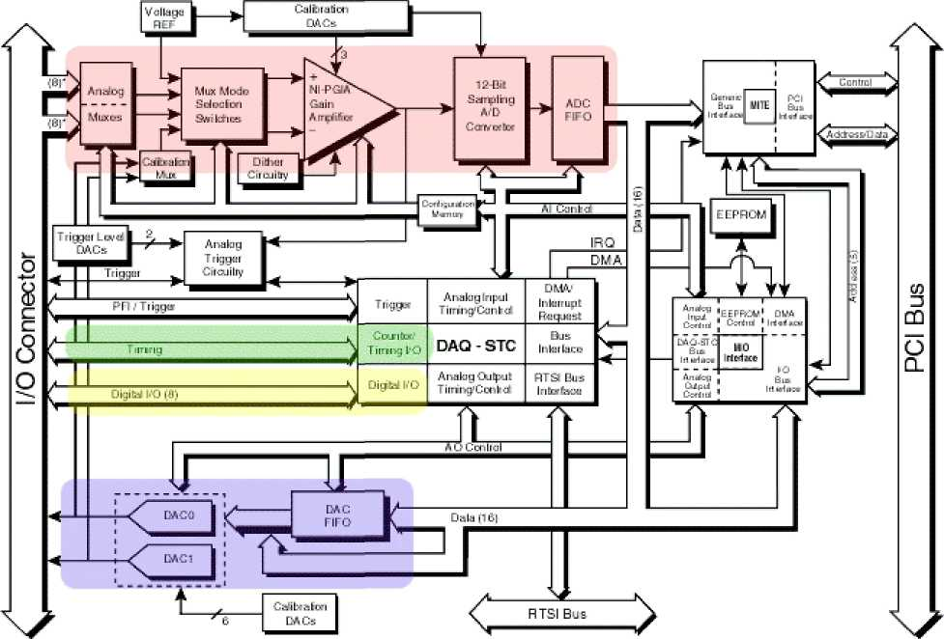
Рисунок 5 – Типова схема багатофункціональної плати вводу/виводу даних: рожевим виділений блок аналогового вводу, голубим – аналогового виводу, жовтим – блок цифрових ліній вводу-виводу, зеленим – блок цифрових лічильників/таймерів (на прикладі плати National Instruments PCI-6040E)

Для спрощення вважатимемо, що є лише один канал вводу аналогових даних (рис. 6). Сигнал, що виміряється, і «земля» подаються на входи програмованого підсилювача (ПП) з програмно-змінним коефіцієнтом підсилення, тоді підсилений сигнал поступає на вхід аналого-цифрового перетворювача (АЦП). Результат вимірювань рівня напруги записується в буфер (FIFO), звідки з часом через інтерфейс PCI шини зчитується з використанням переривань або прямого доступу до пам’яті.

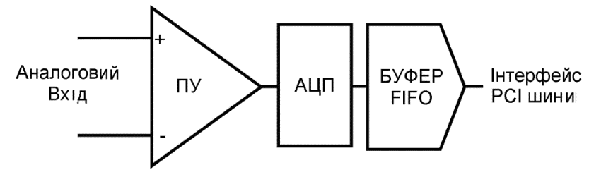
Рисунок 6 – Типова схема одноканального аналогового вводу
Типи і характеристики АЦП
Останнім часом найбільш поширена класифікація аналого-цифрових перетворювачів, що відображає часовий процес перетворення: послідовний, паралельний або послідовно-паралельний.
АЦП паралельного типу містить дільник, що складається з набору послідовно включених резисторів з однаковим опором R, компараторів Д_{о} та кодуючої логіки. На один з входів кожного з компараторів подається опорна напруга U_{оп}, що знімається з дільника (рис. 7).

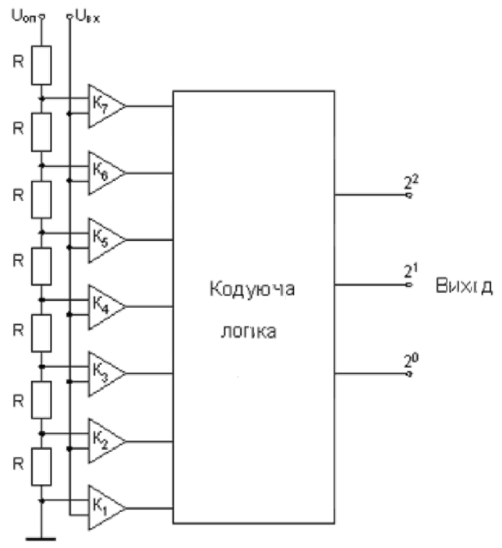
Рисунок 7 – Схема паралельного 3-х бітного АЦП

Інші входи компараторів з’єднані і на них подано вхідну напругу U_{вх}. В кожному компараторі вона порівнюється з опорним сигналом, яка знімається з вузлів резистивного дільника. Кількість можливих кодових комбінацій (а отже, кількість компараторів) рівна 2m-1, де m − число розрядів АЦП. АЦП прямого перетворення, порівняно з іншими типами АЦП, володіють найвищою швидкодією, що визначається швидкодією компараторів і затримками в логічному дешифраторі. Недоліком їх є необхідність великої кількості компараторів. Так, для 8-розрядного АЦП потрібно 255 компараторів. Це ускладнює реалізацію багаторозрядних (більше 6-8 розрядів) АЦП в інтегральному виконанні. Крім того, точність перетворення обмежується точністю і стабільністю кожного компаратора і резистивного дільника. Однак, на основі даного принципу будують найбільш швидкодійні АЦП з часом перетворення в межах десятків і навіть одиниць наносекунд, але обмеженої розрядності (не більше 8 розрядів).
АЦП послідовного наближення має дещо нижчу швидкодію, але істотно більшу розрядність (роздільну здатність). В ньому використовується лише один компаратор Д_{о}, максимальна кількість спрацювань якого за один цикл вимірювання не перевищує числа розрядів перетворювача (рис. 8). Суть такого методу перетворення полягає в послідовному порівнянні вхідної перетворюваної напруги U_{вх} з вихідною напругою зразкового ЦАП, що змінюється за законом послідовного наближення до моменту настання їх рівності (з похибкою дискретності).

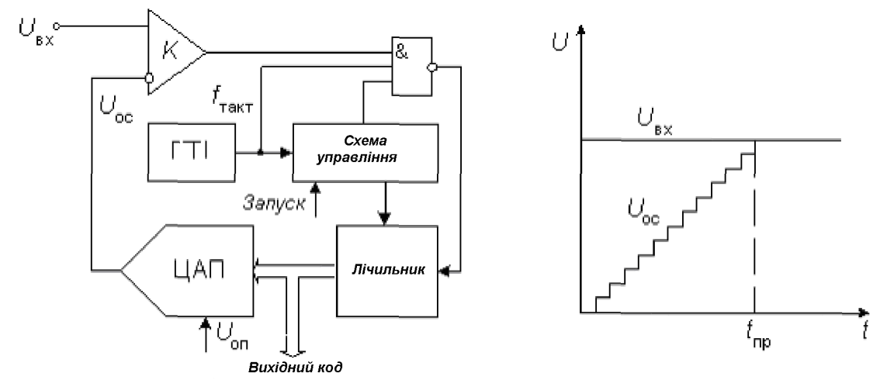
Рисунок 8 – Схема послідовного АЦП

Робота перетворювача починається з приходу імпульсу запуску, який включає лічильник, що рахує кількість імпульсів, що поступають від генератора тактових імпульсів ГТІ. Вихідний код лічильника подається на ЦАП, здійснюючий його перетворення в напругу зворотного зв’язку U_{ос}. Процес перетворення продовжується до тих пір, поки напруга зворотного зв’язку стане рівною вхідній напрузі і перемкнеться компаратор, який своїм вихідним сигналом припинить надходження тактових імпульсів на лічильник. Перехід виходу компаратора з 1 в 0 означає завершення процесу перетворення. Вихідний код, який пропорційний вхідній напрузі у момент закінчення перетворення, зчитується з виходу лічильника.
Час перетворення АЦП цього типу є змінним і визначається вхідною напругою. Його максимальне значення відповідає максимальній вхідній напрузі і при розрядності двійкового лічильника N та частоті тактових імпульсів f_{такт} рівні.
При роботі без пристрою вибірки/зберігання час перетворення надзвичайно сильно залежить від пульсацій вхідної напруги. Це означає, що АЦП даного типу без пристрою вибірки/зберігання придатні для роботи з постійними або незначно змінними напругами, які за час перетворення змінюються не більше, ніж на значення кванта перетворення. Перевагою даної схеми є можливість побудови багаторозрядних (вище 12 розрядів) перетворювачів порівняно високої швидкодії (час перетворення порядку становить декілька сотих наносекунди).
Паралельно-послідовні АЦП є комбінацією з малорозрядних паралельних АЦП, ЦАП, пристроїв вибірки/зберігання, операційних підсилювачів і т.д. Принцип роботи таких АЦП полягає в послідовному визначенні старших розрядів вхідної напруги за допомогою першого малорозрядного паралельного АЦП, формуванні різниці сигналу за допомогою ЦАП та операційного підсилювача, і визначення молодших розрядів за допомогою другого малорозрядного паралельного АЦП. Така побудова дозволяє зменшити кількість функціональних елементів в перетворювачі і отримати розрядність 12 біт на частотах 10 МГц. Основні недоліки − необхідність точної стиковки великої кількості лінійних вузлів та високі вимоги до точності і динамічних характеристик останніх.
Отже, паралельні АЦП дозволяють отримати максимальну швидкість (частоту) перетворення при низькій бітності, АЦП послідовного наближення навпаки при невеликих частотах дискретизації дозволяють найбільш точно виміряти амплітуду сигналу. На жаль, сумістити високу частоту і високу бітність перетворення не можливо. В даний час на ринку АЦП спостерігається практично експоненціальна залежність бітності від частоти дискретизації АЦП (рис. 9).

Бітність АЦП
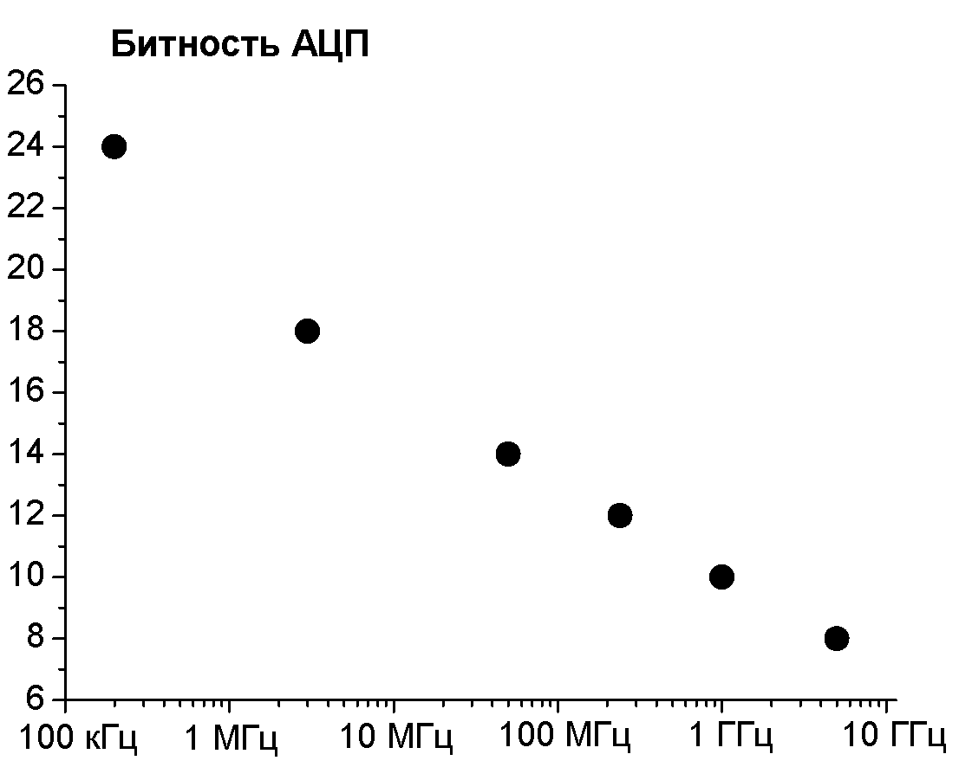
Рисунок 9 – Залежність максимальної розрядності від максимальної частоти дискретизації АЦП

З погляду користувача основними параметрами систем вводу аналогових сигналів є:
- максимальна частота дискретизації (роздільна здатність за часом);
- розрядність (роздільна здатність за амплітудою);
- динамічний діапазон (рівень шумів перетворення);
- смуга пропускання;
- граничні амплітуди сигналу (рівні підсилення).
Частота дискретизації – даний параметр визначає наскільки часто відбувається аналого-цифрове перетворення вхідного сигналу. Більш висока частота оцифровування дозволяє отримати більшу кількість відліків за однаковий період часу, тобто краще «описати» форму початкового сигналу.
Розрядність АЦП − це кількість бітів, що використовується АЦП для представлення аналогового сигналу в цифровому вигляді. Чим вище роздільна здатність АЦП, тим більша кількість інтервалів використовується для розбиття вхідного діапазону, і тим менше мінімальна зміна напруги, що вимірюється. На рисунку 10 наведена синусоїдна хвиля та відповідний їй цифровий образ, який отриманий за допомогою ідеального 3-бітного АЦП. Перетворювач з роздільною здатністю 3 біти (який насправді майже ніде не використовується, але є хорошим прикладом) ділить діапазон аналогового сигналу на 23-8 інтервалів (рис. 10).

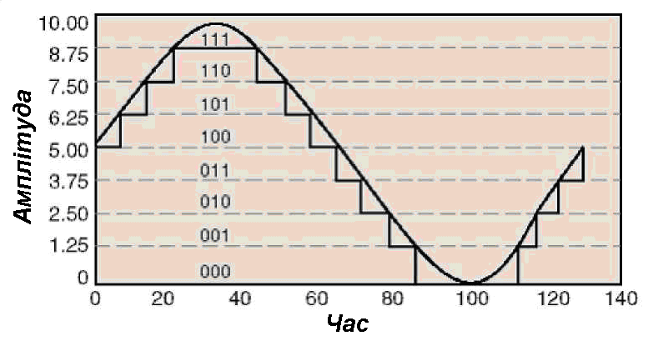
Рисунок 10 – Синусоїдна хвиля, що оцифрована з роздільною здатністю 3 біти

Кожний інтервал представляється двійковим числом між 000 і 111. Очевидно, що в даному випадку цифрове представлення не дуже добре відповідає початковому аналоговому сигналу, оскільки інформація при перетворенні була втрачена. Проте при збільшенні роздільної здатності до 16 бітів, кількість інтервалів вимірювання АЦП зростає з 8 до 65 536, що дозволяє одержувати дуже точне цифрове представлення аналогових сигналів за умови, що решта частини аналогового вхідного ланцюга спроектована без помилок.
Діапазон вимірювань – діапазон рівнів напруги вхідних сигналів, який здатний оцифрувати АЦП. В сучасній багатофункціональній платі збирання даних передбачена можливість настроювання діапазону вимірювань сигналів і, таким чином, працювати з сигналами різного рівня.
Ширина коду – діапазон вимірювань, роздільна здатність і підсилення пристрою збирання даних визначають мінімальну зміну сигналу, що вимірюється. Ця зміна напруги відповідає одному молодшому значущому розряду (МЗР) цифрового представлення сигналу і називається шириною коду. Ідеальна ширина коду знаходиться шляхом ділення діапазону вимірювань напруги на коефіцієнт підсилення та кількість інтервалів, на які може бути розбитий вхідний
діапазон сигналу при його оцифровуванні (двійка, піднесена до ступеня, який рівний величині роздільної здатності АЦП). Наприклад, плата збирання даних в 16-розрядних АЦП надає вибір між вхідними діапазонами сигналів 0-10 В та ±10 В і коефіцієнтами підсилення 1, 2, 5, 10, 20, 50 або 100. В діапазоні від 0 до 10 В і підсиленні 100, ідеальна ширина коду визначається наступним виразом: 10/(100*216) = 1,5 мкВ.
Іноді основні характеристики пристрою можуть вказувати на те, що пристрій збирання даних має 16-розрядний АЦП з частотою оцифровування 100 кГц, проте, можлива ситуація, коли всі 16 вхідних каналів не оцифровуватимуться з максимальними швидкістю і з роздільною здатністю. Наприклад, на ринку можна знайти пристрої з 16-розрядними АЦП ефективна роздільна здатність яких складає менше 12 біт. Для визначення того, чи даватиме прилад бажані результати, необхідно уважно вивчити специфікації, які пов’язані з реальною роздільною здатністю приладу.
Диференціальна нелінійність – в ідеалі, при збільшенні амплітуди сигналу, що подається на пристрій ЗД, цифрові значення, які видаються АЦП, також повинні лінійно зростати. В цьому випадку, залежність цифрового коду на виході ідеального АЦП від вхідної напруги буде лінійною. Відхилення реальної кривої від лінійної залежності характеризують нелінійність перетворювача. Диференціальна нелінійність характеризує максимальне відхилення ширини коду пристрою від ідеального значення, яке відповідає 1 МЗР. Ідеальний прилад володіє нульовою диференціальною нелінійністю. В дійсності, диференціальна нелінійність хорошого пристрою ЗД рівна ±0,5 МЗР.
Верхньої межі для ширини коду не існує. Коди не можуть бути менше ніж 0 МЗР, тому диференціальна нелінійність завжди більше -1. Поганий пристрій ЗД може мати ширину коду рівну або близьку до нуля, що, по суті, є пропущеним значенням. В цьому випадку незалежно від того, що подається на вхід напруги, прилад не зможе оцифрувати напругу, що представляється цим значенням. Іноді диференціальну нелінійність визначають виразом: «у пристрою ЗД немає пропущених значень». Це означає, що диференціальна нелінійність обмежена знизу значенням -1 МЗР, а верхня межа не вказується.
Якщо пристрій ЗД з попереднього прикладу, точність якого складає 1,5 мкВ, має пропущене значення трохи вище 500 мкВ, то збільшення напруги до 502 мкВ зафіксовано не буде. Прилад зафіксує зміну сигналу лише тоді, коли його амплітуда зросте ще на один МЗР, в даному випадку до 503 мкВ. Таким чином, велика диференціальна нелінійність зменшує роздільну здатність приладу.
Відносна точність – це виміряне найбільше відхилення МЗР від ідеальної передавальної функції приладу, тобто від прямої лінії. Для визначення відносної точності приладу потрібно подати на його вхід мінімальну напругу робочого діапазону, отримати оцифроване значення, збільшити вхідну напругу і т.д., до досягнення максимальної напруги діапазону. При відображенні виміряних точок у вигляді графіка повинна вийти приблизно пряма лінія, як показано на рисунку 11 (a). Проте при відніманні справжньої прямої лінії з цього графіка, виходить залежність наведена на рисунку 11(б). Максимальне відхилення від нуля є відносною точністю приладу.
Драйвери приладу збирання даних переводять двійковий код, що одержаний з АЦП, в напругу, множачи його на константу. Висока відносна точність пристрою ЗД, яка важлива для точного переведення двійкового коду в значення напруги, досягається правильним проектуванням АЦП і оточуючих його аналогових ланцюгів.
Шум – це непотрібні компоненти сигналу, що з’являються при оцифровуванні сигналу пристроєм ЗД. Оскільки ПК є достатньо шумним цифровим середовищем, то збирання даних на вбудовуваних в ПК пристроях вимагає від розробників ретельного прорахунку розташування елементів на багатошаровій платі. Якщо просто помістити АЦП, підсилювач і ланцюг управління шиною на одно- або двошаровій платі, то вийде дуже сильно шумлячий прилад. Для зменшення шуму в пристроях збирання даних розробники використовують методику екранування металом. Належне екранування повинне бути присутнє не лише у чутливих аналогових частин приладу, але також вбудовуватися в «заземлюючі шари» плати.

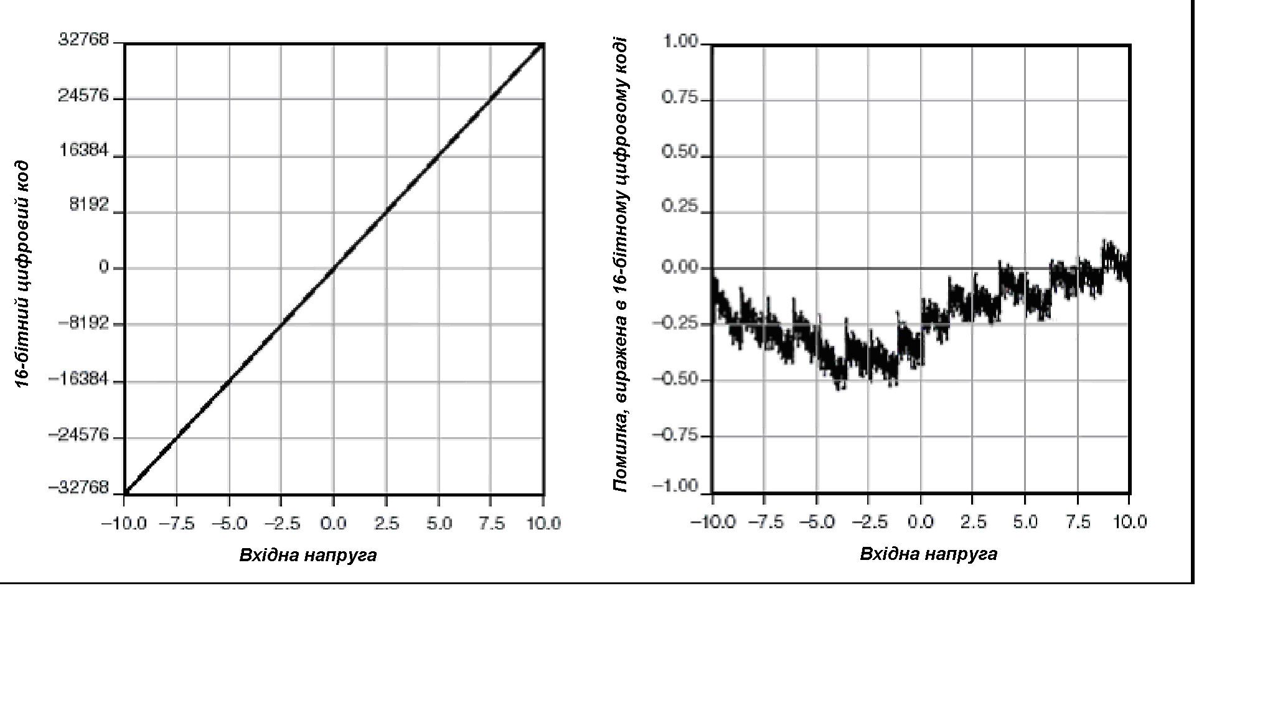
а) б)
Рисунок 11 – Визначення відносної точності приладу DAQ:
a – майже лінійна залежність від вхідної напруги;
б – результат віднімання справжньої прямої лінії

На рисунку 12 наведений графік постійного шуму, який був отриманий за допомогою 16-бітної плати збирання даних при вхідному діапазоні сигналу ±10 В і підсиленні 10. Можна показати, що 1 МЗР = 31 мкВ, тобто рівень шуму 20 МЗР еквівалентний 620 мкВ шуму. На рисунку 13 наведені графіки шуму двох пристроїв ЗД, в яких встановлені однакові АЦП. Два параметри пристрою ЗД можуть бути визначені з цих графіків – діапазон шуму і його роздільна здатність. Графік на рисунку 13,а, який був виміряний на приладі PCI-6030E компанії National Instruments, має щільний розподіл відліків на 0 і дуже мале число точок на інших кодах. Розподіл Гауса, який і повинен бути у випадкового шуму. З графіка видно, що пік шуму лежить в діапазоні ±3 МЗР. Графік на рисунку 13,б, виміряний на дуже шумному пристрої ЗД, має зовсім інший розподіл. Шум приладу складає більше 20 МЗР причому багато відліків лежать далеко від очікуваної величини.
Дизерінг
Для вимірювання періодичного сигналу розроблена технологія підвищення точності перетворення. Цей метод заснований на додаванні в сигнал перед оцифровуванням білого шуму з дисперсією порядку МЗР. В результаті багатократного оцифровування періодичного сигналу з усереднюванням виходить більш гладка форма сигналу. Гіпотетично, можна істотним чином «збільшити» розрядність АЦП.

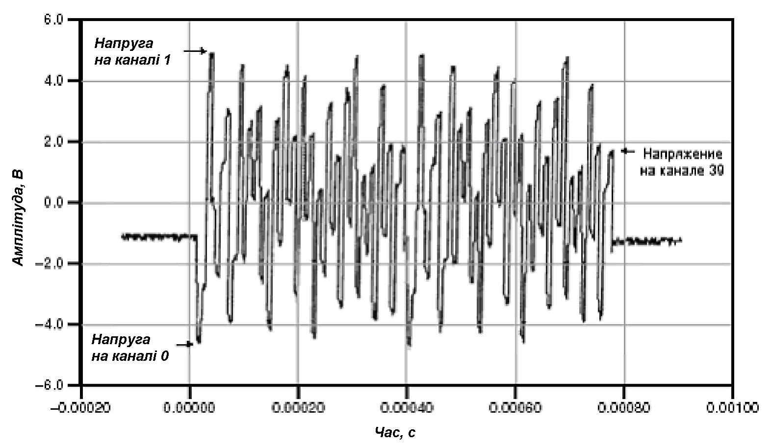
Рисунок 12 – Сигнал на вході вимірювального підсилювача, що мультиплексує 40 каналів з постійними сигналами, виявився високочастотним змінним сигналом

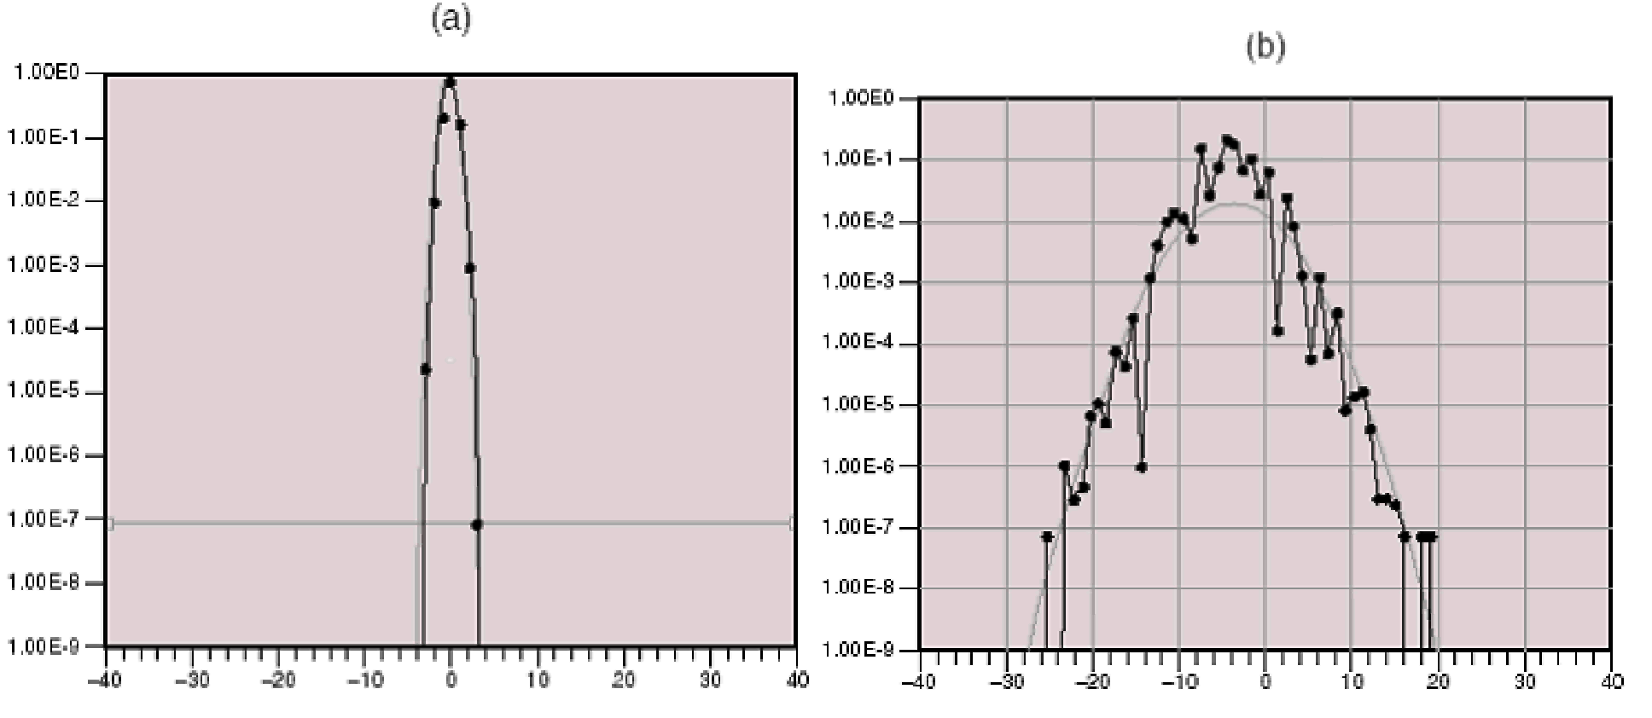
а) б)
Рисунок 13 – Графіки шуму двох пристроїв ЗД з однаковими 16-бітними АЦП, але з істотно різними параметрами шуму:
a – відповідає приладу NI PCI-6030E;
б – пристрою ЗД виробництва іншої компанії

Вбудовані підсилювальні каскади
Для того, щоб максимально використовувати динамічний діапазон АЦП, в сучасній платі збирання даних перед АЦП використовується підсилювач з програмованим коефіцієнтом підсилення (рис. 6). Наприклад, плата NI PCI-6024E дозволяє виставляти наступні коефіцієнти підсилення: 1, 2, 10 і 100. В той же час плата збирання даних NI PCI-6040E має істотно більш широкий діапазон: 1, 2, 4, 10, 20, 40, 100, 200. Остання плата дозволяє більш точно підібрати підсилення для оптимального використовування динамічного діапазону АЦП.
В середовищі LabVIEW необхідний коефіцієнт підсилення пристрою збирання даних встановлюється вказанням діапазону вимірювань величини: -10*10 В, -1*1 В − -0,1*0,1. Сучасні плати, як правило, дозволяють встановлювати різні діапазони вимірювань (коефіцієнти підсилення) для різних каналів навіть при роботі в режимі мультиплексування.
В той же час, при оцифровуванні декількох каналів з використанням мультиплексування, на великих швидкостях і при великому підсиленні, підсилювачу важко справлятися з великими перепадами напруги, які можуть виникнути при перемиканні мультиплексора на інший канал. Як правило, чим більше підсилення і чим менше час перемикання між каналами, тим менш ймовірно, що підсилювач швидко досягне стійкого режиму. Насправді, жоден з комерційно доступних підсилювачів з регульованим підсиленням не може досягти 12-бітної точності за час менше 2 мкс при коефіцієнті підсилення рівному 100.
Буферизоване збирання даних
При збиранні даних для тимчасового зберігання інформації використовується буфер FIFO (що працює за принципом «перший ввійшов − перший вийшов») на платі вводу/виводу та буферна пам’ять, яка розташовується в оперативній пам’яті комп’ютера. При вимірюванні сигналу дані спочатку з буфера FIFO пристрою поступають у вхідний буфер в пам’яті, а тоді передаються в додаток. Обмін даними між буфером комп’ютера і пристроєм відбувається переважно з використанням прямого доступу до пам’яті або переривань.
Буфер FIFO на платі збирання даних може мати об’єм від декількох десятків кілобайтів до десятків мегабайтів при необхідності отримання великої в часі вибірки даних в режимі реального часу.
Якщо об’єм буферної пам’яті на платі визначається апаратними характеристиками пристрою, то буфер в оперативній пам’яті можна створювати і регулювати його об’єм програмним чином.
Організація буфера в оперативній пам’яті визначається на основі типу вимірювання:
- режим однократного вимірювання – буфер не потрібен;
- режим кінцевої вибірки – розмір буфера рівний об’єму одержаних даних;
- режим безперервного збирання даних – використовується кільцевий буфер, розмір якого визначається швидкістю оцифровування даних і кількістю каналів.
Найцікавіша ситуація простежується при використовуванні кільцевого буфера. Після початку перетворення дані починають переписуватися з буфера FIFO пристрою в кільцевий буфер. При заповненні останнього дані продовжують записуватися з початку буфера, перезаписуючи інформацію, що там міститься. Таким чином, можлива ситуація, коли додаток не встигатиме зчитувати дані з буфера, що приведе до часткової втрати даних. Отже, при організації безперервного збирання даних необхідно відстежувати положення міток заповнення і зчитування кільцевого буфера.
При завершенні збирання даних буферна пам’ять звільняється.
Багатоканальне збирання даних: мультиплексування, одночасність
Припустимо, задача полягає в одночасному оцифровуванні декількох сигналів. Оцифровування даних може проводитися декількома АЦП одночасно або одним АЦП в режимі мультиплексування (рис. 14). В цьому режимі АЦП спочатку оцифровує один канал, тоді перемикається на другий, третій і т.д.

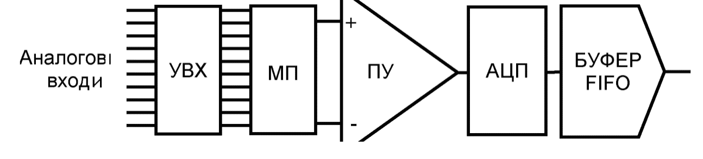
Рисунок 14 – Схема багатоканального вводу аналогових даних:
ПВЗ – пристрій вибірки/зберігання, МП – мультиплексор

Типи і характеристики ЦАП
Природно, варіант використовування декількох АЦП – кожний на свій канал даних – є переважаючим. Недоліками такого підходу є висока вартість обладнання і неможливість створення відносно компактного пристрою з великим числом каналів аналогового вводу. Як правило, максимальна кількість каналів обмежується чотирма, а звичайно – одним або двома каналами.
Варіант використання одного АЦП і мультиплексора перед ним, який комутує підключення каналів, крім переваг у вигляді помірної вартості має ряд недоліків:
− максимальна частота оцифровування кожного з кількох каналів зменшується майже пропорційно кількості каналів.
− важко організувати одночасне збирання даних, оскільки є час оцифровування кожного каналу, а обробка даних в АЦП відбувається послідовно. Як наслідок сигнали на різних входах оцифровуються із зсувом за часом. Проблема може бути вирішена за допомогою використанням аналогового пристрою вибірки/зберігання (ПВЗ) перед мультиплексором, в який одночасно поміщається значення всіх каналів. Можливий взаємний вплив каналів при оцифровуванні по суміжних каналах сигналів з дуже (на два і більше порядків) відмінною амплітудою внаслідок ефекту залишкового заряду на конденсаторах мультиплексора. Рішення проблеми – оцифровування каналів через один заземлювач, що використовується для стікання заряду, але при цьому частота оцифровування зменшиться. Інший варіант – зменшення частоти дискретизації сигналу, що збільшить час, який необхідний для розрядки конденсаторів.
Аналогічно, при великій відмінності амплітуд сигналів суміжних каналів, усунути їх взаємний вплив можна і за допомогою операційного підсилювача, оскільки при перемиканні на інший канал з малим сигналом істотно збільшується коефіцієнт підсилення підсилювача. Рішення проблеми повністю аналогічне попередньому випадку.
Існує декілька різних класифікацій ЦАП: за способом формування вихідного сигналу (підсумовування напруг або струмів, розподіл напруг), за типом сигналу (струмовий вихід або напруга), за полярністю вихідного сигналу (уніполярний, біполярний) і т.д.
ЦАП, наведений на рисунку 15, називається ЦАП з множенням напруги джерела. В ЦАП з множенням напруги джерела використовується еталонна напруга, яка підключається, або відключається під впливом цифрових даних. Перетворювач називається «з множенням напруги джерела», тому що він множить значення напруги джерела на певну величину підсилення.
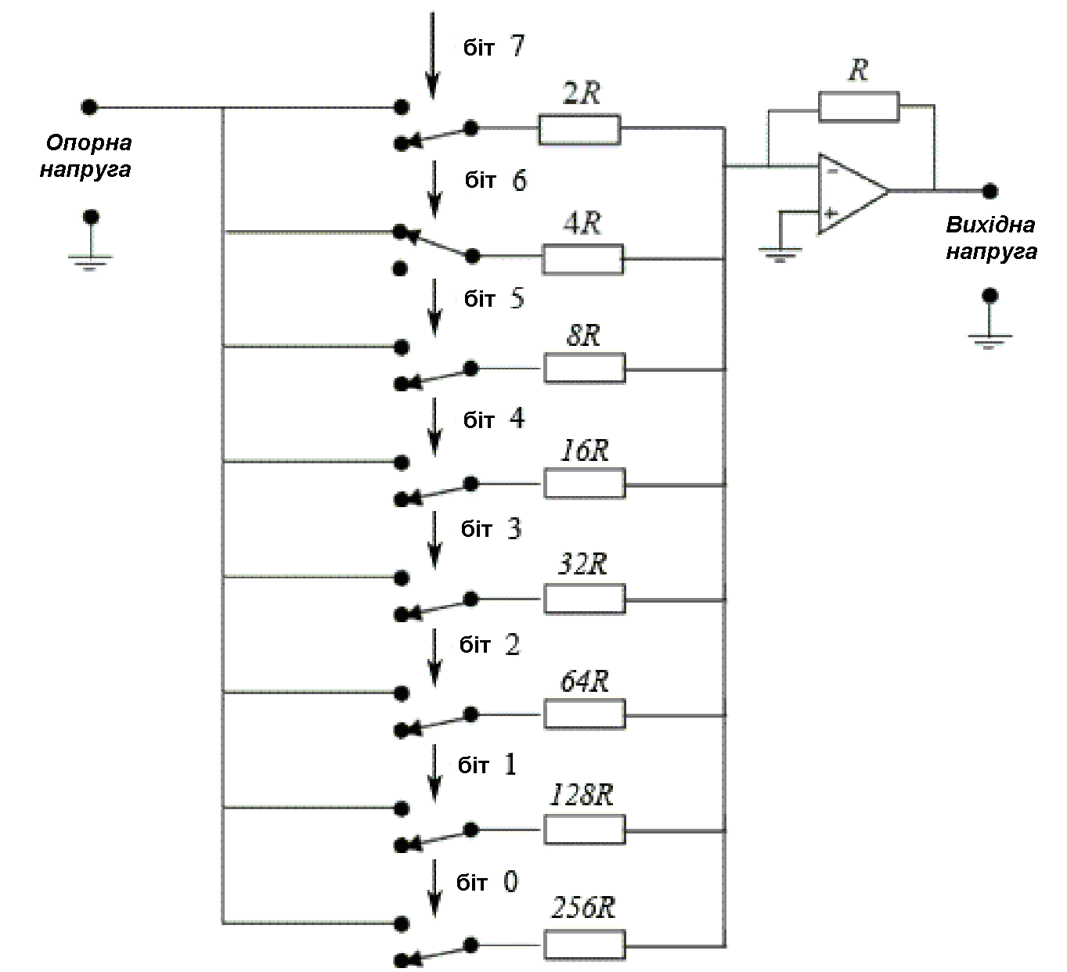
Рисунок 15 – Структурна схема типового 8-бітного ЦАП

Така схема побудови АЦП має істотний недолік: число різних номіналів резисторів повинне бути рівне числу бітів ЦАП. Проте, існує можливість побудови багатобітного ЦАП і з використанням всього лише двох резисторів. Так будуються звичайно 8-, 12- і 16-бітні ЦАП (останні – у високоякісній апаратурі).
Оскільки число різних рівнів напруги на виході ЦАП обмежене, то сигнал на виході буде східчастим, так само, як і при дискретизації. Подібний східчастий ефект є спотворенням, яке необхідно усунути до того, як аналоговий сигнал використовуватиметься. Для усунення цього ефекту застосовують низькочастотні згладжуючі фільтри (які іноді плутають з антиелайзинговими фільтрами, що застосовуються в АЦП). Подібні фільтри стоять і в звуковій платі персональних комп’ютерів. Їх призначення, чесно кажучи, не дуже-то зрозуміле.
Дуже висока швидкість надходження даних в ЦАП може викликати так званий гліч-ефект, або появу викидів у вихідному сигналі. Він пояснюється тим, що біти на вході не змінюються точно в один і той же момент. Розглянемо для прикладу чотирьохбітний ЦАП, в якому вхідний відлік змінюється з 0111 в 1000. Якщо старший біт «проходить» через більш швидку логіку, ніж інші, то вихід ЦАП буде еквівалентний вхідній послідовності 0111-1111-1000, тобто в ній спостерігатиметься викид. Для боротьби з цим ефектом застосовують схему стабілізації вихідної напруги, яка підтримує її постійною до того моменту, як всі ключі «спрацюють».
Якість вихідного сигналу визначається декількома характеристиками цифро-аналогових перетворювачів (ЦАП): часом встановлення, швидкістю наростання вихідної напруги і вихідною роздільною здатністю.
Час встановлення – цей час, який необхідний для встановлення із заданою точністю на аналоговому виході пристрою сигналу певної величини. Час встановлення звичайно вказується для зміни величини вихідної напруги від мінімального до максимального значення.
Швидкість наростання вихідної напруги – це максимальна швидкість зміни вихідного сигналу, яку може досягти ЦАП. Час встановлення і швидкість наростання вихідної напруги визначають як швидко ЦАП може змінити амплітуду вихідного сигналу. Таким чином, ЦАП з малим часом встановлення і з високою швидкістю наростання може генерувати високочастотні сигнали, оскільки на зміну рівня вихідної напруги із заданою точністю йому вимагається менше часу.
Прикладом додатку, де потрібні хороші вище згадані параметри, є задача генерації високочастотних акустичних сигналів. З іншого боку, в джерелі напруги для управління нагрівальним елементом швидкого цифро-аналогового перетворення не вимагається, оскільки температура не зможе дуже швидко реагувати на вимірювання напруги.
Вихідна роздільна здатність – як і у випадку аналогового вводу, даний параметр визначає кількість розрядів в цифровому коді, який використовується для генерації аналогового сигналу. Чим вище розрядність ЦАП, тим менший інкремент напруги, і тим більш гладкий сигнал виходить на виході генератора. В додатках, в яких потрібен широкий динамічний діапазон з малим інкрементом напруги для вихідного аналогового сигналу, слід використовувати ЦАП з високою роздільною здатністю.
Буферизований вивід даних
При генерації сигналу, аналогічно процесу оцифровування, використовуються програмний буфер в оперативній пам’яті та буфер FIFO в пристрої виводу даних. При цьому спочатку дані з додатку поміщаються в буфер комп’ютера, а тоді передаються в пристрій.
Так само, як і у разі вводу аналогових даних, розмір буфера визначається залежно від режиму генерації: однократний, кінцева вибірка і безперервна генерація. При використовуванні кільцевого буфера в режимі безперервної генерації можлива ситуація, коли швидкість запису в буфер і об’єм даних перевищують швидкість їх передачі в буфер FIFO і розмір буфера – як результат, не виведені дані будуть переписані. В цьому випадку можливо поява глітча (glitch) – збою генерації даних, при якому генеруються частково старі дані і частково нові. Способи боротьби з такими проблемами – збільшення розміру буфера і зменшення швидкості виводу даних.
Синхронізація
В багатьох додатках початок і припинення збирання даних слід здійснювати на основі будь-якої зовнішньої події. Цифрові тригери служать для синхронізації процедур збирання даних і генерації сигналів із зовнішніми цифровими імпульсами. Аналогові тригери, що використовуються в основному в операціях аналогового вводу, запускають і зупиняють операції збирання даних при досягненні вхідним сигналом певного аналогового рівня напруги при заданій полярності. Необхідно мати на увазі, що не всі системи збирання даних мають вхід аналогової синхронізації, а цифровий синхровхід присутній майже завжди.
Часто виникає питання жорсткої синхронізації збирання/виводу даних декількома платами, що знаходиться в одному комп’ютері. При необхідності синхронізації систем в режимі реального часу не можна використовувати програмні методи, в тому числі з використанням переривань. Рішення повинно бути повністю апаратним.
Найпростіше рішення – запуск збирання даних на основі зовнішнього аналогового імпульсу, який одночасно подається на лінії синхронізації на всі плати. Якщо початок збирання даних визначається не зовнішніми, а внутрішніми умовами, то найоптимальнішим варіантом є використовування додаткової шини синхронізації між модулями. Це рішення давно успішно використовується в промислових системах збирання даних таких як, CAMAC, VXI, PXI та інші.
В сегменті обладнання збирання даних, що встановлюється в ПК, цікаве рішення запропонувала корпорація National Instruments – шину RTSI (Real-time System Integration Bus – шина реального часу для системної інтеграції). В шині RTSI використовуються вентильні матриці і плоский кабель для передачі сигналів синхронізації між різними модулями, що розташовані на одній платі збирання даних або між двома або кількома платами. Шина RTSI дозволяє синхронізувати цифро-аналогові і аналого-цифрові перетворення, цифровий ввід/вивід та операції з лічильниками/таймерами. Наприклад, за допомогою цієї шини можна примусити дві плати аналогового вводу одночасно оцифровувати дані, тоді як третій пристрій генерує сигнал, який синхронізований з частотою оцифровування входів. В програмному забезпеченні NI-DAQ включені спеціальні функції, які дозволяють автоматично надбудувати маршрутизацію сигналів в одному пристрої або між декількома пристроями. Шину RTSI можна також використовувати для синхронізації приладів управління рухом, технічного зору і приладів CAN, а також інших пристроїв.

Лекція № 3
Тема: Ввід-вивід цифрових сигналів

План
- Асинхронний ввід/вивід цифрових сигналів: лінія, порт.
- Синхронний ввід/вивід цифрових масивів.
- Основні характеристики лічильників/таймерів.
- Генерація цифрових сигналів.
- Підрахунок імпульсів, вимірювання їх параметрів.

Асинхронний ввід/вивід цифрових сигналів: лінія, порт
В комп’ютерних системах збирання даних цифрові інтерфейси часто використовуються для управління процесами генерації сигналів, для тестування і для взаємодії з периферійним устаткуванням. Цифрові лінії, які можуть бути конфігуровані як на ввід, так і на вивід даних, об’єднуються в порти по 8 ліній.
Якщо цифрові лінії використовуються для управління такими процесами як ввімкнення/вимкнення нагрівальних елементів, двигунів або ламп, то висока швидкість передачі даних, як правило, не потрібна, оскільки таке обладнання працює повільно. В цьому випадку достатньо використовувати можливості асинхронного вводу/виводу цифрових даних, коли зміна станів ліній і портів відбувається програмним способом без використовування буфера даних. Внаслідок простої апаратної реалізації даних пристроїв, при великій кількості керованих цифрових ліній вартість їх невисока (наприклад, випускається PCI плата з 96 лініями).
При використанні відповідних модулів узгодження цифрових сигналів можна використовувати слабкострумові ТТЛ сигнали систем збирання даних для спостереження/управління сигналами високої напруги або струму в промислових установках або для управління зовнішніми реле. Наприклад, напруга, що потрібна для відкриття або закриття великого клапана може складати приблизно 100 В при змінному струмі з амплітудою 2 А. Оскільки вихід приладу цифрового вводу/виводу дає від 0 до 5 В при постійному струмі в декілька міліамперів, то для створення сигналу управління клапаном потрібно використовувати модуль узгодження сигналів.
Синхронний ввід/вивід цифрових масивів
Цифровий ввід/вивід часто використовується для передачі даних між комп’ютером і різним обладнанням, наприклад, мікроконтролерними системами, пристроями обробки даних і принтерами. У всіх цих задачах важливими параметрами є не лише кількість доступних цифрових ліній, але і їх пропускна здатність, швидкість зчитування та запису даних.
Як правило, в таких випадках необхідно передавати і приймати масиви цифрових даних, що синхронізовані за часом. Наприклад, при обміні даними з периферійним пристроєм по шині I2C швидкість передачі цифрових сигналів може досягати 400 кГц, що не дозволяє використовувати плати з асинхронним вводом/виводом даних. Для вирішення подібних задач випускається плата синхронного вводу/виводу цифрових масивів. Такі системи, подібно до систем збирання/генерації аналогових сигналів, мають на платі буфер даних FIFO. При конфігурації порту або лінії необхідно вказувати частоту виводу цифрового масиву, що подається на них. В даний час доступна подібна плата з максимальною частотою вводу/виводу цифрових масивів до 100 МГц.
Основні характеристики лічильників/таймерів
Лічильники/таймери використовуються в багатьох додатках, в тому числі для підрахунку цифрових подій, цифрових імпульсних тактів, генерації меандрів та імпульсів. Найважливішими характеристиками лічильників/таймерів є роздільна здатність і максимальна тактова частота.
Роздільна здатність – це число розрядів лічильника, яке визначає, до якого максимального значення він може рахувати. Стандартні сучасні лічильники мають 16-32 розряди. Тактова частота визначає максимальну швидкість, з якою можна перемикати цифровий вхід джерела. При більшій тактовій частоті лічильник рахує швидше і, таким чином, може фіксувати більш високочастотні сигнали на вході та генерувати більш високочастотні імпульси і меандри на виході. Наприклад, лічильник/таймер DAQ-STC, що використовується в платі NI PCI-6040Е (рис. 5), мають 24-бітові лічильники з тактовою частотою 20 МГц. Лічильник/таймер NI-TIO, що використовується на приладах NI 660x, мають вісім 32-бітні лічильники з максимальною тактовою частотою 80 МГц.
Окрім цього, бувають реверсивні лічильники/таймери, які можуть рахувати в прямому або зворотному напрямку залежно від рівня додаткових зовнішніх цифрових сигналів. Такі лічильники можуть використовуватися для визначення положення за допомогою обертальних і лінійних енкодерів. Інші спеціальні функції включають генерацію буферизованої послідовності імпульсів, синхронізацію для еквівалентних тимчасових вибірок, створення відносних тимчасових міток і миттєву зміну швидкості оцифровування.
В загальному випадку лічильник/таймер є логічним пристроєм з регістром, що зберігає поточне значення, і трьома і більше входами/виходами: стробу, джерела, виходу і ін.
Строб – цифровий вхід, що використовується для ввімкнення і вимкнення лічильника.
Джерело – цифровий вхід, при перемиканні якого лічильник збільшує своє значення. Таким чином, цей цифровий вхід забезпечує тимчасову розгортку для операцій з лічильником.
Вихід – генерує цифрові меандри та імпульси на лінії виводу.

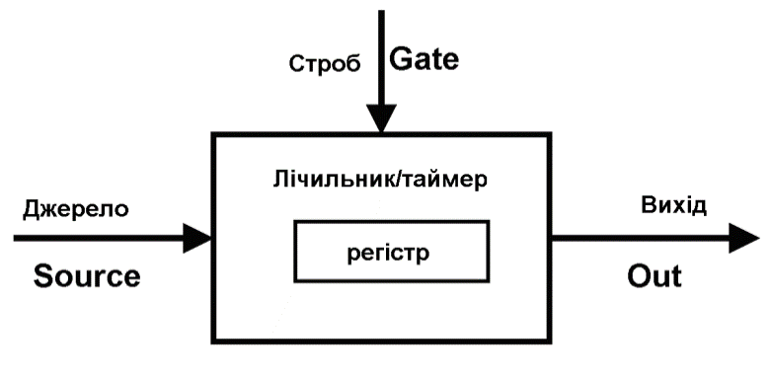
Рисунок 16 – Стандартний вид лічильника/таймера

Розглянемо основні режими роботи лічильників.
Генерація цифрових сигналів
Лічильники дозволяють здійснювати генерацію цифрових імпульсів з регульованою частотою (періодом) і шпаруватістю (тривалістю). При цьому розрізняють три режими роботи лічильників:
- генерація одиночного імпульсу;
- генерація циклічних імпульсів;
- безперервна генерація імпульсів.
Розглянемо роботу лічильника в режимі генерації одиночного імпульсу. Хай імпульс повинен мати тривалість стану «1» − t₁ і стану «0» − t₂. Окрім цього є вбудований в плату збирання даних або зовнішній генератор опорної частоти f_{o}. Тоді тривалість стану «1» імпульсу, що генерується, в кількості імпульсів опорної частоти буде t₁*f_{o}.
Для роботи лічильника в режимі генератора на вхід лічильника ДЖЕРЕЛО подаються імпульси відомої опорної частоти, в регістр лічильника записується число t₁*f_{o}, і лічильник запускається в режимі зворотного рахунку імпульсів опорної частоти. При обнуленні значення регістра лічильника на ВИХОДІ лічильника стан «1» зміняється на «0», далі в регістр лічильника записується значення t₂*f_{o} та відбувається формування стану «0» імпульсу необхідної тривалості.
В режимі безперервної генерації імпульсів в регістр лічильника періодично записуються значення тривалості імпульсів «1» і «0». Причому, ці тривалості можна змінювати в процесі генерації, що дозволяє здійснювати широтно-імпульсну модуляцію цифрового сигналу.
Генерація кінцевих циклічних імпульсів вимагає використовування двох лічильників. При цьому перший лічильник використовується для формування імпульсу, що рівний тривалості всього циклу. Далі сигнал з ВИХОДУ першого лічильника поступає на вхід СТРОБ другого лічильника і визначає початок та кінець генерації послідовних імпульсів.
Підрахунок імпульсів, вимірювання їх параметрів
В режимі вимірювання кількості імпульсів лічильник рахує активні фронти імпульсного сигналу, що поступають на вхід лічильника ДЖЕРЕЛО. В якості активних можуть бути як зростаючі, так і спадаючі фронти імпульсів. Вхід СТРОБ використовується для управління запуском і зупинкою лічби. В деяких випадках можлива настройка лічильника на режим зворотного рахунку імпульсів. Стан регістра лічильника може бути обрахований в процесі його роботи. Досягши максимального значення лічильника регістр з поточним станом лічильника обнуляється, і лічба йде спочатку.
Цікавим варіантом використовування лічильників є точне вимірювання часу. В даному випадку лічильник підраховує кількість імпульсів відомої опорної частоти. В результаті при використовуванні 32-бітного лічильника та опорної частоти 100 МГц можна виміряти час до 43 секунд з точністю до 10 нс.
При вимірюванні періоду і тривалості імпульсів імпульси відомої опорної частоти подаються на вхід лічильника ДЖЕРЕЛО, а імпульси, що вимірюються – на вхід СТРОБ. В цьому випадку лічильник підраховує кількість імпульсів опорної частоти, які доводяться на момент між двома послідовними передніми (або будь-ким) фронтами імпульсів, що вимірюються. Оскільки опорна частота відома, то відбувається перерахунок кількості імпульсів в період (тривалість) імпульсу. Для найкращої точності вимірювання необхідно підбирати опорну частоту відповідно до тривалості імпульсів.
Якщо плата збирання даних має два і більше лічильника, то вимірювання періоду або частоти можна проводити з використанням декількох лічильників, що дозволяє підвищити точність та розширити діапазон вимірювань.

Лекція № 4
Тема: Датчики і пристрої узгодження сигналів

План
- Типи датчиків фізичних величин.
- Типи систем узгодження сигналів.
- Методи підключення сигналів.
- Джерела сигналу «заземлені» і з «плаваючою землею».
- Типи вимірювальних схем: диференціальне підключення, підключення із загальним заземленим і незаземленим провідником.
- Диференційна вимірювальна система.
- Синфазна напруга.
- Вимірювальні системи із загальним заземленим і незаземленим провідником.
- Вимірювання сигналів від різних джерел.
- Вимірювання з «плаваючими джерелами» сигналу з «плаваючою землею».
- Коротка класифікація джерел сигналів і вимірювальних систем.
- Інтелектуальні датчики.

Типи датчиків фізичних величин
Датчики випробовують на собі вплив якогось фізичного явища і генерують електричні сигнали, що вимірюються системою збирання даних. Наприклад, термопари, терморезистори, термістори і датчики на інтегральних мікросхемах перетворюють температуру в аналоговий сигнал, який може бути виміряний за допомогою АЦП. Також можна навести в якості прикладу датчики деформацій, датчики потоку і датчики тиску, які виміряють силу, швидкість потоку і тиск відповідно (таблиця 2).
Електричний сигнал, що генерується, пропорційний фізичній величині, що вимірюється.
Різні датчики потребують особливих умовах для перетворення фізичного явища у вимірюваний сигнал. Наприклад, для вимірювання температури за допомогою терморезистора необхідний струм збудження. Термопара не вимагає струму збудження, проте їй потрібна компенсація холодного спаю. При вимірюванні деформації тензодатчиками використовують збірку резисторів, яка називається мостом Уітстона (або тензометричним мостом). Перед установкою системи необхідно знати, чи має перетворювач, що використовується, будь-які спеціальні вимоги.

Таблиця 2 – Типи перетворювачів

Явище | Перетворювач
Температура | Термопари  Термочутливі опори (терморезистори)  Термістори  Датчики на інтегральних схемах
Світло | ФЕП  Фоторезистори  Фотодіоди  Прилади із зарядним зв’язком (ПЗЗ)
Звук | Мікрофони
Сила і тиск | Тензодатчики  П’єзоелектричні вимірювальні перетворювачі Дінамометрічеськіє елементи
Положення (зсув) | Потенціометри  Лінійні індуктивні датчики на основі диференціального трансформатора  Оптичні датчики положення
Витрата рідини | Манометри-витратоміри  Обертові витратоміри  Ультразвукові витратоміри
Кислотність | рН електроди
Магнітне поле | Датчик Хола

Типи систем узгодження сигналів
Рівень електричного сигналу, що створюється датчиками повинен бути приведений до вхідного діапазону приладу збирання даних. Модулі узгодження сигналу для більш точних вимірювань підсилюють сигнали низького рівня, а тоді ізолюють та фільтрують їх. Крім того, для генерації сигналу на деяких датчиках використовується живлення за струмом або напругою. На рисунку 17 наведена типова система збирання даних разом з модулями узгодження сигналу SCXI компанії National Instruments.

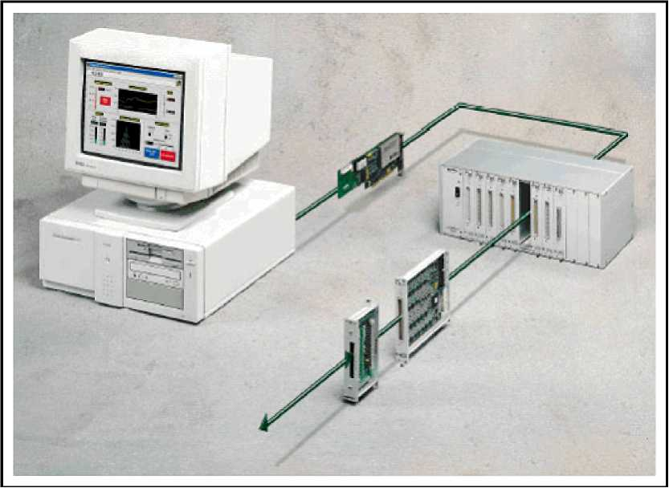
Рисунок 17 – Система NI SCXI попереднього узгодження сигналу для вбудовуваних пристроїв ЗД

Модулі узгодження сигналів можуть бути використані в різних задачах (рис. 18).

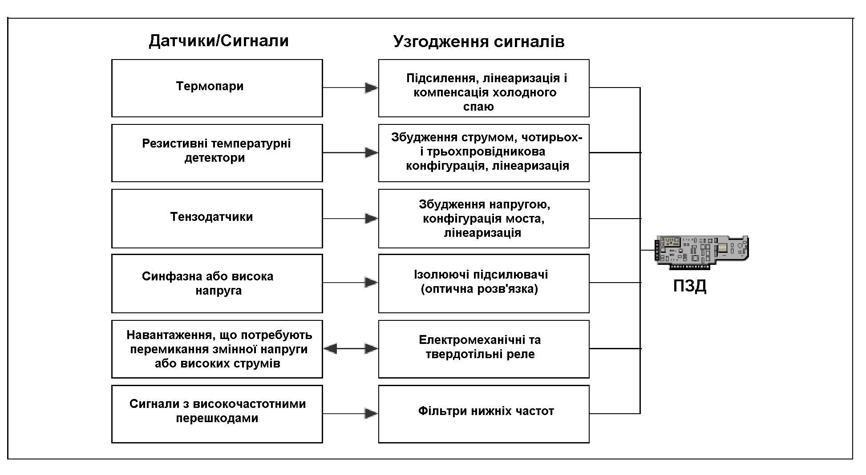
Рисунок 18 – Модулі узгодження сигналів

Підсилення – найпоширеніший тип узгодження сигналів. Наприклад, для збільшення роздільної здатності і зменшення шуму слабкі сигнали від термопари слід підсилювати. Для досягнення найбільшої точності максимальний діапазон напруги в підсиленому сигналі повинен дорівнювати максимальному вхідному діапазону АЦП.
Припустимо, що система узгодження сигналів складається з декількох модулів узгодження сигналу, які підсилюють лише слабкі вхідні сигнали. Сама система знаходиться біля датчиків і посилає в ПК лише підсилені сигнали, таким чином, зменшується шум при вимірюваннях.
Ізоляція – ще один досить поширений тип узгодження. Електрична ізоляція сигналу датчика від комп’ютера необхідна з міркувань безпеки. В системі, в якій проводяться вимірювання, можуть проходити високовольтні перехідні процеси, які потенційно небезпечні для комп’ютера без модулів узгодження.
Додаткова причина, за якою варто застосовувати розв’язку сигналів, криється в різниці потенціалів «землі» і синфазних напруг. Коли вхід пристрою ЗД і сигнал, що вимірюється, вимірюються відносно потенціалу «землі», то при відмінності потенціалів цих двох «земель» виникатимуть проблеми. Це приведе до ефекту паразитного контуру із замиканням через землю, який може бути причиною некоректних вимірювань або навіть виходу з ладу вимірювальної системи, якщо різниця потенціалів дуже велика. Використання модулів узгодження з розв’язкою сигналу усуває контури заземлення і забезпечує коректне вимірювання сигналу.
Фільтрація – значення цієї операції полягає у видаленні непотрібних складових з сигналу, що вимірюється. Шумовий фільтр використовується для квазіпостійних сигналів, таких як температура, для усунення високочастотних складових, які зменшують точність вимірювань.
В загальному випадку існують низькочастотні (high-pass), високочастотні (low-pass) і смугові (band-pass) фільтри. Найпростішим прикладом апаратної реалізації фільтрів низьких або високих частот є RC-ланцюг. Частота зрізу фільтрів рівна
.
Для змінних сигналів, таких як вібрації, слід застосовувати інший тип фільтрів, а саме антиаліазингові фільтри (фільтр захисту від накладення спектрів). Подібно шумовим фільтрам, антиаліазингові фільтри є фільтрами низьких частот, проте вони володіють дуже різкими межами в спектральному представленні, що дозволяє повністю усунути всі частоти в сигналі, які більше вхідної смуги частот приладу. Якщо ці складові не видаляти, то вони дадуть помилковий сигнал в смузі пропускання приладу.
Живлення – модулі узгодження також забезпечують живлення для деяких типів датчиків, таких як датчики деформацій, термістори і терморезистори. При вимірюваннях за допомогою терморезисторів, як правило, необхідне джерело струму, яке перетворить зміни опору в напругу, що виміряється. Датчики деформації мають дуже малий опір і звичайно використовуються в конфігурації моста Уітстона і в поєднанні з джерелом напруги для живлення.
Лінеаризація – ще один спосіб узгодження сигналу. Багато датчиків, такі як термопари, мають нелінійний відгук на зміни фізичної величини, що виміряється. Програмні продукти компанії National Instruments NI-DAQ, LabVIEW і Measurement Studio містять стандартні процедури для лінеаризації термопар, датчиків деформації і терморезисторів.
Слід чітко розуміти природу сигналу, що виміряється, та конфігурацію, в якій проводяться вимірювання і вплив, який може надавати навколишнє середовище. Ґрунтуючись на цій інформації, можна визначити, чи потрібно використовувати модулі узгодження сигналу в даній системі збирання даних, чи ні.
Методи підключення сигналів
Джерела сигналу «заземлені» і з «плаваючою землею»
Заземленим джерелом сигналу називається таке, в якою напруга вимірюється відносно потенціалу системної «землі», в якості якої може виступати земля або будівля, як показано на рисунку 19.
Такі джерела сигналу та вимірювальний пристрій спільно використовують «землю», оскільки приєднані до системної «землі». Найпоширенішими прикладами заземлених джерел є пристрої, такі як генератори сигналів і джерела живлення, які з’єднані з будівлею через настінні розетки.
Необхідно мати на увазі, що «землі» двох незалежно заземлених джерел сигналу в загальному випадку не володіють одним і тим же потенціалом. Відмінність між потенціалами заземлення двох приладів, приєднаних до однієї системи заземлення в будівлі, досягає звичайно 10-200 мВ. Різниця може бути і більша, якщо розводки електропостачання неправильно з’єднані. Це служить причиною явища, відомого як паразитний контур із замиканням через «землю».

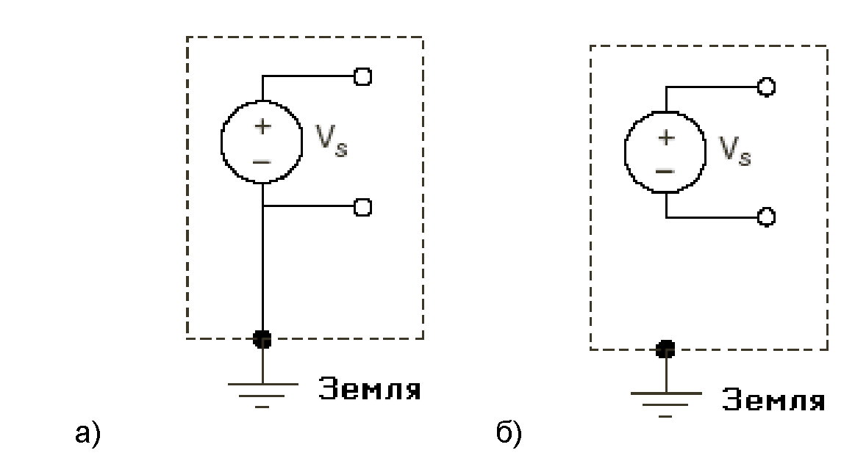
Рисунок 19 – Джерела сигналу: а) «заземлене», б) з «плаваючою землею»

В джерелі з «плаваючою землею» сигналу напруга не відлічується від будь-якого загального заземлення (земля або будівля) (рис. 19).
Деякими поширеними прикладами джерела сигналу з «плаваючою землею» можуть бути батареї, термопари, трансформатори та ізольовані підсилювачі. Дивлячись на рисунку 19,б джерела сигналу з «плаваючою землею», відзначимо, що жоден контакт джерела не приєднаний до заземлення в розетці живлення, як на рисунку 19,а заземленого джерела сигналу. Кожний контакт незалежний від системної «землі».
Типи вимірювальних схем: диференціальне підключення, підключення із загальним заземленим і незаземленим провідником
Найпоширеніший електричний сигнал, що згенерований схемою узгодження, з’єднаною з вимірювальним перетворювачем, є сигналом за напругою. Трансформація інших електричних явищ, таких як струм і частота може зустрітися у випадках, коли сигнал передається по дуже довгому кабелю в складному навколишньому середовищі. Насправді, завжди перед вимірюванням, трансформований сигнал перетвориться знову в сигнал за напругою. Тому важливо розібратися з таким типом джерел сигналів.
Сигнал за напругою вимірюється як різниця потенціалів між двома точками. Настройка вимірювальної системи здійснюється відповідно до того, яке обладнання використовується, і який тип вимірювання застосовується.
Диференційна вимірювальна система
Диференційні вимірювальні системи схожі на джерела сигналу з «плаваючою землею»: вимірювання проводяться по відношенню до «плаваючого заземлення», яке відмінне від заземлення вимірювальної системи. Жоден з входів диференційної вимірювальної системи не пов’язаний з фіксованим опорним потенціалом таких систем, як земля або будівля. Портативні прилади з живленням від батарей і DAQ пристрою з інструментальними підсилювачами – приклади диференційних вимірювальних систем.
Стандартні пристрої компанії National Instruments реалізують восьмиканальну диференційну вимірювальну систему (рис. 20). Використання мультиплексора і лише одного інструментального підсилювача в тракті проходження аналогового сигналу дозволяє збільшити число каналів вимірювання. На рисунку 20 контакт AIGND (analog input ground – заземлення аналогового вводу) позначає заземлення вимірювальної системи.

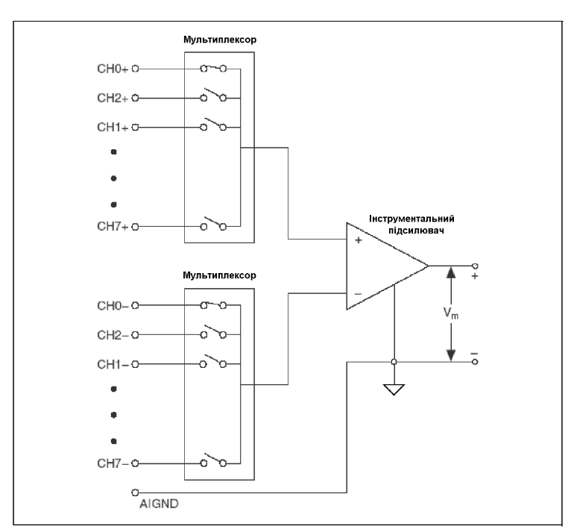
Рисунок 20 – Диференційна вимірювальна система

Ідеальна диференційна вимірювальна система реагує лише на різницю потенціалів між двома її входами (терміналами) – позитивним (+) і негативним (-).
Синфазною напругою називається напруга, що виміряна по відношенню до заземлення інструментального підсилювача, яке присутнє на обох входах підсилювача.
Ідеальна диференційна вимірювальна система не вимірює (пригнічує) синфазну напругу. Усунення синфазної напруги корисне, оскільки небажані перешкоди і шуми часто вносяться як синфазна напруга в контур, який утворений кабельною розводкою вимірювальної системи.
Проте, ряд чинників, таких як діапазон синфазної напруги і коефіцієнт ослаблення синфазного сигналу (КОСС), обмежують можливість усунення синфазної напруги реальною диференційною вимірювальною системою.
Синфазна напруга
Діапазон синфазної напруги обмежує дозволену для кожного з входів максимальну напругу відносно заземлення вимірювальної системи. Невраховування цього обмеженням приводить не лише до помилки вимірювання, але й може привести до пошкодження компонентів пристрою. Наступне рівняння є визначенням синфазної напруги
Vсф = (V+ +V-)/2
де V+ – напруга на неінвертуючому вході вимірювальної системи по відношенню до її заземлення,
V – напруга на інвертуючому вході вимірювальної системи по відношенню до її заземлення.

Вимірювальні системи із загальним заземленим і незаземленим провідником
Вимірювальні системи із загальним заземленим і незаземленим провідником схожі на заземлені джерела сигналу, де вимірювання проводяться по відношенню до заземлення. Вимірювальна система із загальним заземленим провідником (referenced single-ended – RSE) вимірює напругу по відношенню до заземлення інструментального підсилювача, AI GND, який безпосередньо з’єднаний із заземленням самої вимірювальної системи. На рисунку 21 наведена восьмиканальна вимірювальна система із загальним заземленим провідником.

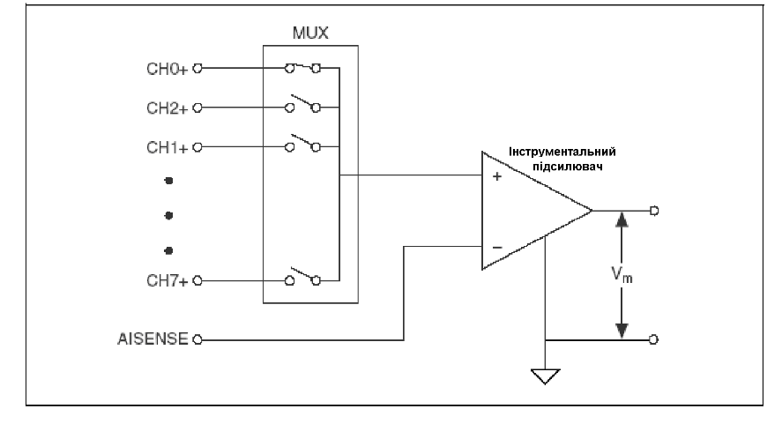
Рисунок 21 – Восьмиканальна вимірювальна система із загальним заземленим провідником

В пристроях збирання даних часто використовують техніку вимірювань із загальним незаземленим провідником (non-referenced single-ended − NRSE) або, по-іншому, псевдодиференційних вимірювань, яка є одним із варіантів техніки вимірювань із загальним заземленим провідником (рис. 22).
В NRSE вимірювальній системі всі вимірювання проводяться по відношенню до загального провідника аналогового вводу (AISENSE в пристроях E-серії), проте потенціал цього провідника може змінюватися відносно заземлення вимірювальної системи (AI GND). Одноканальна вимірювальна система із загальним незаземленим провідником працює так само, як одноканальна диференційна вимірювальна система.
Для приладів з однопровідниковими і диференційними аналоговими каналами вводу сигналів звичайно вказується число входів обох типів. Однопровідникові входи мають загальну землю і використовуються у разі, коли вхідний сигнал має високу амплітуду (понад 1 В), і коли провідники, що з’єднують джерело сигналу і обладнання аналогового вводу, можуть бути завдовжки не більше 4,5 м. Якщо вхідні сигнали не задовольняють цим вимогам, то використовуються диференційні входи. В цьому випадку кожний вхід пристрою збирання даних має власну «землю», що приводить до усунення синфазного шуму в провідниках і зменшення кількості помилок.

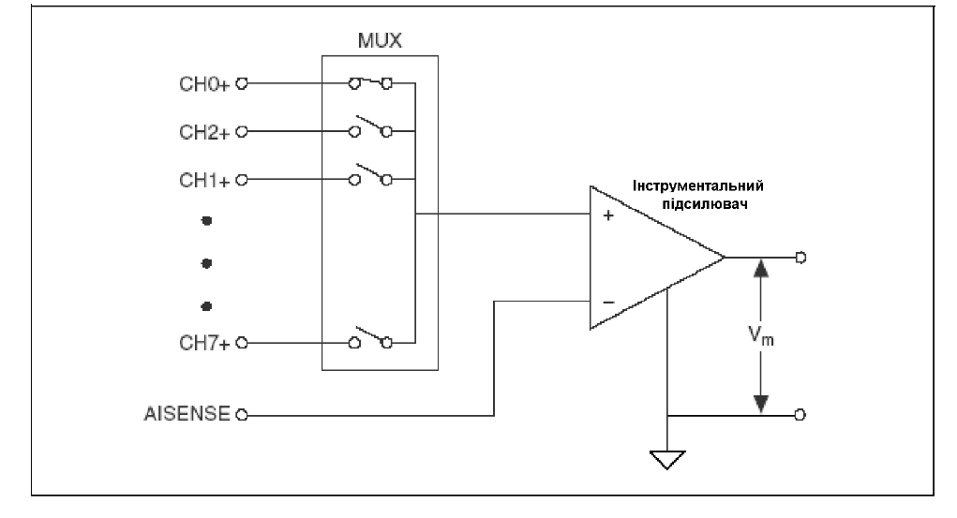
Рисунок 22 – Вимірювальна система із загальним незаземленим провідником

Вимірювання сигналів від різних джерел
Вимірювання із заземленим джерелом сигналу краще всього проводити за допомогою диференційної вимірювальної системи.
На рисунку 23 наведено неправильне використовування заземленої вимірювальної системи з опорним потенціалом – «землею» для вимірювання заземленого джерела сигналу. В цьому випадку виміряна напруга, Vm, буде рівна сумі напруги сигналу Vg, і різниці потенціалів AVg, яка існує між заземленнями джерела сигналу і вимірювальної системи. Ця різниця потенціалів не завжди постійна в часі. У результаті виходить зашумлена система, в результатах вимірювання якої часто є видимими компоненти на частоті джерела живлення (50 Гц). Перешкоди, які створені контуром із замиканням через землю, можуть містити постійну та змінну складові, внаслідок чого у вимірюваннях з’явиться помилковий зсув напруги і шуми. Різниця потенціалів між двома заземленнями є причиною появи струму, поточного в системі.

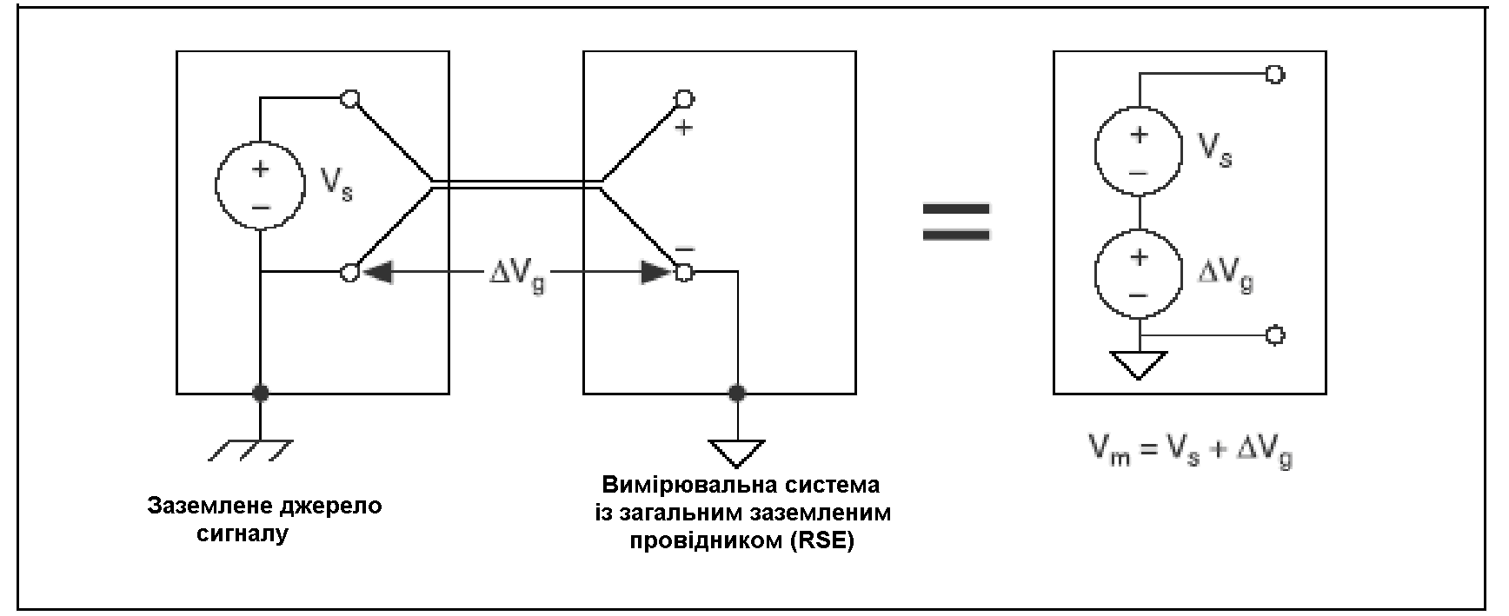
Рисунок 23 – Неправильне використання заземленої вимірювальної системи з опорним потенціалом

Можна використовувати заземлену систему із опорним потенціалом − «землею», якщо рівні напруги сигналу великі, а взаємні з’єднання джерела і вимірювального пристрою мають невеликий імпеданс. В цьому випадку вимірювання напруги сигналу погіршуватиметься під дією контуру із замиканням через землю, але це погіршення може бути невеликим. Перш ніж приєднати заземлене джерело сигналу до заземленої вимірювальної системи з опорним потенціалом – «землею», обов’язково перевіряється полярність джерела сигналу, інакше він може створити коротке замикання на землю, що приведе до його пошкодження.
Конфігурації входу звичайного DAQ пристрою в диференційному (DIFF) і NRSE режимах використовуються для вимірювань без опорного потенціалу. В будь-якій з вказаних конфігурацій різниця потенціалів заземлень джерела сигналу і вимірювального пристрою з’являється як синфазна напруга відносно вимірювальної системи і віднімається від виміряного сигналу (рис. 24).

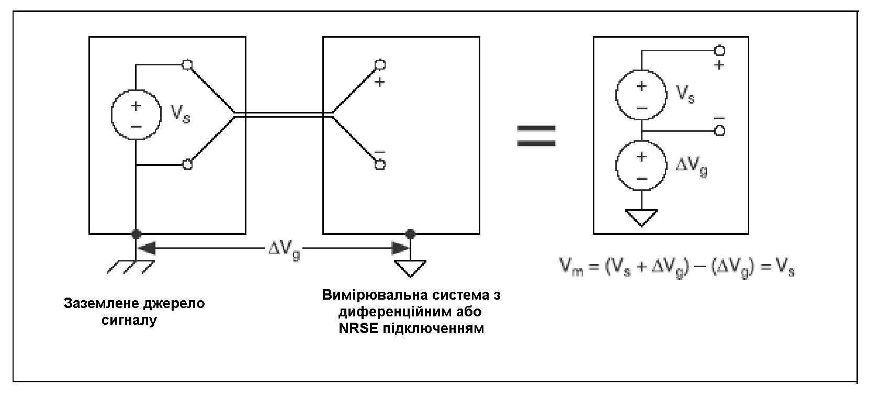
Рисунок 24 – Правильне використовування заземленої вимірювальної системи без опорного потенціалу

Вимірювання з «плаваючими джерелами» сигналу з «плаваючою землею»
Вимірювання з джерелами сигналу з «плаваючою землею» можна проводити з використовуванням як диференційних вимірювальних систем, так і систем із загальним провідником. Проте, у разі диференційної вимірювальної системи рівень синфазної напруги сигналу відносно заземлення вимірювальної системи залишається в рамках допустимої синфазної напруги для даного вимірювального пристрою.
Багато явищ, наприклад, вхідний струм зсуву інструментального підсилювача, можуть зсовувати рівень джерела сигналу з «плаваючою землею» за межі робочого діапазону напруг вхідного каскаду пристрою збирання даних. Щоб якось прив’язати цей рівень до деякого опорного потенціалу, використовуються резистори, як показано на рисунку 25.
Ці резистори зсуву створюють ланцюг постійного струму від входів інструментального підсилювача до його заземлення. Без використання резисторів напруга джерела сигналу буде дійсно «плаваючою». Цілком ймовірно, що ця напруга не залишиться в межах робочого діапазону за синфазною напругою інструментального підсилювача, і підсилювач перейде в режим насичення. В якості опорної напруги для джерела потрібно використовувати AI GND. Найпростіший спосіб приєднати джерело сигналу до вимірювальної системи полягає в з’єднанні позитивного виводу сигналу з позитивним входом інструментального підсилювача, негативного виводу сигналу з AI GND і негативним входом інструментального підсилювача без резисторів зсуву. Така схема з’єднань працює добре для джерел, що пов’язані за постійним струмом, з імпедансом менше 100. При великому імпедансі джерел, така схема робить тракт проходження сигналу дуже несиметричним. Перешкоди, які електростатично взаємодіють з лінією позитивного виводу сигналу, не взаємодіятимуть з негативною, оскільки вона з’єднана з AI GND. Тому така перешкода з’явиться як сигнал при диференційному включенні, а не як синфазний сигнал, та інструментальний підсилювач не подавить її. В цьому випадку, замість прямого підключення лінії негативного виводу до AI GND необхідно підключити її через резистор, який в 100 разів більше еквівалентного імпедансу джерела сигналу. Резистор зробить тракт проходження сигналу майже симетричним, тому на обидва з’єднання діятимуть однакові перешкоди, приводячи до кращого усунення електростатичного шуму.

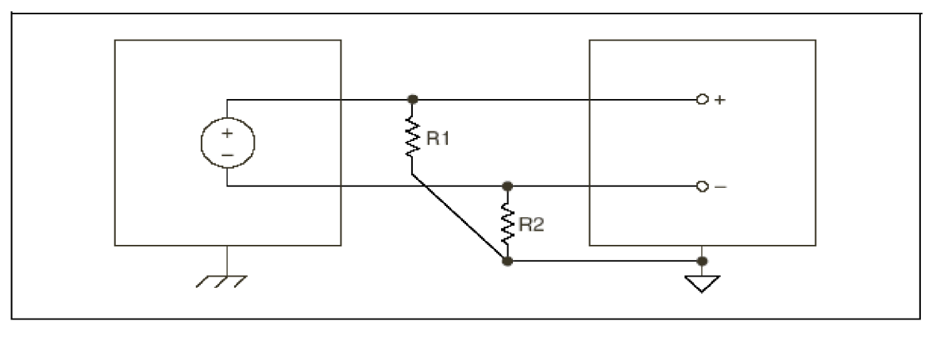
Рисунок 25 – Використання узгоджуючих резисторів

Можна повністю збалансувати шлях проходження сигналу, приєднуючи інший резистор з тим же номіналом між позитивним входом і AI GND, як показано на рисунку 25. Така повністю збалансована конфігурація трохи покращить усунення перешкод. Проте вона має недолік в тому, що навантажує джерело послідовним з’єднанням (сумою) двох резисторів. Якщо, наприклад, імпеданс джерела рівний 2 кОм, а опір кожного з резисторів рівний 100 кОм, то навантаженням джерела буде 200 кОм, що приведе до похибки 1%.
Для роботи інструментального підсилювача вимагається, щоб обидва його входи мали розв’язки за постійним струмом на землю. Якщо джерело має з’єднання за змінним струмом, то інструментальному підсилювачу необхідний резистор між позитивним входом і AI GND. Якщо імпеданс джерела невеликий, то для того, щоб трохи навантажити джерело, можна вибрати опір достатньо великий, але й достатньо малий – для того, щоб не створювати істотного зсуву напруги на вході, і, як наслідок, вхідного струму зсуву (звичайно вибирають 100 кОм − 1 МОм). В цьому випадку можна приєднати негативний вхід прямо до AI GND. Якщо ж імпеданс джерела великий, то потрібно збалансувати шлях проходження сигналу, як це описано вище, використовуючи однакові резистори на позитивному і негативному входах. При цьому через навантаження джерела, трохи зросте похибка.
Резистори необхідні для створення контуру повернення на землю вхідних струмів зсуву. Для джерел сигналу, що пов’язані за постійним струмом з підсилювачем, необхідний лише резистор R2. Для джерел сигналів, що пов’язані за змінним струмом, R1 = R2.
У разі джерела сигналу з «плаваючою землею» в схемах із загальним провідником можна використовувати режим із заземленням (RSE) для входу системи. Тут не виникне ніякого контуру із замиканням через землю. Можна також використовувати режим із загальним незаземленим провідником (NRSE), який більше переважає з точки зору наведення шумів. В такій конфігурації входу джерела сигналів з «плаваючою землею» потрібні резистори зсуву між входом загального провідника (AISENSE) і заземленням вимірювальної системи (AI GND).
Коротка класифікація джерел сигналів і вимірювальних систем
На рисунку 26 наведені способи підключення джерела сигналу до вимірювальної системи.
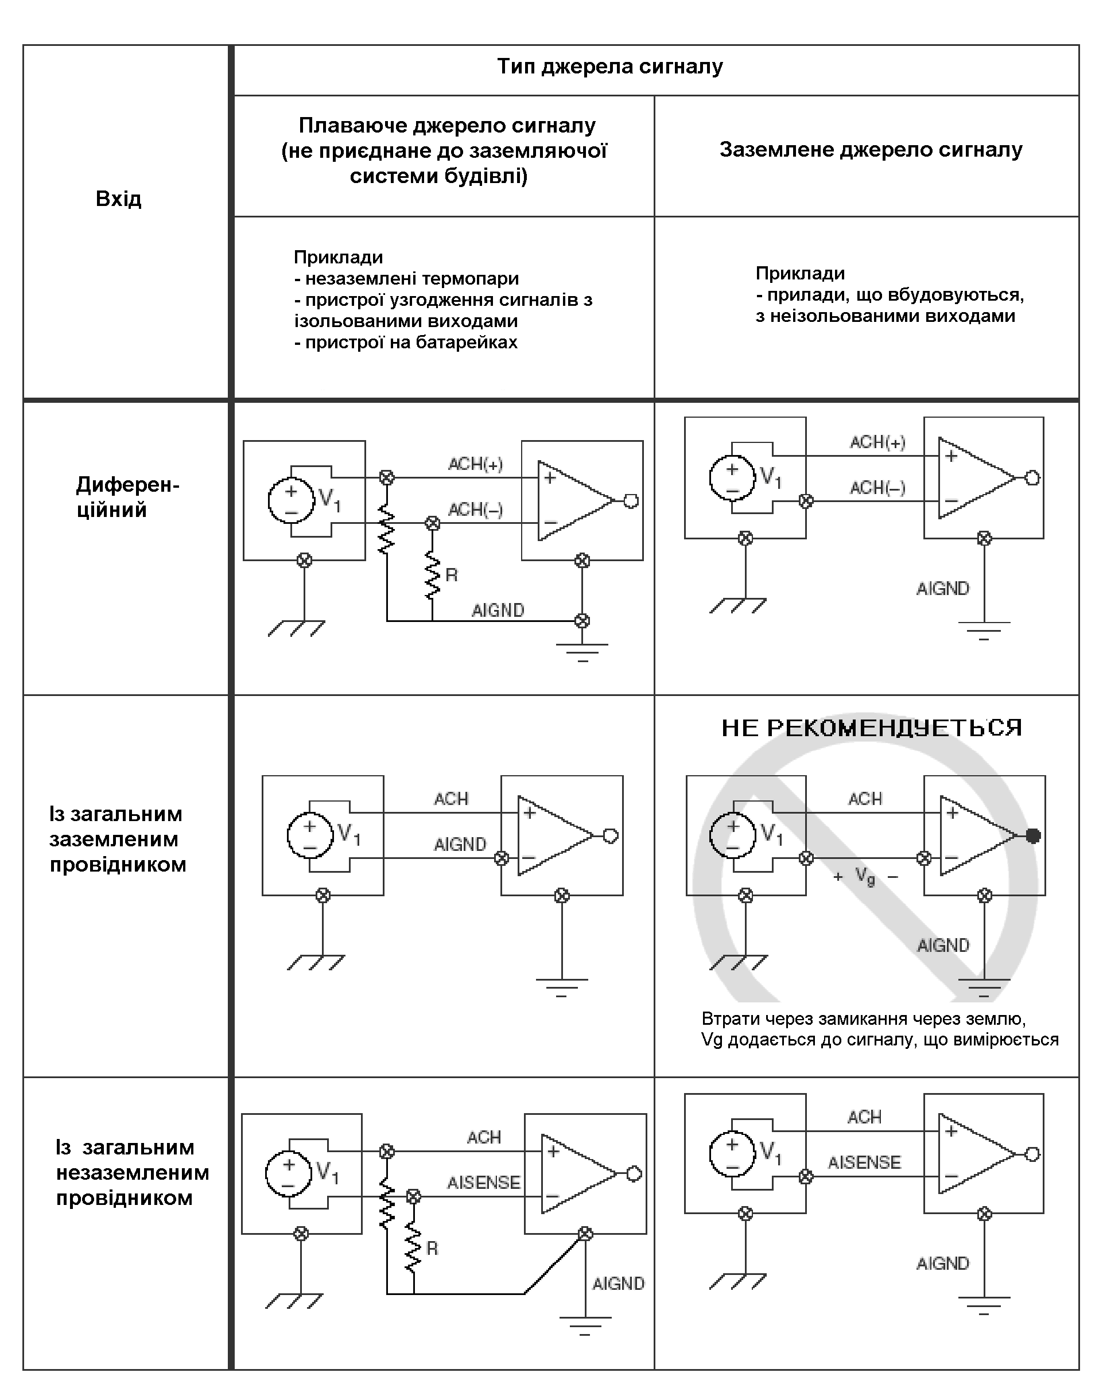
Рисунок 26 – Способи підключення джерела сигналу до вимірювальної системи
Інтелектуальні датчики
Новітні засоби мікроелектроніки дозволили крім вимірювальних і підлаштування елементів інтегрувати в датчики аналого-цифрові перетворювачі та мікропроцесори, по новому підійшовши до проблеми розподілу функцій між елементами систем контролю і управління.
Об’єднання цифрових схем і мікропроцесорів в одному пристрої дозволяє виробляти не тільки підсилення і корекцію, але і частина обробки інформації в самому датчику.
Такі інтегральні датчики можуть не тільки контролювати вимірювані величини, але і здійснювати їх оцінку, корекцію за певними критеріями, контролювати свої власні характеристики, працювати в режимі діалогу з центральною системою управління, приймати команди, передавати виміряні значення в цифровій формі, а також формувати аварійні повідомлення.
На відміну від інтегральних датчиків, в яких на базі нових технологій здійснюється об’єднання чутливих елементів зі схемами їх включення, а також лінеаризація характеристик і термокомпенсація, датчики з вбудованими обчислювальними засобами прийнято називати інтелектуальними, враховуючи різноманіття їх функцій, можливості самоконтролю і двостороннього обміну інформацією з системою управління.
Інтелектуальний датчик в силу особливостей своєї структури і розширених функціональних можливостей дозволяє забезпечити або виконання відповідних функцій, що підвищують інформативність вихідного сигналу до необхідного рівня, або формування потоку даних з необхідною достовірністю на основі аналізу досить великої кількості результатів окремих, відносно недостовірних вимірювань. В результаті реальні метрологічні характеристики інтелектуальних датчиків виявляються суттєво вище характеристик датчиків в традиційному виконанні. Це пов’язано з тим, що інтелектуальний датчик є не просто датчиком, а являє собою сукупність апаратних і програмних засобів, що забезпечують відображення властивостей об’єкта у вигляді деякої структури даних, що формується в результаті обробки вихідного сигналу первинного чутливого елемента за певним алгоритмом.
Приєднання технічних засобів обробки інформації безпосередньо до датчика логічно виправдано тим, що кожен крок обробки вимірювального сигналу далеко від об’єкта вимірювання пов’язаний зі збільшенням похибки вимірювання. У даному випадку доречно зауважити, що, інтелектуальний датчик має можливість узгодження вимірювального тракту з джерелом сигналу по чутливості, динамічному діапазону, вибірковості та придушенню перешкод різного виду. Він адаптує свої параметри до зовнішніх чинників і умов, забезпечує автоматичний самоконтроль функціонування, здійснює операції юстирування і тарування, проводить корекцію похибок.
В автоматичних системах управління і контролю інтелектуальні датчики виконують такі основні функціональні завдання:
− перетворення вхідного сигналу в сигнал необхідного виду з функціональним зв’язком між ними;
− перетворення отриманого сигналу в форму, що забезпечує перешкодозахищеність передачу до пристрою обробки даних по каналу зв’язку;
− вибіркова реєстрацію і попередню обробку вихідного сигналу;
− подавлення істотних для вирішення даного завдання перешкод (збурюючих впливів);
− реагування на мінливі умови в точках контролю;
− забезпечення і контроль власного функціонування.
Ці завдання зумовлюють ті інтелектуальні властивості, які повинен мати датчик, а саме:
− здатність до самонастроювання, тобто зміні чутливості і динамічних характеристик відповідно до діапазону і швидкістю зміни вихідної величини, а також придушення перешкод;
− адаптивність до умов навколишнього середовища.
Здатність датчика або системи датчиків до самодіагностики, включаючи корекцію помилок.
Виходячи з цього можна дати таке визначення інтелектуального датчика − це датчик, що володіє здатністю автоматичної адаптації до джерела сигналу і навколишнього середовища, а також здатністю контролювати свої функції, коригувати помилки вимірювань, і представляє собою електронний пристрій, заснований на об’єднанні чутливих елементів, схем перетворення сигналів і засобів мікропроцесорної техніки.
Інтелектуальний датчик являє конструктивно об’єднану сукупність інформаційних пристроїв та електронного комп’ютера, розміщену в зоні дії вимірюваних величин, що сприймає укладену в об’єкті інформацію про розмір цих величин, що забезпечує автоматичне узгодження власних параметрів з параметрами вимірюваних величин і зовнішніми умовами, а також автоматичний контроль власного функціонування та компенсацію окремих похибок.
Структурна схема інтелектуального датчика залежить від структурних схем вимірювальних перетворювачів, що входять в склад датчика.
До складу інтелектуального датчика можуть входити:
− первинний вимірювальний перетворювач з неелектричним вхідним сигналом;
− проміжний вимірювальний перетворювач;
− електронний блок підготовки та первинної обробки вимірювального перетворювача;
− аналого-цифровий перетворювач;
− джерело живлення;
− Мікро-ЕОМ:
− інтерфейс.
Вихідний сигнал первинного МП може безпосередньо перетворитися в цифрову форму. Перший ІП може бути об’єднаний з аналого-цифровим перетворювачем.
Для дискретних вимірювальних сигналів зазвичай використовується простіша структура ВД, яка відрізняється дещо меншими апаратними витратами до якого входять: чутливий елемент, перетворювач і формувач рахункового сигналу, блок формування нормованих електричних імпульсів, лічильник, мікро-ЕОМ та інтерфейс.
Можна вказати на такі особливості використання ВД у порівнянні з традиційними датчиками. Точність вимірювань залежить від внутрішніх похибок ІП (нелінійності, гістерезису, недостатньою повторюваності), зовнішніх умов, точності калібрування, ступеня відтворюваності результатів, місця розташування значення вимірюваної величини в діапазоні вимірювання, точності, забезпечується лініями передачі, прийому і обробки сигналу.
Вплив цих фактором призводить до того, що точність датчики класу 0,25% в реальних умовах становить всього 1%. Однак точність вимірювань істотно підвищується за рахунок внутрішніх обчислень, які може виконувати ІД. Алгоритми поліпшення статичних характеристик ВД дозволяють виробляти корекцію початкового зсуву і крутизни для чітко лінійних статичних характеристик, коригування масштабу вимірювального тракту, лінеаризацію статичних характеристик табличним методом, апроксимацію з допомогою поліномів, інтерполяцію і т.д.
Завдяки можливостям самонастроювання датчик вибирає найкращий діапазон вимірювання і посилає відповідну інформацію на верхній ієрархічний рівень. У разі виходу за межі діапазону вимірювань подається аварійний або попереджувальний сигнал.
В ІД можлива корекція впливу перешкод і різних збурень за рахунок реалізації диференціальних методів вимірювань програмними способами, використання ітераційних методів обробки для нелінійних залежностей, застосування адаптивних методів корекції з формуванням скорегувати значення за результатами останнього вимірювання.
Інтелектуальний датчик надійніше традиційних, так як вони дозволяють:
− спростити вимірювальний перетворювач, використовуючи можливості його характеристик за допомогою програмного забезпечення, у тому числі коригуючи масштаби і вносячи поправки на температуру за допомогою обчислювального пристрою;
− збільшити кількість однотипних осередків;
− звести до мінімуму аналогову частину – джерело несправності та спотворення;
− ввести системи автоматичного контролю старіння комітентів, що підвищують надійність датчика в цілому (виявлення перенапруг, розігріву, надлишкового статичного тиску тощо);
− контролювати стан довкілля для виявлення відхилень і виключення роботи датчика до встановлених меж;
− контролювати працездатність окремих елементів і вузлів, в тому числі напруги живлення на прецизійних елементах, рівні спрацьовування, струми і напруги зсуву;
− здійснювати автоматичне самокалібрування за зовнішнім або вбудованим еталонним джерелом.
Програмне забезпечення дозволяє автоматично управляти процесом вимірювання: включенням / виключенням, зміною діапазонів, перемиканням каналів вимірювань, частотою калібрування, порядком адресування. Вибір алгоритму, тест-сигналів, точок і часу вимірювання та ін. А також вибір фільтрів відповідно до параметрів перешкод здійснюється у відповідності із завданнями вимірювання або по командах керуючої ЕОМ. Зв’язок ВД з керуючою ЕОМ та іншими периферійними пристроями реалізується програмними способами по загальній шині; передача сигналів здійснюється в режимах квітування, з перериванням і контролем програмних засобів, з послідовним і паралельним опитуванням, в режимі передачі і прийому сигналом управління. ВД дозволяє обробляти результати вимірювань з метою стиснення пересилається, реалізуючи контроль граничних значень, а також виконуючи задані математичні та логічні операції відповідно з поставленим завданням вимірювання.
Інтелектуальні датчики забезпечують доступ до внутрішньої інформації, яка може бути використана в ланцюгах діагностики та профілактичного обслуговування. Датчик через портативний пульт або за допомогою дистанційного керування з верхнього ієрархічного рівня дає оператору відомості про:
1) миттєвих значеннях напруги живлення, проміжних величинах, результати вторинних вимірювань;
2) сукупності параметрів, занесених та отриманих перед виникненням несправності;
3) дата останнього контролю (калібрування, перевірки нуля тощо);
4) причинах усунених відмов;
5) вторинних параметрах, перевищенні допустимої межі (внутрішній температурі, абсолютному тиску та ін.).
Інтелектуальні датчики, об’єднані мікропроцесорами, дозволяють підняти на новий якісний рівень можливості створюваних засобів вимірювань. Ідеальним рівнем «інтелектуального» датчика є інтеграція його функцій, яка не призводить до збільшення загальних матеріальних витрат на розробку і створення засобів вимірювань.
Незважаючи на те, що сигнал на виході чутливого елемента може бути слабким, рухаючись сигнал повинен мати високий рівень і, по можливості, лежати в потрібному діапазоні значень для того, щоб дійти до основних пристроїв в неспотвореному вигляді і спростити обчислення вимірюваної величини. Тому, в загальному випадку, сигнал сенсора повинен пройти попередню обробку, яка дозволяє здійснити багато важливих завдань, такі як:
− спеціальні заходи забезпечення безпеки;
− з’єднання з іншими компонентами послідовно, паралельно або в замкнутому контурі;
− підсилення сигналу;
− масштабування;
− лінеаризація;
− перетворення сигналу.
В даний час увійшло в практику перетворення сигналу датчики в цифрову форму в самому датчику. В силу зростаючого застосування розподілених систем з шинною архітектурою це стає все більш необхідним. На додаток до цього системи в цілому перевагою є і те, що дані вимірювання можуть передаватися без втрати точності незалежно від відстані між датчиком і пристроями обробки даних більш високого рівня. Перенесення функцій обробки сигналів з апаратури на програмне забезпечення спрощує підвищення точності вимірювань. Виробничі відхилення можна враховувати шляхом простої параметризації.

Лекція № 5
Тема: Програмне забезпечення

План
- Програмне забезпечення.
- Розширення комп’ютерних технологій. Кишенькові персональні комп’ютери (КПК).
- Системи реального часу.
- Програмовані логічні контролери.

Програмне забезпечення
Програмне забезпечення (ПЗ) перетворює ПК і обладнання ЗД в завершену систему збирання, аналізу і відображення даних.
Правильний вибір операційної системи комп’ютера дозволить досягти максимальної ефективності і задовольнити поточні потреби. На цей вибір впливають багато чинників, такі як досвід і вимоги розробників та кінцевих користувачів, інші застосування ПК (на даний момент і в майбутньому), фінансові міркування, сумісність апаратних засобів, наявних комп’ютерів, з вибраною ОС, а також наявність необхідного програмного забезпечення під цю ОС. Традиційно поширені операційні системи MacOS, відомі своїм простим графічним інтерфейсом користувача, а також Windows 2000 і Windows XP – популярні 32-розрядні ОС із зручним для користувача інтерфейсом, розширеним управлінням живленням і підтримкою технології Plug&Play. Крім того, для підвищення надійності і функціональності у ряді додатків дуже ефективним є використання операційних систем реального часу (ОСРЧ).
Без керуючого ПЗ обладнання збирання даних коректно не працюватиме, тому в більшості додатків ЗД використовуються спеціалізовані програмні драйвери. Драйвери є програмним забезпеченням, що дозволяє безпосередньо управляти пристроями ЗД, інтегруючи їх з ресурсами ПК, такими як пам’ять, переривання процесора і ПЗП. Драйвери усувають необхідність в складному низькорівневому програмуванні устаткування, надаючи користувачу простий і зрозумілий інтерфейс.
Зростаючі можливості і вдосконалення обладнання збирання даних та комп’ютерів підкреслюють важливість та цінність драйверів. Правильно вибраний драйвер може забезпечити оптимальне поєднання гнучкості і продуктивності, при цьому скоротивши час розробки додатку.
При виборі програмного драйвера слід враховувати відразу декілька чинників:
Якими функціями володіє драйвер?
Функції драйвера для управління устаткуванням збирання даних можуть бути згруповані таким чином: аналогові, цифрові та синхронізуючі. Більшість драйверів володіє цими базовими функціями, проте переконатися в тому, що драйвер може робити дещо більше, ніж просто зчитувати з пристрою і записувати на нього дані. Необхідно переконатися, що драйвер вміє:
- тестувати канали без програмування;
- зчитувати дані у фоновому режимі при одночасній їх обробці;
- використовувати програмований ввід/вивід, переривання і прямий доступ до пам’яті для передачі даних;
- записувати дані на диск і зчитувати їх;
- здійснювати декілька дій одночасно;
- інтегрувати декілька пристроїв ЗД;
- інтегруватися з устаткуванням узгодження сигналу;
- надати приклади для ознайомлення.
Ці та інші функції збирання даних включені в універсальний драйвер National Instruments − DAQ.
З якою операційною системою працює драйвер?
Драйвер повинен бути спроектований так, щоб він використовував різні особливості і можливості ОС. Наприклад, можливість використовувати віддалений робочий стіл підтримується лише у Windows XP. В майбутньому також може знадобитися можливість перенести код на іншу платформу, скажемо з Windows ПК на Macintosh. Наприклад, драйвер NI-DAQ працює під Windows XP/2000/NT/ME, Mac OS, Linux, Solaris.
Чи обмежує драйвер продуктивність системи?
Оскільки драйвер є додатковим шаром між ПК і пристроєм ЗД, він може бути причиною деяких обмежень. Крім того, в системах Windows 9x можуть траплятися значні затримки обробки переривань. Без правильної обробки цих затримок продуктивність системи збирання даних дуже знижується. Так драйвер NI-DAQ має забезпечує частоту оцифровування сигналу до 10 МГц.
До версії 7 драйвери NI-DAQ для збирання даних були однопотоковими, що ускладнювало виконання паралельних операцій без опитування і встановлення прапорців для уникнення конфліктів. Будучи багатопотоковим, NI-DAQ 7 повністю усуває цю проблему, і одночасні операції можуть виконуватися без зупинки. Тепер можна одночасно працювати з лічильниками і здійснювати операції аналогового і цифрового вводу без додавання спеціального коду для обробки одночасного збирання даних.
Які мови програмування можна використовувати з драйвером?
Необхідно переконатися, що функції драйвера можуть бути викликані з мови програмування, що використовується вами, і добре працюють з його середовищем розробки. Такі мови програмування як Visual Basic мають середовище розробки, що керується подіями, в якій для розробки додатків використовуються елементи управління.
Програмувати або не програмувати?
Існує інший спосіб запрограмувати устаткування ЗД − використовувати прикладне програмне забезпечення. Перевага цього підходу полягає в тому, що до функцій драйвера додаються можливості обробки і представлення даних. Проте, навіть використовуючи прикладне ПЗ, також необхідно знати відповіді на питання, наведені в попередньому розділі, оскільки прикладне ПЗ використовує драйвера для управління устаткуванням ЗД. Крім того, прикладне ПЗ володіє можливістю інтеграції засобів управління приладами (GPIB, RS-232 і VXI) із збором даних.
Компанія NI пропонує три прикладні програмні продукти: LabVIEW з концепцією графічного програмування, LabWindows/CVI для традиційного програмування на Сі і Measurement Studio для Visual Basic, C++ і .NET – для розробки кінцевих додатків збирання даних і управління приладами. Всі продукти можуть бути доповнені наборами інструментів для вирішення певних задач. Програма National Instruments VI Logger є простою у використанні, але дуже гнучким інструментом для додатків реєстрації даних (рис. 27).

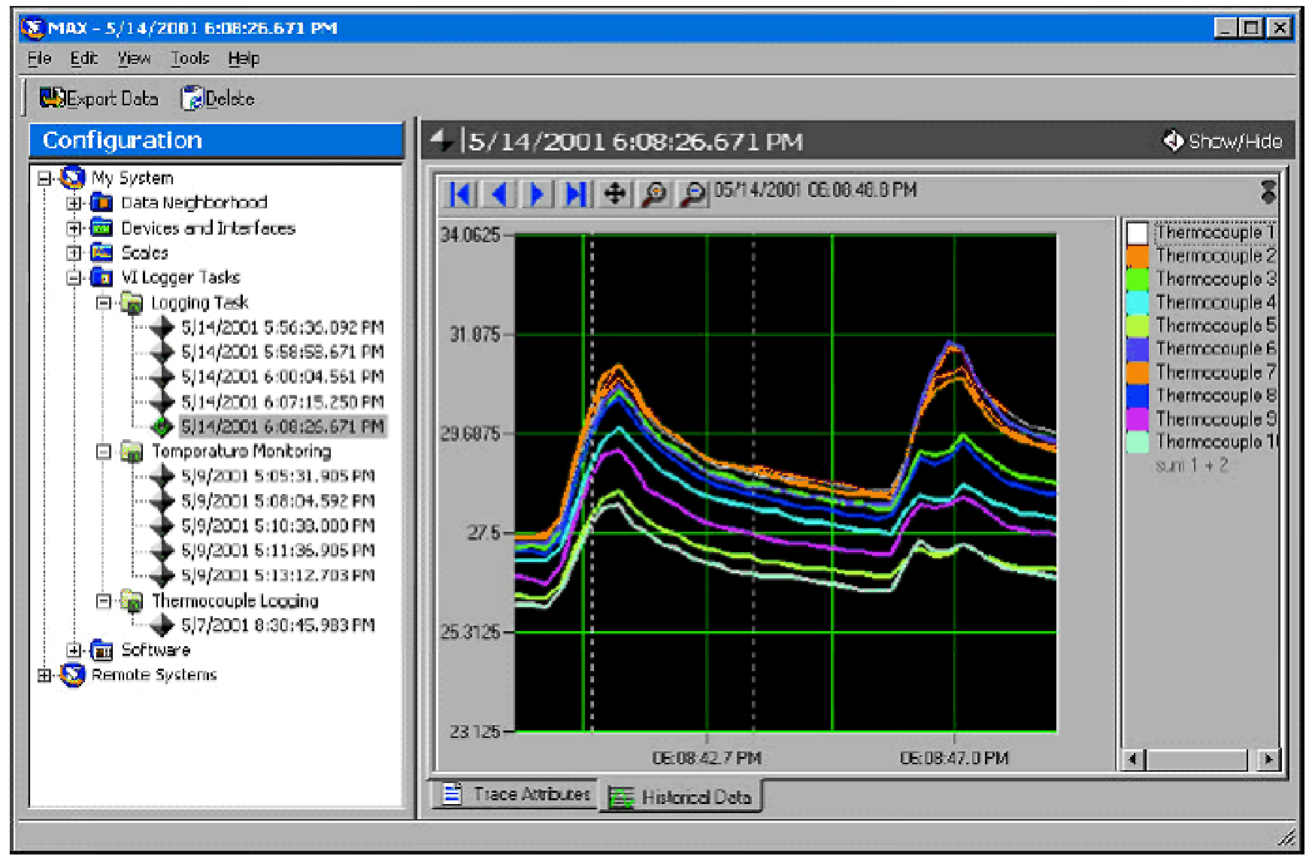
Рисунок 27 – Компанія National Instruments зробила програму VI Logger для допомоги користувачам в додатках реєстрації даних

Розширення комп’ютерних технологій
Кишенькові персональні комп’ютери (КПК)
За допомогою кишенькових персональних комп’ютерів (КПК) вимірювальні додатки тепер можуть виконуватися прямо на долоні. В даний час КПК стали використовуватися дуже широко завдяки своїм невеликим розмірам, мобільності та модульності. Переваги цієї платформи для вимірювальних додатків стали доступні за допомогою LabVIEW. Модуль LabVIEW 7 PDA Module і система розробки LabVIEW дозволяють створювати віртуальні прилади на КПК з операційними системами Microsoft Pocket PC і Palm OS. Окрім цього, за допомогою плати збирання даних у форматі CF або PCMCIA можна створити різні мобільні вимірювальні комплекси і системи управління: осцилографи, спектральні аналізатори, генератори аналогових і цифрових сигналів.

Системи реального часу
Системи жорсткого реального часу забезпечують детерміноване виконання задач, підвищену надійність і вбудоване функціонування. Детерміноване виконання потрібне в задачах динамометричного і електронного управління при тестуванні елементів, де операції повинні виконуватися послідовно протягом чітко визначеного часу. Окрім цього, системи реального часу забезпечують більш високу ступінь надійності, оскільки вони виконують лише один додаток за раз, що робить їх ідеальними для критичних компонентів, наприклад для систем аварійної зупинки. Нарешті, системи реального часу не вимагають взаємодії з користувачем, що дозволяє їм працювати в незалежних або вбудованих системах бортової та віддаленої реєстрації даних. Розробка програми збирання даних для платформи реального часу проводиться на ПК, а тоді завантажується на контролер реального часу.
З операційною системою жорсткого реального часу можна використовувати спеціальне обладнання реального часу, наприклад плати збирання даних серії RT, які містять всі необхідні компоненти для швидкого створення систем реального часу. Кожна плата складається з двох компонентів: процесорної плати та плати збирання даних. Подібно до ПК, процесорна плата серії RT містить:
- процесор;
- набір мікросхем;
- BIOS;
- пам’ять.
Проте у процесорної плати немає жорсткого диска, монітора, клавіатури, мишки та інших, стандартних для ПК, пристроїв вводу/виводу (наприклад, послідовного або паралельного портів). Таким чином, ця плата повинна працювати з основним комп’ютером під час розробки додатку, його відлагодження, роботи з призначеним для користувача інтерфейсом, збереження даних на диск і т.д.
Програмовані логічні контролери
Ще кілька років тому апаратна реалізація системи управління і контролю залежала від конкретної задачі. Нові рішення в області автоматизації – програмовані контролери для автоматизації (Programmable Automation Controller, РАС), що володіють набагато більшою гнучкістю і функціональністю, ніж власноручно розроблені схеми.
National Instruments Compact RIO належить до класу програмованих контролерів для автоматизації (рис. 28). Контролери РАС розроблені для використання в розподілених контрольно-вимірювальних системах та інтегровані в одному корпусі засобами вводу/виводу аналогових і цифрових сигналів, чисельної обробки даних, комунікації із зовнішнім обладнанням. Технологія РАС дозволяє об’єднати в одному компактному пристрої переваги програмованих логічних контролерів PLC (компактність, надійність, режим реального часу) і персональних комп’ютерів (висока продуктивність додатків, гнучкість і відносна простота програмування).

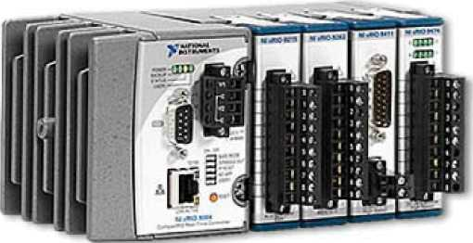
Рисунок 28 – Програмований контролер автоматизації NI Compact RIO

Compact RIO складається з модулів вводу/виводу, реконфігуруємої ПЛІС (програмована логічна інтегральна схема, FPGA) та контролера реального часу (рис. 29). Існує безліч типів модулів вводу/виводу, наприклад ±80 мВ вводу з термопар, ±10 В синхронізованого аналогового вводу/виводу, диференціального/TTL, цифрового вводу/виводу і т.д.
Модулі вводу/виводу встановлюються в чотирьохслотове реконфігуруєме шасі з ПЛІС. ПЛІС є матрицею логічних вентилів, логіка роботи і перемикання яких може бути задана програмним чином. Розробники обладнання використовують ПЛІС в основному через їх малі розміри, високу продуктивність, мале енергоспоживання і можливість швидкої модифікації логіки роботи. Вбудована в Compact RIO ПЛІС з’єднана зі всіма модулями вводу/виводу, які встановлені в шасі, за топологією зірка, що забезпечує можливість прямого доступу до кожного з них, і дозволяє здійснювати їх гнучку і точну синхронізацію. Допускається виконання циклів цифрового вводу/виводу на частотах до 1 МГц, а операцій булевої логіки з тимчасовим тактом 25 нс. LabVIEW FPGA module дозволяє програмувати ПЛІС на графічній мові LabVIEW.
Локальна шина PCI здійснюється зв’язок ПЛІС з контролером реального часу. Контролер, що оснований на промисловому процесорі з частотою 200 МГц (підтримуються операції з плаваючою комою), володіє власною оперативною і Flash-пам’яттю, а також спеціалізованою операційною системою реального часу. Підтримуються стандартні засоби комунікації: Ethernet (TCP/IP, UDP), шина RS-232 (з технологією VISA). Програмування контролера проводиться в LabVIEW (необхідний LabVIEWReal-Time module).

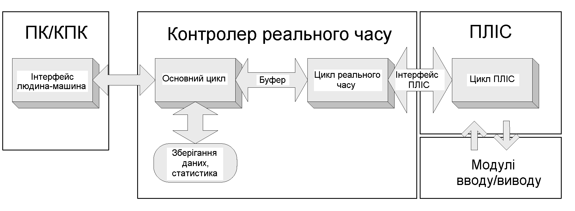
Рисунок 29 – Програмна архітектура підсистеми NI cRIO

Лекція №6

Тема: Використання SCADA-систем.

План
- Сучасний стан автоматизації.
- Роль і місце SCADA-системи в сучасному виробництві.
- Основні функції SCADA-системи.

Засоби для побудови систем керування енергоресурсами

Системи SCADA/RTU: термінологія.

Типи, протоколи і функції RTU.
- Що таке ОРС.
- Недоліки ОРС.

Як працює ОРС.

Конвенція стандарту ОРС.
- Стандартизація.

Розробка ОРС сервера.
- SCADA-системи і ОРС сервери.

Сучасний стан автоматизації
Автоматизація виробництва дозволяє підвищити якість і знизити собівартість продукції. Це процес постійної модернізації устаткування і програмного забезпечення, пошуку нових, більш ефективних рішень.
Автоматизована система являє собою сукупність керованого об’єкта й автоматизованих керуючих пристроїв і складається із системи автоматики і системи супервізорного (операторського) керування.
АСУ ТП – є системами організаційно-технічними, що означає наявність функцій, які виконуються людиною (оператором), спостереження за контрольно-вимірювальними пристроями і безпосереднім ручним керуванням технологічним процесом.

Роль і місце SCADA-системи в сучасному виробництві
В умовах комплексної автоматизації, процес керування виконують програмуємі логічні контролери (ПЛК). Оперативна пам’ять контролерів містить дані про поточний стан технологічного процесу у виді технологічних змінних. Засоби передачі даних дозволяють зчитувати ці змінні персональним комп’ютером і надавати для використання в АСУ технологічним процесом і АСУ підприємством.
Для створення АСУ підприємством, як правило, використовуються стандартні засоби для розробки СУБД, при чому технологічні дані можна використовувати для обліку й аналізу. Для створення АСУ технологічним процесом використовують спеціалізовані програмні засоби – SCADA-системи. За допомогою них можна створювати автоматизовані робочі місця (АРМ) на основі персональних комп’ютерів для супервізорного керування виробництвом. Кожний оператор із свого робочого місця має доступ до даним, що зберігаються на головній ЕОМ по мережі і може як контролювати їх, так і змінювати, тобто управляти технологічним процесом.
Створення автоматизованих робочих місць надає наступні переваги:
1) дозволяє замінити громіздкі, незручні, дорогі панелі керування на персональні комп’ютери. Це зменшує робочу площу, робить робоче місце більш зручним, простим, наочним і значно знижує його вартість;
2) робить систему керування більш гнучкою, так для того, щоб додати декілька сигналізаційних ламп або керуючих важелів не потрібно повністю змінювати всю панель, а можна лише зробити невеликі зміни в комп’ютерній програмі;
3) полегшує аналіз і керування технологічним процесом – оскільки програмне забезпечення дозволяє подавати дані в самому різноманітному вигляді (графіки, діаграми, рівні, зміна положення, кольору і т.д.), дозволяє зберігати дані тривалий час, а керування проводиться натисканням клавіші або натисканням відповідної кнопки маніпулятора типу “миш”.
Проте, всі переваги використання автоматизованих робочих місць на персональних комп’ютерах неможливі без наявності необхідного спеціалізованого програмного забезпечення, яким є SCADA-системи.
Система супервізорного керування і збору даних (SCADA-система) – це сукупність пристроїв керування і моніторингу, а також засобів їх взаємодії з технологічним об’єктом. Сьогодні під терміном SCADA-система розуміють набір програмних і апаратних засобів для реалізації операторських робочих місць, а оскільки програмні засоби є тут визначальними, то найчастіше про SCADA-системи говорять лише як про програмне забезпечення. SCADA-системи (Supervising Control and Data Acquisition) – це цілий клас програмного забезпечення. Кожна система містить у собі інструментальні засоби для створення інтерфейсу користувача робочих місць операторів, виконавчі модулі і засоби взаємодії з технологічним процесом.

Основні функції SCADA-системи
SCADA-системи виконують наступні функції:
- приймання, первинне опрацювання і накопичення інформації про параметри технологічного процесу, стан устаткування від промислових контролерів нижніх рівнів, датчиків та інших цифрових пристроїв, які безпосередньо пов’язані з технологічною апаратурою;
- зберігання прийнятої інформації в архівах;
- повторне опрацювання прийнятої інформації;
- відображення інформації про поточні параметри технологічного процесу на екрані ЕОМ у виді графічних мнемосхем;
- графічне представлення ходу технологічного процесу, а також прийнятої та архівної інформації в зручній для сприйняття формі;
- приймання команд оператора і передача їх на адресу контролерів нижніх рівнів і виконавчих механізмів;
- реєстрація подій, що пов’язані з контрольованим технологічним процесом і діями персоналу, який відповідає за експлуатацію та обслуговування системи;
- оповіщення експлуатаційного й обслуговуючого персоналу про виявлені аварійні події, які пов’язані з контрольованим технологічним процесом і функціонуванням програмно-апаратних засобів АСУ ТП, із реєстрацією дій персоналу в аварійних ситуаціях;
- формування звітів та інших документів на основі архівної інформації;
- обмін інформації з автоматизованою системою керування підприємством;
- безпосереднє автоматичне керування технологічним процесом на основі зібраних даних і правил (критеріїв), виконання яких забезпечує найбільшу ефективність і безпеку технологічного процесу, у відповідності з заданими алгоритмами.
SCADA-система збирає інформацію про технологічний процес, забезпечує інтерфейс з оператором, зберігає історію процесу і здійснює автоматичне керування процесом в тому обсязі, в котрому це необхідно.
ММI (Man Machine Interface – людино-машинний інтерфейс) – це поєднання функцій автоматичного керування й операторського інтерфейсу на одному комп’ютері, що дозволяє заощадити кошти на апаратних засобах.
Однак воно моє ряд негативних наслідків.
По-перше, операційна система операторської станції не забезпечує необхідну для конкретного технологічного процесу швидкість і детермінованість реакції SCADA-системи.
По-друге, неправильні дії оператора або запуск ним несанкціонованого програмного забезпечення може викликати втрату роботоздатності і «зависання» операторської станції.
Функції можуть виконуватися прикладною програмою, що розроблена на будь-якій мові високого рівня загального призначення.
SCADA-системи є інструментом для ефективної розробки програмного забезпечення верхнього рівня АСУ ТП.
SCADA має вмонтовану підтримку пристроїв вводу-виводу, що, з одного боку, обмежує користувача у виборі технічних засобів, на базі яких будується система, а з іншого боку, дуже ускладнює реалізацію підтримки як наявних на об’єкті контролерів і пристроїв зв’язку з об’єктом, так і нових серій та моделей контролерів і пристроїв.
На сьогоднішній день найбільш розповсюдженими є наступні SCADA-системи: Genie 3.0 і Genesis 32 (Iconics, США), Trace Mode 5.0, RTWin, RealFlex (Bj Software Systems, США), Sytex (Jade Software, Англія) і пакети візуалізації – Sammi (Kinesix, США), Tilcon Real-Time Developer (Tilcone Software, Канада) і Process Vision (Combale Technologes, Канада).

Засоби для побудови систем керування енергоресурсами
Багато пристроїв RTU (Remote Terminal Unit), крім моніторингу аналогових і дискретних сигналів, орієнтовані також на вимірювання електричних параметрів або на облік потоків газу, пари, води та інших фізичних величин. Використовуючи SCADA-систему, користувач одночасно реалізує функції дистанційного моніторингу – керування і функції технічного або комерційного підрахунку енергоресурсів. Вміле використання цієї інформації дозволяє оптимізувати технологічні процеси, зменшити час простою виробничих потужностей, планувати розвиток і, в остаточному результаті, впливати на собівартість продукції і показники рентабельності підприємства.
Системи SCADA/RTU: термінологія
Абревіатури HMI/SCADA, MMI/SCADA – це «системи візуалізації і моніторингу», «людино-машинний інтерфейс», «програмне забезпечення верхнього рівня», і т.д.
Вони виконують наступні функції: створення мнемосхем за допомогою графічного редактора, їх анімація, збір даних від контролерів по мережах, архівація, відображення у вигляді графіків (трендів), формування різноманітних звітів і вивід їх на друк.

SCADA (Supervisory Control And Data Acquisition) – система супервізорного керування і збору даних.
Система керування і моніторингу, що містить програмно-апаратні засоби, які взаємодіють між собою через глобальні мережі (WAN – wide area network).
Система складається з:
- SCADA Host – основного вузла SCADA;
- MTU (використовується не завжди) – Master Terminal Unit – основний термінальний пристрій («термінальний» − у значенні «кінцевий»);
- RTUs – Remote Terminal Unit – віддалений термінальний пристрій;
- комунікаційного устаткування і середовища передачі даних.
Це визначення однозначно ідентифікує SCADA, по-перше, як систему, що складається з багатьох компонентів і, по-друге, як систему, що призначена для моніторингу і дистанційного керування на великих (десятки і сотні кілометрів) відстанях.
Відповідно до англомовної термінології і західної класифікації додатків, виробничі процеси й об’єкти, які управляють АСУ, прийнято поділяти на наступні категорії:
- Manufactoring – мануфактурні виробництва (опрацювання матеріалів, фасування, упаковка, сюди ж можна віднести поточно-транспортні виробництва) із переважанням опрацювання дискретних сигналів;
- Continuous – неперервні (реактори, печі, чани) із переважанням аналогового опрацювання;
- Batch – групові ( дозуючі пристрої, змішувачі і т.п.), де підготування компонентів асоціюється з одночасним опрацюванням (наприклад, приготування напівфабрикатів у змішувачі в заданих пропорціях, накопичення маси кожного компонента в бункерах дозаторів і т.п.) і наступним етапом опрацювання;
- Utility Menegement – керування «утилітами», тобто всіма установками і спорудами, що забезпечують життєдіяльність промислових і непромислових будинків і об’єктів інфраструктур (передача енергоресурсів, вода, газ, тепло і контроль їх розподілу) на великих відстанях;
- Building Manegement Systems (BMS) – системи керування будинками. Іноді, їх можна розглядати як різновид систем у секторі Utility, хоча вони відрізняються не тільки по довжині комунікацій, але і по ряду додаткових функцій (комплексне керування в будинках освітленням, теплопостачанням, подачею води, газу, керування тарифами, контроль доступу і т.п.).
Якщо для перших трьох типів процесів характерні опрацювання і керування виробничими процесами в реальному часі (або близько до нього), то для Utility і BMS секторів основними функціями є збір інформації, моніторинг об’єктів і дистанційне керування в режимі некритичному в часі. Відповідно до вітчизняної термінології, АСУ перших трьох типів процесів можна класифікувати як АСУ ТП у виробництві, а четверту – як АСУД (Д − диспетчеризації).
SCADA-системи найбільше поширені в секторі Utility, до якого відносяться:
- транспорт нафти і газу;
- водоочисні споруди і водопостачання;
- передача і розподіл електроенергії;
- інші додатки (куди входить і теплопостачання).
SCADA Host – це основний вузол SCADA.
Мікропроцесорний пристрій, що використовується для супервізорного контролю-керування і моніторингу в SCADA-системі й організації людино-машинного інтерфейсу. Простіше говорячи, SCADA Host і є той SCADA/HMI інструмент.
Якщо SCADA-система все частіше базується на РС і працює під операційною системою Windows NT, то НМI може бути просто промисловою панеллю – 2-рядкової, 4-рядкової і т.д. аж до 10-14 дюймових графічних.
Якщо раніше в якості SCADA Host використовувалася UNIX система, то зараз віддають перевагу РС із відповідним програмним забезпеченням під керуванням операційної системи Windows NT.
MTU – Master Terminal Unit – основний термінальний пристрій.
Мікропроцесорний пристрій, що іноді використовується в SCADA-системі як концентратор даних для SCADA Host, а також може дублювати RTU.
Remote Terminal Unit – віддалений термінальний пристрій.
Мікропроцесорний пристрій, що традиційно використовується для збору і контролю аналогових і дискретних сигналів, і виконання дистанційних команд керування, які одержуються прямо від SCADA Host.
RTU під’єднується до SCADA Host через різноманітні комунікаційні інтерфейси та використовує спеціальні протоколи прийому і передачі даних. Цей пристрій може мати пам’ять для тимчасового зберігання (із наступною передачею на SCADA Host ) і реалізовувати складні або прості алгоритми їх опрацювання.
Типи, протоколи і функції RTU
Розрізняють три основні типи SCADA-систем:
- великі – більш ніж 500 RTU;
- середні – від 100 до 500 RTU;.
- малі – менше ніж 100 RTU.
В якості засобів зв’язку в SCADA-системах використовуються модеми, телефонні і радіоканали, супутники.
В якості комунікаційних протоколів різні виробники RTU використовують протоколи UCA, IEC-870-5, HART і інші. Однак самим розповсюджений є Modbus.
Звичайно, RTU являють собою конфігуруємі (причому і дистанційно) пристрої і не потребують програмування. Вони мають достатню пам’ять для збереження даних, реєстрації аварійних ситуацій і/або наступного аналізу подій у надзвичайних ситуаціях.
Важливою функцією RTU є наявність вмонтованих алгоритмів обчислення різноманітних розмірів, таких як потоки й об’єми газу, нафти та інших рідин. Ці алгоритми відповідають стандартам різних країн (AGA, API), або міжнародним (ISO). Такі алгоритми використовуються в SCADA-системах у транспорті нафти і газу, а в галузі розподілу електроенергії популярністю користуються інші функції, наприклад, SER – Sequence of Event Recording, тобто «Запис Послідовності Подій». Ця функція відповідає за реєстрацію послідовності дуже швидких подій, наприклад, лавиноподібного відключення споживачів електроенергії у випадку аварійної ситуації.
Водночас, класичні RTU все менше відповідають сучасним вимогам промисловості. RTU бувають орієнтовані тільки на виконання однієї або двох функцій. Однак крім цих функцій для додатків необхідні також функції виконання, що програмуються логікою, ПІД-регулювання та інші. Класичний PLC, володіючи всіма вищезгаданими функціями, дозволяє об’єднати на єдиній апаратно-програмній платформі функції як RTU, так і PLC. Тому існує чітка тенденція використання PLC замість класичних RTU. Сучасні технології дозволяють усунути традиційні помилки PLC в задачах RTU, такі як невеликий розмір пам’яті і недостатній температурний діапазон роботи.
Що таке ОРС
ОРС (OLE for process control) – це стандарт взаємодії між програмними компонентами системи збору даних і управління (SCADA), який оснований на об’єктивній моделі COM/DCOM фірми Microsoft. Через інтерфейси ОРС одні додатки можуть записувати або читати дані в інші додатки, сповіщати один одного про нештатні ситуації, здійснювати доступ до даних, які знаходяться в архівах. Ці додатки можуть знаходитися як на одному комп’ютері, так і бути розподіленими по мережі, незалежно від фірми-постачальника стандарт OLE for process control, який признаний та підтримується всіма провідними виробниками SCADA-систем.
Особливий клас ОРС додатків це ОРС сервери конкретних апаратних приладів (вони постачаються багатьма виробниками апаратури). ОРС сервер створює абстракцію апаратури, дозволяє кожному ОРС клієнту записувати і зчитувати дані з приладу. Прилад, для якого є ОРС сервер, може використовуватись з будь-якою сучасною системою.
Тепер у користувача (системного інтегратора чи проектувальника АСУ-ТП) з’явилася можливість вибирати оптимальні для своєї системи компоненти, а не орієнтуватися, як раніше, повністю на «монолітні» рішення, які запропоновані тим, чи іншим постачальником. ОРС – це свобода вибору.

Недоліки ОРС
OLE^{ТM} for Process Control (OPC^{ТМ}) (механізм зв’язування і впровадження об’єктів для збору даних і керування в системах промислової автоматизації) є найбільш загальним способом організації взаємодії між різними джерелами і приймачами даних, такими як пристрої, бази даних і системи візуалізації інформації про контрольований об’єкт автоматизації. ОРС забезпечує інтерфейс між додатками-клієнтами і серверами шляхом реалізації стандартного механізму зв’язку між джерелами даних (серверами) і одержувачами даних (клієнтами). Іншими словами, ОРС є аналогом технології Plug-&-Play для програмного забезпечення в сфері промислової автоматизації.
Необхідно відзначити, що стандарт ОРС оснований на рішеннях, запропонованих компанією Microsoft в рамках операційної системи Windows. Однак, сферу застосування ОРС це звужує не дуже сильно, тому що різні версії Windows є в даний час найбільш розповсюдженою платформою для SCADA-систем.
В традиційній ідеології різні клієнт-сервери чи сервери пристрою мають різні інтерфейси, або драйвери для кожного додатка-клієнта. Оскільки апаратні засоби різних виробників мають різні і причому фіксовані протоколи обміну, то архітектура додатків-клієнтів також є унікальної в кожному конкретному випадку. Це призводить до збільшення часу розробки і вартості АСУ ТП, а будь-яка зміна внесена виробником у пристрій, чи протокол обміну, вимагає внесення змін у функціонуючу систему.
Архітектура клієнт-сервер, яка основана на технології ОРС, дозволяє вирішити дану проблему.
В даному випадку пристрій кожного виробника може мати єдиний стандартний драйвер, що сумісний з ОРС (ОРС сервер). При цьому додатки, що відповідають специфікації, яка вироблена для клієнта ОРС (ОРС клієнти), можуть обмінюватися даними з пристроями будь-якого виробника. Більшість ведучих виробників апаратних засобів для промислової автоматизації вже постачає ОРС сумісні драйвери для своїх контролерів та інших пристроїв збору даних і керування, в той час як всі відомі розробники SCADA-систем в тому чи іншому ступені або вже вмонтували підтримку специфікації ОРС у свої продукти, або оголосили про свої плани зробити це найближчим часом.
Звичайно, не буває засобів, які вирішують одразу всі проблеми. ОРС може використовуватись тільки там, де встановлений Microsoft DCOM, а це на сьогоднішній день – Windows NT, Windows 95/98, і, теоретично, деякі системи родини Unix. У Windows CE (від Microsoft) на даний час DCOM відсутній, однак спроби перенести ОРС на цю платформу вже здійснюються. В цілому, ОРС – це інтерфейс для системи верхнього рівня. РLC, YCO, і т.д. – представлені для неї у вигляді ОРС серверів.
Крім цього, ОРС не забезпечує роботу в жорсткому реальному часі, тому в DCOM відсутнє поняття якості обслуговування, крайніх термінів і т. п. В той час існує контроль за старіючими даними: кожне значення, яке передається (тег) супроводжується міткою часу походження (time stamp). Не дивлячись на те, що вимоги жорсткого реального часу не виконуються, реальна частота передачі даних порядку 50 млс. досягається без будь-яких мір.
Не потрібно думати, що будь-який прилад можна «просто так» через ОРС під’єднати до будь-якої SCADA-системи – для цього потрібно мати ОРС сервер. Його можна отримати разом з приладом, придбати, або написати самостійно. Останнє не так вже й важко – це є найкращим рецептом при модернізації вже сформованих систем управління, де використовується нестандартна апаратура. Так можна отримати повністю «сучасне» обличчя системи (використовуючи, наприклад SCADA-систему Genesis 32 фірми Iconics), зберігши при цьому перевірений апаратний та навіть програмний заділ.

Як працює ОРС
Реалізація ОРС полягає на об’єктивній моделі СОМ/DCOM фірми Microsoft. СОМ – це Component Object Model – багатокомпонентний об’єкт, який дозволяє віддаленим програмним об’єктам додатку викликати ті чи інші функції цих об’єктів так, ніби вони знаходяться «поруч». Об’єкт дійсно може знаходитись «поруч» (в адресному просторі) – тоді це просто СОМ.
Якщо ж об’єкт знаходиться в іншій програмі на тому ж комп’ютері чи на іншому вузлі мережі, то це DCOM – Distributed COM (розподілений COM). В цьому випадку виклик будь-якого об’єкта перехоплюється спеціальним агентом-посередником, тобто proxi/sytub DLL, який виконує роль представника об’єкту у клієнті, до якого звернувся.
Рroxi/sytub DLL упаковує параметри функції: передає виклик операційній системі, яка доставляє виклик куди потрібно, тобто примушує реальний об’єкт виконувати задану функцію. Тоді результат повертається до клієнта.
Зручність DCOM полягає в тому, що клієнту не потрібно знати, де реально знаходиться об’єкт.
ОРС-взаємодію засновано на клієнт-серверній схемі. Коли ОРС клієнт викликає певні функції об’єкту ОРС серверу, то він підписується на одержання даних з визначеною частотою. В свою чергу ОРС сервери, опитавши фізичний прилад, викликають відомі функції клієнта, повідомляючи його про одержання даних, передають самі дані. Таким чином, при ОРС взаємодії використовуються як прямі СОМ-виклики (від клієнта до сервера), так і обернені (call back від сервера до клієнта). Це потрібно врахувати при настроюванні безпеки DCOM Windows NT: якщо клієнт «бачить» дані, але не одержує їх, то значить, що система безпеки NT блокувала зворотні виклики.
Стандарт ОРС, на відміну від застарілого DDE (Dinamic Data Exchange), хоча і основаному на універсальному фундаменті – СОМ/DCOM, розроблявся спеціально для використання в промисловій автоматизації, тому він має забезпечену концептуальну сторону, тобто, насправді, свою проблематично-орієнтовану модель взаємодії, яка і реалізована через сукупність СОМ-інтерфейсів. Ця концептуальна сторона в певному ступені незалежна і являє самий великий інтерес, особливо для користувача-програміста.
Конвенція стандарту ОРС
Стандарт ОРС складається з наступних основних специфікацій:
- доступ до даних реального часу (Data Access);
- обробка тривог і подій (Alarms & Events);
- доступ до історичних даних (Historical Data Access).
Відповідно і ОРС серверів теж може бути 3 види.
ОРС сервери фізичних приладів є тільки серверами даних (Data Access Servers).
Сервери тривог формують логічні стани (Conditions). Стани міняють свої значення, якщо змінна вийшла за границю. Про зміну сервер тривог сповіщає клієнтів, відсилаючи подію, а клієнт повертає серверу підтвердження, що він тривогу прийняв. Але мають існувати стани, які не пов’язані з будь-яким параметром і сервером, що управляються.
Сервери історичних даних одержують від серверів даних параметри в реальному часі і архівують їх, а тоді подають ці дані іншим.
Центральне місце серед спеціалізацій ОРС займає доступ до даних реального часу (Data Access). Це сама стара і опрацьована специфікація. ЇЇ базовим поняттям є елемент даних (Item). Кожен елемент даних (тобто фактично параметр технологічного процесу) має значення, час останнього оновлення і ознаки якості, яка визначає ступінь достовірності значення. Значення можуть бути практично будь-якого скалярного типу. Час надається із 100-наносекундною точністю (насправді – це Filetime Win32 Api). Якість – це код, який містить у собі грубу оцінку достовірності параметру – Uncertaine, Good & Bad (невизначено, добре і погано), а на випадок поганої оцінки – ще й розшифровування, наприклад, несправність датчика.
Наступним по ієрархії є поняття групи елементів (ОРС Group). Група застосовується ОРС сервером за вимогою клієнта, який потім може добавити в групу елементи. Для групи клієнтів задається частота оновлення даних, і всі дані в групі сервер намагається оновити і передавати клієнту із заданою частотою. Клієнт може створити на сервері декілька груп, які відрізняються частотою обновлення. Для кожного клієнта, крім так званих публічних груп, завжди створюється своя група, навіть якщо зміст елементів і частота оновлення співпадають. Від’єднання клієнта призводить до знищення створених для нього груп.
Елемент в групі – це клієнтські посилання на деякі реальні змінні, які знаходяться на сервері чи у фізичному приладі.
Поняття тега специфікацією ОРС не визначається. Елементи в групі клієнт добавляє по іменах, які є іменами тегів. Клієнт може або зняти потрібні імена, або запросити список імен тегів у сервера.
Для запиту імен тегів служить інтерфейс Iopc Browse Server Address Space, за допомогою якого сервер описує клієнту свій «простір імен». Наприклад: Прилад 1. Модуль 2. Аналоговий Вхід 3.
При доповненні елемента в групу, клієнт завжди вказує його повне ім’я.
Причому, групи, які створюються клієнтом на сервері, не повинні співпадати з підрозділами простору імен серверу. Елементи в групу добавляються по різному. Єдине, що їх об’єднує – це спільна частота оновлення і синхронність відправлення клієнту.
На верхній ступені ієрархії понять знаходиться сам ОРС сервер. З всіх перерахованих (ОРС група, ОРС елемент) він єдиний є СОМ – об’єктом. Всі інші об’єкти доступні через його інтерфейс.
Обмін даними між клієнтом і сервером може здійснюватися в двох режимах – синхронному і асинхронному. У другому варіанті обміну сервер сам сповіщає клієнта про значення даних, що змінилися, на які підписався клієнт. При синхронному клієнт здійснює ініціативне читання чи запис даних. Запис може бути тільки синхронним.

Стандартизація
Стандарт ОРС розробляє незалежна організація – ОРС Foundation, яка нараховує близько 170 членів, серед яких Siemens, Fisher-Rosemount, Honeywell, Rockwell, Iconiсs та ін. Тобто практично всі відомі компанії-виробники SCADA- систем і обладнання для промислової автоматизації. Технічна діяльність ОРС Foundation здійснює в робітничих групах по наступних напрямках:
- доступ до даних реального часу ОРС;
- обробка тривог та подій;
- захист даних;
- підтвердження відповідності стандартам ОРС;
- доступ до юридичних (архівних) даних;
- Windows CE.
На сьогоднішній день випущена друга версія специфікації (версія 2.0), яка визначає інтерфейс доступу до реального часу (жовтень 1998 р.). До цього існувала специфікація 1.а, яка продовжує підтримуватися ОРС клієнтами. Версія 2.0 відрізняється трохи зміненим інтерфейсом, який використовується при з’єднанні з клієнтом. Однак концептуальна сторона залишалась такою, як і раніше.
Відносно недавно з’явилась перша специфікація обробки тривог і подій (Alarms & Events), яка представлена на Web-вузлі ОРС Foundation. Специфікація доступу до історичних даних на даний час не затверджена.

Розробка ОРС сервера
Затвердження специфікацій ОРС, а також proxy/stub DLL, з інтерфейсом ОРС, доступна на Web-вузлі ОРС Foundation. Цього достатньо для розробки свого ОРС-сервера. Однак розробка сервера з «нуля» – важкий процес, оскільки він пов’язаний з реалізацією інтерфейсів ОРС в багатоканальному середовищі.
Найпростіше розробити сервер використовуючи спеціально створені для цього засоби. Так, фірма, Іkonics, відома своєю SCADA-системою Genesis, пропонує ОРС Tool Worx, який оформлений у вигляді доповнюючого майстра (Wizard), вбудованого в середовище розробки Visual С++. Майстер генерує “зразковий” проект, в якому потрібна тільки модифікація фрагментів коду, що пов’язаний зі специфікою обслуговуючого приладу чи протоколу. Підтримка ОРС взаємодії забезпечується спеціальними класами об’єктів, які не потребують виправлень, тому програміст може сконцентруватися на функціональності свого приладу, не піклуючись про реалізацію власних інтерфейсів. Всі компоненти ОРС Tool Worx постачаються у вихідному коді. Для кваліфікованого програміста термін розробки простого ОРС сервера з допомогою Iconics OPC Tool Worx становить 3-4 тижні.
У випадку, якщо до сервера не пред’являються особливо жорстокі вимоги до синхронності відновлення даних і не потрібна динамічна реструктуризація простору імен під час його роботи, можна застосувати саме просте і недороге рішення – універсальний ОРС сервер фірми Fast Wel. Він створений на базі Iconics Tool Worx і передбачає підключення динамічної бібліотеки (DLL), написаної користувачем, в якій зосереджений весь код, який специфічний для приладу, що обслуговується. Інтерфейс цієї DLL з сервером дуже простий і розробка її для простих приладів займає у кваліфікованого програміста всього 1-3 дні. Разом з універсальним ОРС сервером поставляється вихідний текст DLL, який можна використовувати як приклад реалізації.
Достатньо широко відомий також пакет для розробки ОРС додатків фірми Intellution. Для розробників АСУ ТП, які використовують SCADA-систему FiX Dynamics, це, безумовно, найкращій вибір. Однак для написання «простих ОРС серверів» пакет від Intellution надзвичайно перевантажений «фірмовими» рисами: по суті, розробляється не сервер як такий, а FiX-драйвер, який відкритий всьому світові через ОРС інтерфейси.

SCADA-системи і ОРС сервери
Як вже говорилося, практично всі виробники SCADA-систем підтримують OLE for process control, серед них – FiX Dynamix (Intelutions), Genesis 32 (Iconics), Look Out (Nationals Instruments) і т. д. Однак для більшості із них – ОРС тільки один із підтримуючих інтерфейсів взаємодій, їх внутрішня ідеологія, яка побудована напряму, не пов’язана з цим стандартом і часто успадкована від попередніх 16-розрядних версій. Лише Genesis 32 спроектована на основі ОРС. Всі компоненти Genesis 32 взаємодіють між собою через ОРС, являючись або серверами, або клієнтами, або тими і іншими одночасно. Це придає системі в більшості єдиний стиль, стрункість архітектури і визначає її компонентний характер. Уніфікація інтерфейсів взаємодії дає можливість легко вибирати сукупність компонентів, які дійсно необхідні користувачу. Звичайно у інших SCADA-систем є свої сильні сторони, але Genesis 32 в найбільшій мірі надає своїм користувачам відчути свободу вибору, яку забезпечує OLE for process control.

Лекція № 7

Тема: SCADA-системи GENIE 3.0 та Genesis 32.

План

SCADA-система GENIE 3.0.

Редактор задач.

Редактор форм відображення.

Редактор звітів.
- Редактор сценаріїв (Script Designer).
- Центр обробки даних (Data Center).

Підтримка апаратури вводу/виводу.
- Інтерфейс прикладного програмування (API).

Повідомлення про помилки виконання.
- SCADA-система GENESIS 32.
- GraphWоrX32.
- Універсальна архітектура ОРС.
- Вбудований Microsoft Visual Basic for Applications 5.0.
- Великий набір потужних засобів розробки графічних форм відображення.
- Можливість вбудовування елементів керування ActiveХ і об’єктів OLE.

Високопродуктивні засоби анімації.
- Бібліотека вбудованих символів технологічної і ділової графіки
- TrendWorХ 32.
- Представлення контрольованих параметрів в реальному масштабі часу.
- Конфігурування трендів під час виконання.
- Архівування значень контрольованих параметрів.
- Вивід графіків на друк.
- AlarmWorХ 32.
- Настроювання параметрів аварійних подій.
- Персональне планування оповіщення.
- Голосове оповіщення персоналу про аварійні ситуації.
- Відображення інформації про аварійні та інші події.
- Системне адміністрування і керування правами доступу.
- Середовище редагування сценарних процедур VBA Scripting.
- Підтримка апаратури. Сервери ОРС.
- Сервер архівації даних TrendWorX 32 SQL Server.
- Сервер архівації подій Alarm Logger.
- DataWorX32.
- ScriptWorX32.
- WebHMI.
- Розробка проектів засобами комплекту GENESIS 32.

SCADA-система GENIE 3.0

GENIE – це найбільш доступний інструмент для рішення наступних задач:
- інтерфейс оператора;
- збір і обробка даних;
- архівування;
- формування звітних документів;
- робота в середовищі Windows 95/98 ;
- інтуїтивно-зрозумілий графічний інтерфейс;
- створення сценарних процедур на VBA;
- до 1200 змінних за 1 секунду;
- до 8 задач в стратегії;
- необмежена кількість екранних форм в стратегії.
Пакет GENIE 3.0 – це інструментальний засіб для розробки програмного забезпечення верхнього рівня АСУ ТП в області візуалізації даних і оперативного диспетчерського управління.
Пакет GENIE, розроблений фірмою Advantech, є інструментальним засобом для створення програмного забезпечення збору даних і оперативного диспетчерського управління (SCADA), що виконується в середовищі MS Windows 3.x, Windows 95 і Windows 98, може застосовуватися в проектах АСУ ТП масштабу технологічної дільниці і/або цеху з початковим або середнім рівнем складності.
Пакет GENIE складається з двох основних програмних модулів:
- Побудовувач стратегій GENIE (GENIE. EXE);
- Виконавче середовище GENIE (GWRUN.EXE).
Побудовувач стратегій використовується для проектування і тестування проектів, що називаються стратегіями, а Виконавче середовище – лише для виконання стратегій.
В складі пакету є програма встановлення і настроювання пристроїв вводу/виводу, а також набір динамічно компонуємих бібліотек (DLL), які виконують різні функції в процесі розробки і виконання програмного забезпечення SCADA.
GENIE має модульно-орієнтовану відкриту інтегровану архітектуру. Відкритість архітектури дозволяє легко реалізовувати взаємодію GENIE з іншими додатками для спільного доступу до даних під час виконання стратегій.
Результат розробки прикладного застосування в GENIE зберігається в файлі стратегії.
Стратегія це сукупність однієї або декількох задач разом з однією або кількома екранними формами і одним основним сценарієм.
Задача, екранна форма і основний сценарій є трьома основними елементами, що використовуються при проектуванні стратегій.
Задача являє собою набір функціональних блоків, що відображаються у вікні редактора задач у вигляді піктограм.
Екранна форма являє собою набір елементів відображення і елементів управління.
Елементи відображення служать для реалізації графічного інтерфейсу користувача, в той час як піктограми блоків приховані під час виконання стратегії.
З’єднання між функціональними блоками в процесі розробки стратегії можуть встановлюватися за допомогою видимих і невидимих зв’язків. З’єднання між піктограмами блоків у вікні Редактора задач є видимими. Таке з’єднання називається провідником. З’єднання між піктограмами блоків і елементами відображення невидимі, тому вони називаються зв’язками.
Кожна задача і екранна форма мають власні параметри.
Задача має такі параметри, як період сканування (інтервал часу між поточним і наступним викликом задачі для виконання), ефективний інтервал виконання (абсолютний час виконання задачі), метод запуску і метод завершення.
Екранна форма має наступні параметри: ім’я, стиль відображення вікна, стан та інші. Рекомендується, щоб кількість функціональних блоків не перевищувала 500.
Побудовувач стратегій GENIE містить чотири редактори:
- Редактор задач;
- Редактор форм відображення;
- Редактор звітів;
- Редактор сценаріїв.
Вони використовуються для створення, відладки і модифікації задач, екранних форм, звітів і сценарних процедур відповідно. Є можливість створення необмеженої кількості вікон в Редакторі задач і в Редакторі форм відображення, однак, оскільки для будь-якої системи може бути тільки один основний сценарій, в Редакторі сценаріїв може бути відкрите лише одне вікно.

Редактор задач
Редактор задач призначений для реалізації прикладних алгоритмів системи, яка створюється. Для реалізації різних алгоритмів збирання даних і управління GENIE має значну кількість вбудованих стандартних функціональних блоків.
Розробка системи зводиться до розміщення користувачем функціональних блоків у вікні задачі і встановлення між ними зв’язків, які визначаються алгоритмом обробки даних. Складна система може бути розділена на декілька незалежних задач, які виконуються одночасно. Редактор задач використовує інформаційно-потокову модель програмування, яка значно зручніше для сприйняття і алгоритмічної інтерпретації, ніж традиційна лінійна архітектура текстових мов програмування. При розробці прикладного програмного забезпечення для збирання даних і управління користувачем створюється блок-схема стратегії без приділення особливої уваги різним логічним і синтаксичним узгодженням, які прийняті в стандартних мовах програмування.
Редактор задач має функцію впорядкування блоків в послідовності, яка визначає черговість виконання всіх блоків задачі. Використовуючи порядкові номери виконання, користувач може встановлювати необхідний порядок обробки функціональних блоків виходячи з логіки алгоритму, який реалізується.

Редактор форм відображення
Редактор форм відображення призначений для створення динамічних екранних форм відображення, які пов’язані з стратегією збирання даних і управління. При необхідності створення графічного інтерфейсу оператора є можливість розробки зручних для сприйняття екранних форм шляхом використання стандартних елементів відображення і управління, що входять в склад пакету. Графічний інтерфейс оператора може бути вдосконалений за допомогою спеціальних інструментів малювання і елементів відображення.
В доповнення до стандартних елементів відображення є інструменти для малювання графічних елементів (насоси, клапани, прямокутники, кола, сегменти, багатокутники і т. п.).. Користувач може конфігурувати кольори і розміри графічних примітивів. Засоби кошти малювання, призначені для користувача, включають овал (коло), прямокутник, прямокутник із округленими кутами, багатокутник і лінію, операції «Згрупувати» і «Розгрупувати».
Редактор звітів
Редактор звітів призначений для розробки і генерації звітів. Він надає розробнику на етапі проектування, а користувачеві в процесі експлуатації системи можливість визначати зміст звіту, який формується на основі даних, що збираються, і дій оператора з подальшим автоматичним друком у вказані моменти часу.
Редактор звітів забезпечує виконання п’яти основних функцій:
- збирання даних;
- конфігурування формату звітів;
- складання розкладу автоматичного друку звітів;
- генерацію звіту подій;
- генерацію звіту тривог.
Функція збирання даних в заданий користувачем час дає можливість створювати файли бази даних (з розширенням DBF) для кожного Тега (об’єкта даних, що обробляється), який визначений користувачем при конфігурації звіту. Якщо необхідне збирання даних з високою швидкістю, то необхідно використати функціональний блок архівації даних Редактора задач або елемент перегляду даних історичного архіву Редактора форм відображення.
Функція конфігурування форми звіту реалізується за допомогою діалогових панелей, які дозволяють встановлювати формат і час друку звіту. Записи звіту організовані в табличній формі.
За допомогою планувальника звіту встановлюється час, в який повинні генеруватися звіти. Функція генерації звіту тривог дозволяє створювати звіти про відмови обладнання.
Редактор сценаріїв (Script Designer)
Редактор сценаріїв призначений для управління задачами, обчисленнями і аналізом даних в процесі виконання стратегії. Разом з Microsoft Visual Basic Бейсик-сценарій забезпечує можливість розробки спеціалізованих фрагментів стратегії на мові програмування високого рівня (Visual Basic).
Ядро підсистеми програмування і виконання сценарних процедур являє собою набір бібліотек динамічного компонування, за допомогою яких виконується попередня компіляція сценарних процедур на етапі розробки і їх виконання в процесі виконання всієї стратегії. Бейсик-сценарій забезпечує можливість не тільки управління задачами, що входять в стратегію, але і взаємодії з DOS, Windows і іншими додатками за допомогою механізмів DDE, OLE, ODBS (SQL) і прямих викликів функцій інтерфейсу прикладного програмування Windows API.
До складу редактора сценаріїв входить редактор діалогових панелей, який дозволяє розробляти власні засоби взаємодії з оператором.
Редактор сценаріїв являє собою редактор тексту з рядом зручних можливостей для редагування коду сценарію. Початковий текст сценарію компілюється в псевдокод відразу після редагування, так що немає необхідності компілювати його знову при запуску програми. Основний сценарій (Main Script), будучи включеним в стратегію, здійснює управління виконанням всієї стратегії один раз протягом одного сеансу виконавчого середовища GENIE. Основний сценарій може бути застосований для виконання таких операцій, як запуск і зупинка задач і т.п. Кожна задача, що сканується, має попередній сценарій (Pre-Task Script) і пост-сценарій (Post-Task Script). Попередній сценарій і пост-сценарій виконуються при кожному виклику задачі.
Центр обробки даних (Data Center)
Центр обробки даних є набором бібліотек динамічного компонування (DLL-бібліотек) і призначений для зберігання і обробки всіх даних, які пов’язані з роботою стратегії під управлінням виконавчого середовища GENIE.
Центр обробки даних підтримує три способи взаємодії пакету GENIE з іншими додатками Windows:
- інтерфейс прикладного програмування з API;
- механізм динамічного обміну даними DDE;
- механізм зв’язування і вмонтовування об’єктів OLE Automation.
Інтерфейс прикладного програмування з API являє найбільш ефективний засіб взаємодії між GENIE і іншими додатками, оскільки за допомогою вказаного інтерфейсу здійснюється взаємодія між програмними компонентами самого GENIE. Інтерфейс зв’язування і вмонтовування об’єктів OLE Automation призначений для організації взаємодії між GENIE і іншими додатками Windows, які підтримують механізм OLE.
Центр обробки даних розташовується в фізичній (не віртуальній) оперативній пам’яті.

Підтримка апаратури вводу/виводу
Драйвери вводу/виводу забезпечують підтримку всіх апаратних засобів промислової автоматизації фірми Advantech, включаючи модулі збирання даних і управління, IBM PC сумісний модульний контролер MIC-2000, пристрої віддаленого збору даних і управління серій ADAM-4000 і ADAM-5000/485, а також пристрої промислової шини CAN з протоколом DeviceNet ADAM-5000/CAN.
При необхідності реалізації підтримки апаратури інших виробників можливе використання наступних засобів:
- розробка драйверів у вигляді бібліотек динамічного компонування, інструментів Редактора задач, які включаються в набір в якості бібліотечних блоків користувача (User Defined DLL);
- виклик функцій з драйверів апаратури за допомогою блоку Бейсик-сценарію;
- взаємодія з серверами динамічного обміну даними за допомогою механізму DDE за допомогою функціонального блоку клієнта динамічного обміну даними Редактора задач;
- використання зовнішніх програм, що розроблені на мовах програмування Сі і/або Visual Basic і працюють з асинхронними пристроями типу модемів для виділених і комутуємих ліній, або спеціалізованими пристроями вводу/виводу, які обмінюються даними з GENIE за допомогою механізму зв’язування і вмонтовування об’єктів OLE Automation.
Інтерфейс прикладного програмування (API)
Центр обробки даних підтримує три способи взаємодії пакету GENIE з іншими додатками Windows:
- інтерфейс прикладного програмування з API;
- інтерфейс динамічного обміну даними DDE;
- інтерфейс зв’язування і вмонтовування об’єктів OLE Automation.
Інтерфейс прикладного програмування З API являє найбільш ефективний засіб взаємодії між GENIE і іншими додатками, оскільки за допомогою вказаного інтерфейсу здійснюється взаємодія між програмними компонентами GENIE. Інтерфейс зв’язування і вмонтовування об’єктів OLE Automation призначений для організації взаємодії між GENIE і іншими додатками Windows, які підтримують механізм OLE. Даний інтерфейс буде використовуватися в майбутніх версіях пакету для обміну даними між GENIE і серверами OPC.

Повідомлення про помилки виконання
Нижче приведений перелік містить попереджуючі повідомлення, які виводяться виконавчим середовищем GENIE при виникненні помилок під час виконання стратегії. Вказані повідомлення про помилки можуть надати істотну допомогу при виявленні різних несправностей апаратних засобів, які виникають в процесі роботи системи.
Open COM %d Failure – неможливо відкрити комунікаційний порт COM %d
%d є номером комунікаційного порту який, як правило, знаходиться в діапазоні від 1 до 4. Дане повідомлення вказує на незмінювану помилку при ініціалізації перед запуском стратегії на виконання. При цьому пристрій, що конфігурується, який підключений до послідовного порту, є непрацездатний, оскільки по якій-небудь причині відсутня відповідь від вибраного порту.
Можливі причини:
1) неправильна конфігурація пристрою. Може вимагати змінити параметрів конфігурації пристрою, що підключений до послідовного порту, внаслідок вказання номера відсутнього порту;
2) порт може бути вказаний невірно або зайнятий іншим пристроєм, таким як, наприклад, маніпулятор типу «миш»;
3) вихід з ладу апаратних засобів порту інтерфейсу RS-232.
Unable to transmit to COM %d Address %d – неможливо передати дані за адресою %d через порт COM %d
COM %d є ідентифікатором комунікаційного порту. Address %d являє адресу пристрою, що схожий на модуль ADAM, в мережі на базі стандарту RS-485.
Причиною виведення подібного повідомлення може бути несправність передавача порту RS-232.
Unable to receive from COM %d Address %d – неможливо прийняти дані від пристрою за адресою %d через порт COM %d
COM %d є ідентифікатором комунікаційного порту. Address %d являє адресу пристрою, що схожий на модуль ADAM, в мережі на базі стандарту RS-485.
Можливі причини:
1) помилка в монтажі провідників інтерфейсу RS-232 або RS-485;
2) порушення працездатності віддаленого пристрою (наприклад, серії ADAM) або його блоку живлення;
3) вихід з ладу апаратних засобів порту інтерфейсу RS-232;
4) надмірно високий темп опитування задач, що містять функціональні блоки, які пов’язані з віддаленим пристроєм.
Invalid Data Received From COM %d Address %d – помилка при прийманні даних від пристрою з адресою %d через порт COM %d
COM %d є ідентифікатором комунікаційного порту. Address %d являє адресу пристрою, що схожий на модуль ADAM, в мережі на базі стандарту RS-485.
Можливі причини:
1) помилка або порушення монтажу провідників інтерфейсу RS-232 або RS-485;
2) порушення працездатності віддаленого пристрою (наприклад, серії ADAM) або його блоку живлення.
Initialization Failure On I/ПРО=%d – помилка при ініціалізації пристрою вводу-виводу за адресою %d)
%d є адресою порту вводу-виводу.
Дана помилка, як правило, виникає при невірній настройці параметрів пристрою. Однак, виникнення даного повідомлення про помилку може бути викликане несправністю регістрів модуля (плати) збору даних і управління. Вона виникає при ініціалізації модуля.
Device Reset Failure On I/ПРО=%d – помилка при спробі скидання пристрою вводу-виводу за адресою %d
%d є адресою порту вводу-виводу. Процедура скидання пристрою не може бути виконана належно.
Виникнення даного повідомлення про помилку може бути викликане несправністю регістрів модуля (плати) збору даних і управління. Вона виникає при спробі скидання конфігураційний регістрів модуля.
Analog Input Initialization Failure On I/ПРО=%d – помилка при ініціалізації пристрою аналогового вводу за адресою %d
%d є адресою порту вводу-виводу. Процедура ініціалізації підсистеми аналогового вводу не може бути виконана належно.
Дана помилка, як правило, виникає при невірній настройці параметрів пристрою аналогового вводу. Однак, поява даного повідомлення про помилку може бути викликана несправністю регістрів модуля (плати) аналогового вводжу. Вона виникає при його ініціалізації.
Analog Output Initialization Failure On I/ПРО=%d – помилка при ініціалізації пристрою аналогового виводу за адресою %d
%d є адресою порту вводу-виводу. Процедура ініціалізації підсистеми аналогового виводу не може бути виконана належно.
Дана помилка, як правило, виникає при невірній настройці параметрів пристрою аналогового виводу. Однак, поява даного повідомлення про помилку може бути викликана несправністю регістрів модуля (плати) аналогового виводу. Вона виникає при його ініціалізації.
Digital Input Initialization Failure On I/ПРО=%d – помилка при ініціалізації пристрою дискретного вводу за адресою %d
%d є адресою порту вводу-виводу. Процедура ініціалізації підсистеми дискретного вводу не може бути виконана належно.
Дана помилка, як правило, виникає при невірній настройці параметрів пристрою дискретного вводу. Однак, поява даного повідомлення про помилку може бути викликане несправністю регістрів модуля (плати) дискретного вводу. Вона виникає при його ініціалізації.
Digital Output Initialization Failure On I/ПРО=%d – помилка при ініціалізації пристрою дискретного виводу за адресою %d
%d є адресою порту вводу-виводу. Процедура ініціалізації підсистеми дискретного висновку не може бути виконана належно.
Дана помилка, як правило, виникає при невірній настройці параметрів пристрою дискретного виводу. Однак, поява даного повідомлення про помилку може бути викликане несправністю регістрів модуля (плати) дискретного виводу. Вона виникає при його ініціалізації.
Temperature Initialization Failure On I/ПРО=%d – помилка при ініціалізації пристрою вимірювання температури за адресою %d
%d є адресою порту вводу-виводу. Процедура ініціалізації підсистеми вимірювання температури не може бути виконана належно.
Дана помилка, як правило, виникає при невірній настройці параметрів пристрою вимірювання температури. Однак, поява даного повідомлення про помилку може бути викликане несправністю регістрів модуля (плати) вимірювання температури. Вона виникає при його ініціалізації.
Analog Input Section Failure On I/ПРО=%d – помилка при прийманні даних від пристрою аналогового вводу за адресою %d
%d є адресою порту вводу-виводу. Процедура отримання даних від підсистеми аналогового вводу не може бути виконана належно.
Дана помилка, як правило, виникає при невірній настройці параметрів пристрою аналогового вводу. Однак, поява даного повідомлення про помилку може бути викликане несправністю регістрів підсистеми аналогового вводу. Вона виникає при його ініціалізації.
Analog Output Section Failure On I/ПРО=%d – помилка при передачі даних пристрою аналогового виводу за адресою %d
%d є адресою порту вводу-виводу. Процедура передачі даних підсистемі аналогового виводу не може бути виконана належно.
Дана помилка, як правило, виникає при невірній настройці параметрів пристрою аналогового виводу. Однак, поява даного повідомлення про помилку може бути викликане несправністю регістрів підсистеми аналогового виводу. Вона виникає при його ініціалізації.
Digital Input Section Failure On I/ПРО=%d – помилка при прийманні даних від пристрою дискретного вводу за адресою %d
%d є адресою порту вводу-виводу. Процедура отримання даних від підсистеми дискретного вводу не може бути виконана належно.
Дана помилка, як правило, виникає при невірній настройці параметрів пристрою дискретного вводу. Однак, поява даного повідомлення про помилку може бути викликане несправністю регістрів підсистеми дискретного вводу. Вона виникає при його ініціалізації.
Digital Output Section Failure On I/ПРО=%d – помилка при передачі даних пристрою дискретного висновку за адресою %d
%d є адресою порту вводу-виводу. Процедура передачі даних підсистемі дискретного виводу не може бути виконана належно.
Дана помилка, як правило, виникає при невірній настройці параметрів пристрою дискретного виводу. Однак, поява даного повідомлення про помилку може бути викликане несправністю регістрів підсистеми дискретного виводу. Вона виникає при його ініціалізації.
Temperature Section Failure On I/ПРО=%d – помилка при прийманні даних від пристрою вимірювання температури за адресою %d
%d є адресою порту вводу-виводу. Процедура отримання даних від підсистеми вимірювання температури не може бути виконана належно.
Дана помилка, як правило, виникає при невірній настройці параметрів примірника пристрою вимірювання температури. Однак, виникнення даного повідомлення про помилку може бути викликане несправністю регістрів підсистеми вимірювання температури. Вона виникає при його ініціалізації.
Device Not Found – пристрій не знайдений.
Встановлення пристрою вводу-виводу не була зроблено належно. Крім того, дане повідомлення про помилку може бути виведене внаслідок невірної настройки параметрів функціональних блоків аналогового вводу, аналогового виводу, дискретного вводу, дискретного виводу або температури.
Дана помилка також виникає при відсутності встановленого драйвера пристрою. Для усунення помилки необхідно виконати настройку параметрів вищезазначених функціональних блоків або встановити пристрій за допомогою програми Advantech Device Installation.
Function Not Supported On I/ПРО=%d Function Not Supported On I/ПРО=%d – відсутня підтримка функції за адресою вводу-виводу %d
%d є адресою порту вводу-виводу. Дане повідомлення про помилку може бути виведене через відсутність підтримки функції драйвером пристрою, пристроєм або GENIE, яку драйвер або GENIE намагається виконати під час виконання стратегії.
Дане повідомлення завжди пов’язане з помилкою в програмному забезпеченні, оскільки драйверу відомі всі реалізовані в ньому функції, а GENIE запитує у драйвера лише ті функції, які підтримуються пристроєм.

Необхідно зменшити темп опитування задачі.
Комп’ютер не устигає завершити повний цикл опиту задачі при періоді сканування, який визначається параметром Період опиту в діалоговій панелі Параметри задачі Редактора задач, що сканується. Для усунення помилки потрібно зменшити період опиту задачі.
Not Enough Memory – недостатньо пам’яті
Помилка при запиті блоку пам’яті. Для усунення проблеми необхідно зменшити кількість одночасно запущених додатків або збільшити оперативну пам’ять.
File Not Found – файл не знайдений
Дане повідомлення виводиться на екран монітора при відсутності файла, до якого здійснюється спроба доступу під час виконання стратегії.
Fail to Get Device List – неможливо отримати список пристроїв
Дане повідомлення про помилку виводиться при відсутності або пошкодженні файла GDECFG.INI, який повинен знаходитися в каталозі \WINDOWS і містити інформацію про всі встановлені пристроїв. При відсутності або пошкодженні вказаного файла потрібно створити його повторно. Після створення файла GDECFG.INI, що не містить жодного запису, необхідно повторно запустити програму Advantech Device Installation і встановити всі необхідні пристрої.
SCADA-система GENESIS 32
GENESIS 32 є одним з найбільш яскравих прикладів реалізації SCADA-системи, що відповідає найсучаснішим вимогам. Знайомство з можливостями пакету GENESIS 32 дозволяє стверджувати, що його складові програмні компоненти GraphWorХ 32, TrendWorХ 32 і AlarmWorХ 32 володіють необхідною функціональною повнотою і збалансованістю функцій. Вони можуть працювати як автономно на різних вузлах локальної і/чи глобальної обчислювальної мережі, так і разом на одній робочій станції. Тим самим забезпечується максимальна гнучкість і можливість масштабування системи.
В процесі вивчення GENESIS 32 використовується умовно-безкоштовний сервер ОРС для промислової шини Modbus, а також сервер ОРС для пристроїв віддаленого збору даних і керування серії ADAM-5000/485, які вироблені фірмою Advantech. Запуск серверів здійснюється як на робочому місці, де був встановлений GENESIS 32, так і на різних вузлах локальної обчислювальної мережі, до яких були підключені фізичні пристрої. Відкритість ідеології ОРС, на якій основана GENESIS 32, підтверджується щоденним збільшенням кількості серверів ОРС (www.icomcs.com).
На відміну від багатьох відомих SCADA-систем, що мають або власний формат драйверів апаратури, або вбудовану підтримку апаратури обмеженого числа виробників, GENESIS 32 є найбільш універсальним способом взаємодії з апаратними засобами будь-якого виробника. Для фірм, що займаються самостійним виробництвом пристроїв збору даних і управління, фірма ICONICS пропонує комплект розробника ОРС ToolWorХ, що дозволяє в найкоротший термін створювати сервери ОРС для власних технічних засобів. При цьому розроблений ОРС-сервер буде сумісний з будь-якими додатками-клієнтами, що підтримують специфікацію ОРС 1.1 і вище.
Додатки, що відповідають специфікації клієнта ОРС, які виконуються на робочих станціях, що об’єднані в локальну обчислювальну мережу, можуть мати доступ до каналів вводу-виводу апаратури, яка обслуговується серверами ОРС, що виконуються на будь-яких вузлах мережі. Одна з унікальних якостей, яка властива даній технології, полягає в тому, що клієнти ОРС мають можливість одержання даних від віддалених серверів ОРС навіть через глобальну мережу Інтернет. Тепер спеціалістам не потрібно виїжджати до замовників, що знаходяться за тисячі кілометрів, для контролю стану технічних засобів системи та модифікації реалізованих системних функцій. Всі ці операції можуть бути виконані за допомогою браузера Інтернет і GENESIS 32.
GENESIS32 є набором 32-розрядних додатків для Windows 95, Windows 98, Windows NT, Windows 2000 і Windows ХР, які створені у відповідності зі специфікацією ОРС і призначені для створення програмного забезпечення збору даних та оперативного диспетчерського керування верхнього рівня систем промислової автоматизації.
До складу GENESIS 32 також входить середовище редагування сценарних процедур Advanced VBA Scripting, що забезпечує можливість розробки частини програмного забезпечення засобами Microsoft Visual Basic for Applications 6.0 (Visual Basic для додатків), який входить у пакет MS Office 2000. Всі програмні компоненти реалізовані на базі багатопотокової моделі і підтримують технологію ActiveХ.
До складу GENESIS 32 входять наступні клієнтські додатки, що відповідають специфікації OPC:
- GraphWorX 32;
- TrendWorX 32;
- AlarmWorX 32;
- ScriptWorX 32 (входить в поставку, однак встановлюється окремо).
Крім того, фірма Iconics окремо постачає наступні додатки й інструментальні засоби розробки:
- WebHMI;
- DataWorX 32;
- бібліотека символів Symbols 32 Library;
- Active ToolBox;
- AlarmWor+ 6.0;
- OPC сервери, що розроблені фірмою Iconics;
- OPC сервери, що розроблені іншими фірмами;
- OPC ToolWorХ;
- Active ToolWorХ.
Крім цього, до складу пакета входить сервер системного адміністрування Security Config і сервер фонової архівації даних Peprsistent Trending.
Всі додатки, що входять в комплект GENESIS 32, для розробки проектів можуть використовуватися безкоштовно. Є унікальна можливість активізації тимчасової 30-денної ліцензії, яка дозволяє:
- створювати проекти будь-якого рівня складності з необмеженою кількістю точок вводу даних;
- запускати і тестувати проекти в режимі Виконання (run time).

GraphWоrX 32
GrарhWоrх 32 є інструментальним засобом, який призначений для візуалізації контрольованих технологічних процесів і оперативного диспетчерського керування на верхньому рівні АСУ ТП. GraphWorХ 32 цілком відповідає вимогам до клієнта ОРС і підтримує технології ActiveХ та OLE.
Основні характеристики GraphWorХ 32:
- багатопотоковий 32-х розрядний додаток;
- можливість обміну даними з будь-якими серверами ОРС;
- потужні інструменти для створення екранних форм і динамічних елементів відображення;
- можливість вбудовування елементів керування ActiveХ і об’єктів OLE;
- вбудоване середовище редагування сценарних процедур Microsoft Visual Basic for Applications 6.0;
- динамізація елементів відображення з часом оновлення графічної інформації 50 мс;
- засоби розробки шаблонів екранних форм, що містять шари графічних об’єктів, які найбільш часто використовуються;
- можливість вбудовування в HTML-сторінки і сервери OLE (MS Word, MS Excel, MS Access і інші);
- можливість перегляду браузерами Інтернет, такими як MS Internet Explorer;
- велика бібліотека елементів відображення, що орієнтовані на побудову мнемосхем промислових об’єктів;
- можливість вбудовування графіків TrendWorХ 32 і журналів подій та тривог AlarmWorХ 32,
- засоби імпорту графічних метафайлів (WMF) і растрових зображень (BMP).

Універсальна архітектура ОРС
GraphWorХ 32 є клієнтом ОРС, який підтримує механізми обміну ActiveХ/OLE з іншими додатками Windows за допомогою моделі розподілених компонентних об’єктів (DCOM/COM). Засоби пошуку і перегляду тегів Tag Browser забезпечують можливість простого підключення каналів контролерів і пристроїв мнемосхем об’єктів автоматизації, що створюються, через сервери ОРС, які постачаються виробниками апаратних засобів. Є можливість підключення каналів вводу-виводу пристроїв, що обслуговуються віддаленими серверами ОРС, які виконуються на різних вузлах локальної обчислювальної мережі чи у глобальній мережі Інтернет.

Вбудований Microsoft Visual Basic for Applications 6.0
GraphWorХ 32 постачається з вбудованим середовищем розробки сценарних процедур Microsoft Visual Basic for Applications 6.0, який призначений для створення макрокоманд і функцій вторинної обробки даних. Бібліотека функцій забезпечує можливість реалізації ефективних алгоритмів обробки подій, які пов’язані з контрольованим процесом, а також керування різними об’єктами за допомогою методів і властивостей OLE Automation. Остання функціональна можливість системи дозволяє найбільш швидким і ефективним способом обмінюватися інформацією з програмними компонентами автоматизованої системи керування підприємством (АСУП).
Великий набір потужних засобів розробки графічних форм відображення
GraphWorХ 32 має у своєму складі повний набір засобів малювання й анімації, які об’єднані в об’єктно-орієнтоване середовище розробки технологічної графіки.
Проект складається із сукупності екранних форм, кожна з яких зберігається в окремому файлі в каталозі проекту. Розробка екранних форм виконується за допомогою інструментів малювання, вбудовування графічних зображень з метафайлів і файлів растрових зображень, а також шляхом використання великої бібліотеки вбудованих стандартних символів. Кожен елемент відображення може бути пов’язаний із змінною процесу і показує її значення чи стан. Переключення між вікнами екранних форм під час виконання проекту із завантаженням відповідного файлу екранної форми може виконуватися: шляхом натискання командних кнопок, при виникненні різних подій у прикладній області, яка контролюється, або по команді зі сценарної процедури.
Можливість вбудовування елементів керування ActiveХ і об’єктів OLE
GraphWorХ 32 є повнофункціональним контейнером ActiveХ/OLE і дозволяє вмонтовувати в робочу область вікна екранної форми елементи керування ActiveХ, які розроблені фірмою ICONICS або будь-якими іншими виробниками. Крім цього, є можливість вбудовування документів текстового процесора MS Word, робочих аркушів і діаграм MS Excel, а також відеороликів та інших елементів керування OLE. Дана функціональна можливість GraphWorХ 32 є одним із найбільш унікальних властивостей пакета, що забезпечує універсальний механізм використання розробок в області технологічної та ділової графіки різних виробників у проектах, що створюються засобами GENESIS 32.

Високопродуктивні засоби анімації
Екранні форми, які створюються за допомогою GraphWorХ 32 можуть бути насичені графічними об’єктами й елементами відображення, форма і положення яких залежать від значення і стану контрольованих параметрів, та дій персоналу, що експлуатує систему. Швидкість перемальовування графічних об’єктів складає 50 мс, що стало можливим завдяки застосуванню найбільш передових технологій в області об’єктно-орієнтованої графіки і 32-х розрядного багатопотокового програмування. Будь-якому елементу відображення і графічному об’єкту може бути поставлений у відповідність один чи кілька способів динамізації (зміна розміру по вертикальній і горизонтальній осях, зміна кольору, переміщення, обертання та інші), в залежності від значення пов’язаного з ним параметра. Засоби встановлення зв’язку каналів вводу-виводу пристроїв та інших змінних проекту з елементами відображення дозволяють задавати закон попередньої обробки параметра, що представляється у вигляді комбінації арифметичних, логічних, бінарних і функціональних перетворень, а також умовних операцій.

Бібліотека вбудованих символів технологічної і ділової графіки
GraphWorХ 32 містить бібліотеку символів технологічної та ділової графіки, що дозволяє значно покращити зовнішній вигляд екранних форм і створювати інтуїтивно зрозумілі мнемосхеми автоматизованих технологічних процесів у найкоротший термін. Одним із найбільш привабливих якостей бібліотеки символів є можливість її розширення і поповнення користувачем шляхом створення власних символів.
TrendWorХ 32
TrendWorX 32 забезпечує накопичення й представлення поточних даних у виді графічних залежностей від часу. Крім цього, TrendWorX 32 є потужним засобом архівації інформації, яка накопичується в базах даних, із можливістю наступного перегляду на графіках. Цілком відповідає специфікаціям OPC доступу до текучих і історичних даних.
TrendWorХ 32 є багатовіконним додатком, що призначений для виконання наступних функцій:
- представлення контрольованих параметрів у вигляді графіків (трендів) різних типів в реальному масштабі часу;
- архівування значень контрольованих параметрів;
- обчислення статистичних характеристик виборок значень контрольованих параметрів;
- отримання значень контрольованих параметрів з архівів та їх представлення у вигляді графіків різних типів;
- вивід графіків на друкуючий пристрій.
Представлення контрольованих параметрів в реальному масштабі часу
TrendWorХ 32 є контейнером ActiveХ, що може запускатися як автономно так і одночасно з іншими компонентами GENESIS 32. Кожне вікно TrendWorХ 32 містить елементи керування TWXView 32 ActiveХ, за допомогою яких виконується графічне представлення необмеженої кількості контрольованих параметрів і внутрішніх змінних проекту. Є можливість побудови графіків значень параметрів, збирання яких здійснюється на будь-якому вузлі локальної обчислювальної мережі підприємства чи глобальної мережі Інтернет

Підтримуються наступні види трендів:
- залежність параметру від часу;
- логарифмічна залежність параметру від часу;
- гістограма параметра;
- залежність параметра від часу з використанням одиниць часу в якості вертикальної осі;
- залежність одного параметра від іншого.
Діапазони вздовж вертикальної і горизонтальної осей можуть бути пов’язані з будь-якими змінними проекту.

Конфігурування трендів під час виконання
Подвійне натискання лівої клавіші миші у вікні TrendWorХ 32 під час виконання проекту приводить до появи інструментальної панелі Trend Viewer, що дозволяє виконати конфігурування трендів, додатків і видалити параметри, які відображаються, змінити діапазони вздовж осей, вивести статистику відображених параметрів на поточному інтервалі (математичне очікування, мінімальне і максимальне значення), а також виконати перегляд даних архіву.
TrendWorХ 32 дозволяє під час виконання зупинити картинку і виконати деталізацію необхідного фрагмента графіка, що забезпечує можливість оперативного аналізу характеру зміни контрольованих параметрів.
Архівування значень контрольованих параметрів
Архівування контрольованих параметрів виконується за допомогою сервера фонової архівації Persistent Trending, який є клієнтом ОРС і сервером OLE Automation. Дана утиліта призначена для збирання інформації про контролюємі параметри технологічного процесу та її збереження в спеціальних буферах пам’яті, або у визначених користувачем файлах. Додатки-клієнти можуть опитувати дані з буферів сервера фонової архівації за допомогою механізму OLE Automation, що істотно підвищує ефективність їх роботи. Елемент керування TWXView 32 ActiveХ, за допомогою якого відображаються графіки контрольованих параметрів, припиняє зв’язок із сервером фонової архівації для ініціалізації графіка кожного параметра.
Таким чином, сервер фонової архівації забезпечує виконання наступних функцій:
- буферизація даних, що збираються в процесі роботи системи від серверів ОРС;
- передача буферизованих даних клієнтам OLE Automation;
- реєстрація даних у файлах архівів, що настроюються користувачем.
У вікні утиліти Persistent Trending створюються групи параметрів, для яких у процесі виконання будуть створені окремі багаторівневі архіви. Для кожної групи параметрів можуть бути задані різні алгоритми запису інформації в архіви.
Для груп контрольованих параметрів підтримуються наступні методи архівування:
- збереження в одному файлі всіх значень параметрів для обраної групи через визначений інтервал часу після запуску проекту на виконання;
- збереження значень параметрів для обраної групи по команді зі сценарної процедури;
- збереження значень параметрів для обраної групи з відкриттям нового файлу архіву для кожного інтервалу архівації. Для полегшення можливості наступного використання даних, що архівуються, інформація в архівах представлена в символьному форматі.

Вивід графіків на друк
TrendWorХ 32 дозволяє виводити на друкуючий пристрій графіки контрольованих параметрів в тому вигляді, в якому здійснюється їх відображення на екрані монітора. При цьому є можливість попереднього перегляду і вибору аркушів, які будуть виведені на друк.
AlarmWorХ 32
AlarmWorX 32 є набором програмних компонентів, які призначені для виявлення аварійних подій, оповіщення оперативного персоналу, приймання підтверджень сприйняття інформації про аварійні події і реєстрації інформації про аварії в базі даних.
AlarmWorХ 32 є мультимедійним додатком, який призначений для виконання наступних функцій:
- виявлення аварійних подій по множині ознак і критеріїв, які настроюються користувачем;
- передача інформації про виявлені аварії клієнтським додаткам, які розміщені на різних вузлах локальної або глобальної мережі;
- звичайне оповіщення персоналу про виявлені аварійні події шляхом періодичного відображення інформації про аварію і звукового сигналу;
- голосове оповіщення персоналу про виявлені аварійні ситуації;
- оповіщення персоналу шляхом автоматичного додзвонювання по комутуємих каналам зв’язку з передачею повідомлень про аварійні події і прийманням підтверджень сприйняття від відповідальних осіб;
- розсилання електронних повідомлень про аварійні події за допомогою пейджингового зв’язку та електронної пошти;
- персональне планування оповіщення для залучення до заходів по усуненню аварійної ситуації тільки чергового персоналу;
- аналіз аварійних подій і дій відповідального персоналу;
- об’єднання всіх аварійних подій і підтверджень сприйняття системних повідомлень відповідальним персоналом у зведення аварійних подій;
- відображення допоміжної інформації для аварійних подій, що дозволяє локалізувати і усунути причини аварії;
- зв’язок з апаратними засобами системи через інтерфейси OPC;
- зв’язок з іншими додатками за допомогою технології ODBC;
- можливість запуску сервера виявлення аварій в якості служби Windows NT;
- можливість запису інформації про події в журнал Windows NT;
- потужний засіб конфігурування ознак аварійних подій;
- керуючий елемент Active перегляду поточних аварійних подій;
- керуючий елемент Active перегляду архіву подій;
- вмонтоване середовище редагування сценарних процедур Microsoft Visual Basic for Applications 6.0.
AlarmWоrX 32 є клієнтом ОРС, який підтримує технології ActiveХ/OLE і може використовуватися як разом із іншими компонентами GENESIS 32, так і з додатками інших виробників.

Настроювання параметрів аварійних подій
Для кожного технологічного параметра, який контролюється системою, можуть бути задані умови, настання яких сприймається системою як аварійна ситуація. Для аналогових сигналів можуть бути визначені верхні та нижні допустимі і граничні значення, зона нечутливості, а також кількість спроб оповіщення, при яких у систему не вводиться підтвердження від чергового персоналу. Кожній події при цьому ставиться у відповідність текстовий рядок, що буде відображатися в журналі події, а також тривожний звуковий сигнал та звуковий файл, в якому міститься голосове повідомлення про аварійні ситуації. Крім цього, для кожної аварійної події може бути задана коротка інструкція, що буде доведена до чергового персоналу при виникненні аварії.
Технологічні параметри, що перевіряються на виконання умов аварійних ситуацій, поєднуються в групи, кожній з яких може призначатися свій пріоритет, а також встановлюватися список осіб відповідальних за вживання заходів по усуненню причини та ліквідації наслідків аварії.

Персональне планування оповіщення
AlarmWorХ 32 дозволяє скласти персональний план оповіщення для всіх осіб відповідальних за вживання заходів по усуненню аварії.
Голосове оповіщення персоналу про аварійні ситуації
Для кожної аварійної події може бути створений і згодом відтворений звуковий файл, що містить голосове повідомлення про аварію. Створення і відтворення звукових файлів виконуються засобами операційної системи за допомогою звукової карти SoundBlaster.

Відображення інформації про аварійні та інші події
AlarmWorХ 32 відображає інформацію про аварійні та інші події, які пов’язані із системою, у вікнах журналу подій та архіву подій. Є можливість перегляду зведень аварійних подій та дій персоналу, як в текучий момент часу, так і за минулий період.

Системне адміністрування і керування правами доступу
Пакет GENESIS 32 має потужні вбудовані засоби системного адміністрування і керування правами доступу до інформації, яка пов’язана із системою. Персонал, що має відношення до автоматизованої системи керування технологічним процесом, за допомогою сервера системного адміністрування Security Config вноситься в список осіб, які допускаються до системної інформації. При цьому є можливість створення груп відповідальних осіб по займаних посадах і рівню відповідальності.
Найвищими правами доступу володіє системний адміністратор. Інший персонал, який допущений до системних функцій і системної інформації, дістає обмежені права, настроювання яких виконується в діалогових панелях сервера системного адміністрування. Для кожного відповідального чи групи осіб може бути створений власний обліковий запис сервера системного адміністрування, на який поширюються права доступу до визначених технологічних параметрів, файлів, вузлів мережі та системних операцій, таких як натискання кнопок, запуск і зупинка системи, переключення вікон і т.д.
Для облікових записів сервера системного адміністрування можуть бути створені щотижневі та позмінні розклади доступу до системної інформації і системних функцій, а також розроблена політика, відповідно до якої визначається період дії присвоєного облікового запису паролю, мінімальна довжина паролю, період часу, після закінчення якого відновляється дія раніше використаного паролю. Дуже важливою функцією, яка обумовлена при настроюванні політики адміністрування облікового запису, є блокування всіх дій користувача після ряду помилкових чи зловмисних дій.

Середовище редагування сценарних процедур VBA Scripting
Visual Basic для додатків (VBA) є потужним середовищем програмування, що фактично придбало статус стандарту. Microsoft VBA забезпечує найбільш доступний і швидкий спосіб розробки і модернізації додатків у середовищі Microsoft Windows. GENESIS 32 постачається з вбудованим середовищем розробки і виконання сценарних процедур Microsoft Visual Basic for Applications 6.0, що дозволяє адаптувати пакет GENESIS 32 у відповідності зі специфічними вимогами до системи промислової автоматизації, яка створюється.
VBA дозволяє:
- розробляти, налагоджувати і запускати на виконання сценарні процедури і макрокоманди;
- створювати процедури обробки подій, які пов’язані із програмними компонентами GENESIS 32;
- модифікувати вбудовані об’єкти програмних компонентів GENESIS 32;
- встановлювати зв’язок і обмінюватися даними між об’єктами ActiveХ і вбудованими об’єктами програмних компонентів GENESIS 32;
- обмінюватися даними з іншими додатками Windows і драйверами апаратури.

Підтримка апаратури. Сервери ОРС
В даний час виробниками контролерів та інших апаратних засобів розроблено понад 1600 серверів ОРС, що стало можливим завдяки наявності комплекту розроблювача ОРС ToolWorХ. Даний комплект містить приклад проекту сервера ОРС для промислової шини Modbus, а також простий клієнтський додаток, який дозволяє перевірити працездатність сервера. ОРС ToolWorХ знайшов визнання у виробників апаратури за рахунок того, що з його допомогою можна створювати сервери ОРС, сумісні з будь-якими додатками-клієнтами, що відповідають специфікації ОРС 1.1 і вище.

Сервер архівації даних TrendWorX 32 SQL Server
TrendWorX 32 SQL Server 6.0 призначений для приймання даних від OPC серверів, запису в базу даних MS Access, MS SQL Server 7.0, Oracle або Microsoft Data Engine (MSDE) із використанням заданих алгоритмів архівації і надання даних клієнтським додаткам, що відповідають специфікації OPC Historical Data Access 1.0 (OPC HDA – специфікація OPC доступу до історичних даних).
Конфігурація TrendWorX 32 SQL Server створюється за допомогою додатку TrendWorX 32 Configurator і поміщається в конфігураційну базу даних Microsoft Access.
В рамках конфігурації TrendWorX 32 SQL Server для баз даних, в яких передбачається архівація текучих даних серверів OPC, створюються об’єкти доступу до даних з використанням стандартної підсистеми Microsoft Data Access Components (MDAC 2.1.2). При цьому кожному об’єкту доступу до даних в конфігураційній базі даних відповідає так звана група бази даних.
Кожна група бази даних містить хоча б одну групу архівації тегів, які мають посилання на теги в серверах OPC інформація про які повинна зберігатися в базі архіву. Опитування тегів OPC здійснюється з використанням періоду збирання даних, значення якого встановлено для кожної групи.
Записування значень тегів у бази даних проводиться відповідно до алгоритму архівації, який встановлено для його групи, із використанням стандартної технології Active Data Objects (ADO).
Отримання даних із бази архіву може виконуватися наступними засобами:
- з використанням елемента перегляду графіків TrendWorX 32 Viewer Active в режимі перегляду історичних даних;
- за допомогою додатка генерації звітів TrendWorX 32 Reporting;
- за допомогою керуючого елемента TrendWorX 32 SQL Tool, який вмонтований в будь-який контейнер Active, включаючи GraphWorX 32, TrendWorX 32, AlarmWorX 32, додаток на Visual Basic, C++, Delphi і т.п.;
- за допомогою будь-якого клієнта OLE DB, що написаний на мовах Visual Basic, VBA, Visual C++ і т.п.;
- за допомогою будь-якого клієнта бази даних, який використовується, із використанням SQL запитів.
TrendWorX 32 SQL Server підтримує специфікацію OPC доступу до історичних даних (OPC HDA), яка встановлює вимоги до підсистеми накопичення і реєстрації значень контрольованих параметрів у різноманітних базах даних із можливістю наступного перегляду і представлення на графіках.
Сервер архівації подій Alarm Logger
AlarmWorX 32 SQL Logger 6.0 призначений для фільтрації і приймання повідомлень про події від серверів OPC Alarms and Events, запису в базу даних MS Access і MS SQL Server 7.0.
Конфігурація AlarmWorX 32 SQL Logger створюється за допомогою додатку Alarm Logger Configurator і поміщається в конфігураційну базу даних Microsoft Access.
В рамках конфігурації Alarm Logger для баз даних, в якій передбачається архівація подій серверів OPC Alarms and Events, створюються об’єкти доступу до даних з використанням стандартної підсистеми Microsoft Data Access Components (MDAC 2.1.2).
Інформація про події отримується від серверів OPC Alarms and Events на основі однієї або декількох підписок, які відіграють роль фільтрів для подій різних типів.
Перегляд і аналіз подій із бази архіву подій може виконуватися: з використанням елемента перегляду архіву подій AlarmWorX 32 Reporter Active, за допомогою будь-якого клієнта OLE DB, який написаний на мовах Visual Basic, VBA, Visual C++, або за допомогою будь-якого клієнта бази даних із використанням SQL запитів.

DataWorX32
DataWorX 32 є OPC сервером, який призначений для організації єдиного моста між множиною клієнтських і серверних компонентів системи.
Основні функціональні можливості DataWorX 32:
- централізація параметрів контрольованого процесу, що обслуговуються множиною серверів OPC, у єдиному списку;
- оптимізація запитів множини клієнтів OPC до параметрів у різних серверах OPC;
- організація списку глобальних змінних із можливістю безпосереднього обміну даними між клієнтськими додатками GENESIS 32;
- можливість виконання арифметичних, функціональних, логічних та інших операцій над глобальними змінними;
- можливість оперативної зміни прив’язки глобальних змінних до джерел даних у серверах OPC;
- резервування серверів OPC на вузлах локальної і глобальної мереж з автоматичним перенаправленням запитів клієнтських додатків у випадку виходу із ладу основних вузлів.

ScriptWorX32
ScriptWorX32 є потужних засобом розробки і виконання сценарних процедур Microsoft Visual Basic for Applications (VBA). ScriptWorX 32 містить мультизадачне середовище виконання сценаріїв із підтримкою симетричних багатопроцесорних архітектур. VBA сценарії, що розроблюються користувачем, можуть виконувати операції обміну даними із серверами OPC.
Основні функціональні можливості ScriptWorX 32:
- багатопотоковий 32-х розрядний додаток;
- можливість роботи в операційних системах Windows NT, Windows 95/98, Windows 2000 і Windows ХР;
- контейнер сценаріїв VBA 6.0;
- Visual Basic for Applications 6.0;
- одночасне виконання сценаріїв VBA 6.0;
- прискорення розробки сценаріїв за допомогою Майстра сценаріїв;
- виконання сценаріїв за розкладом або періодично;
- виконання сценаріїв при виконанні умов, які обчисляються на основі значень тегів OPC серверів;
- виконання сценаріїв на основі подій від серверів OPC Alarms and Events (серверів системних і аварійних подій OPC);
- діагностика текучих станів сценаріїв;
- можливість компіляції сценаріїв у багатопотокові бібліотеки динамічного компонування (DLL);
- наявність глобальних сценаріїв для інтеграції з іншими додатками;
- відкритий інтерфейс OLE Automation.

WebHMI
WebHMI призначений для надання даних і графічної інформації про контрольований технологічний процес будь-якого клієнтського додатка комплекту GENESIS 32 будь-якому комп’ютеру, на якому встановлений браузер Інтернет Microsoft Internet Explorer. WebHMI оснований на архітектурі Microsoft DNA і використовує технології Active і DCOM. Крім перегляду інформації про контрольований процес, WebHMI забезпечує можливість оперативного диспетчерського керування, що дозволяє будувати недорогі розподілені системи верхнього рівня.
Основні функціональні можливості WebHMI:
- можливість роботи в операційних системах Windows NT, Windows 95/98, Windows 2000 і Windows ХР;
- «тонкий» Web клієнт;
- дозволяє використовувати на операторських станціях безкоштовний Microsoft Internet Explorer для перегляду графічних мнемосхем контрольованого процесу;
- робота з графічною інформацією і даними GENESIS 32 із «нульовою інсталяцією» на операторських станціях;
- публікація керуючих елементів Active і HTML сторінок;
- потребує наявності Microsoft Internet Explorer 4 або 5;
- передача даних OPC через Інтернет;
- адміністрування дій користувачів і додатків на рівні NT.

Розробка проектів засобами комплекту GENESIS 32
Графічні мнемосхеми автоматизованих робочих місць оператора, які називаються екранними формами, розробляються за допомогою GraphWorX 32 і зберігаються у файлах екранних форм, що мають розширення *.GDF. Екранні форми можуть містити в собі елементи перегляду графіків текучих і історичних даних TrendWorX 32 Viewer Active, елементи перегляду подій і тривог AlarmWorX 32 Viewer Active і елементи перегляду архіву подій AlarmWorX 32 Reporter Active. Конфігурування зазначених елементів перегляду може виконуватися, як у самому GraphWorX 32, так і в багатовіконних контейнерах TrendWorX 32 і AlarmWorX 32 відповідно.
Підсистема виявлення й опрацювання подій будується на базі Конфігуратора сервера аварійних подій AlarmWorX 32.
Єдиний список змінних проекту може бути створений засобами DataWorX 32, який не входить в комплект постачання GENESIS 32 і замовляється окремо. При цьому забезпечується можливість структуризації глобальних змінних шляхом їх розміщення в окремі багаторівневі групи, а також виконання простих обчислювальних операцій над змінними.
Повторне опрацювання даних та інші алгоритми користувача можуть виконуватися в багатопотокових сценаріях VBA 6.0, розробка і виконання яких здійснюються за допомогою ScriptWorX 32. Окремі сценарії групуються в проект ScriptWorX 32 і компілюються в багатопотокову бібліотеку динамічного компонування (DLL).
Підсистема архівації даних реалізується на основі стандартних СУБД (MS Access, MS SQL Server, Oracle або Microsoft Data Engine), та сервера архівації даних TrendWorX 32 SQL Server і сервера архівації подій AlarmWorX 32 Logger. Перегляд інформації з архіву TrendWorX 32 SQL Server може виконуватися за допомогою елемента перегляду графіків TrendWorX 32 Viewer Active, генератора звітів TrendWorX 32 Reporting, сценаріїв ScriptWorX 32 і/або додатків, які написані на Visual Basic, Visual C++, C++ Builder з використанням інтерфейсів OLE DB.
Всі компоненти комплекту відкриті через інтерфейс OLE Automation. Тобто кожен з додатків GENESIS 32 може бути вмонтований в будь-яку наявну або створювану програмну систему, розробка якої ведеться з використанням інструментальних засобів загального призначення, схожих на Visual C++, Visual Basic, Delphi, C Builder і т.п.

Лекція №8
Тема: Методи підвищення надійності SCADA-систем.

План
- Методи підвищення надійності SCADA-систем.
- Архітектура Клієнт-Сервер.
- Дублювання Сервера Вводу-Виводу.
- Резервування на рівні задач.
- Виділений сервер файлів.
- Резервування мережі.
- Резервування зв’язку з контролерами.

Методи підвищення надійності SCADA-систем
Сучасні методи керування виробничим процесом на основі комп’ютерних технологій одержали широке поширення на більшості промислових підприємств. Всі успішно працюючі системи забезпечують контроль і керування, включаючи графічний інтерфейс оператора, обробку сигналів тривог, побудову графіків, звітів і обмін даними. В ретельно спроектованих системах ці можливості сприяють покращенню ефективності роботи підприємства. Однак, при розробці таких систем, інженери часто упускають з виду один істотний аспект – що відбудеться, якщо будь-який елемент апаратури вийде з ладу?
Локальна система АСУ ТП наведена на рисунку 1, а розподілена система – на рисунку 2. Вони мають одну загальну особливість. Обидві системи повністю вийдуть з ладу, якщо всього в одному компоненті системи (комп’ютері, що з’єднаний з контролерами або мережею контролерів) виникне несправність.

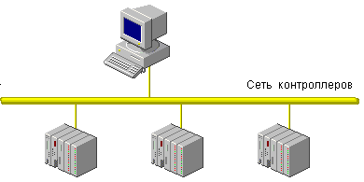
Рисунок 1 – Локальна система АСУ ТП
Мережа контролерів

Більшість сучасних комп’ютерів забезпечують хороші показники надійності, однак вони також виходять з ладу, особливо при експлуатації у жорстких виробничих умовах. Якщо будь-які компоненти виробничого процесу є критично важливими (або весь процес), або вартість зупинки виробництва дуже висока, виникає необхідність побудови резервованих систем. У цих системах вихід з ладу одного компонента, який забезпечує резервування, не спричиняє зупинку всієї системи. Програмне забезпечення для керування виробничими процесами (SCADA-система) Citect компанії Ci Technologies підтримує реалізацію резервування більшості компонентів як внаслідок особливості архітектури, так і наявності вбудованих механізмів.

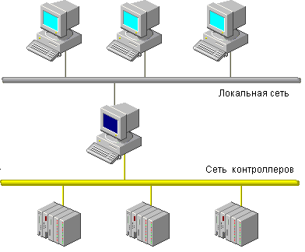
Локальна мережа
Мережа контролерів

Рисунок 2 – Розподілена система АСУТП

Архітектура Клієнт-Сервер
Розподіл процесів керування і контролю по декількох комп’ютерах, що об’єднані в локальну мережу, дозволяє збільшити ефективність і швидкість роботи всієї системи. В простій системі комп’ютер, з’єднаний із промисловим устаткуванням, стає сервером, що призначений для взаємодії з контролерами, в той час, як комп’ютери в локальній мережі – клієнтами (рис. 3).

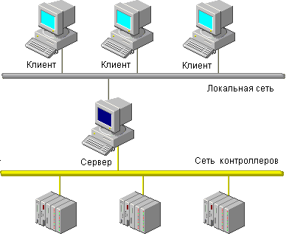
Сервер
Клієнт
Клієнт
Клієнт
Мережа контролерів
Локальна мережа
Рисунок 3 − Клієнт-серверна архітектура простої системи

Коли комп’ютерові-клієнтові потрібні дані для відображення, він запитує їх у сервера і лише тоді обробляє локально.

Дублювання Серверу Вводу-Виводу
Для забезпечення резервування в систему може бути включений другий (резервний) сервер, який також призначений для взаємодії з промисловим устаткуванням (рис. 4).

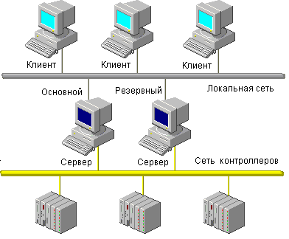
Локальна мережа
Основний
Резервний
Сервер
Сервер
Клієнт
Клієнт
Клієнт
Мережа контролерів
Рисунок 4 – Система з дубльованим сервером

Якщо основний сервер виходить з ладу, то запити клієнтів направляються до резервного сервера.
Резервний сервер не повинен при цьому повністю дублювати роботу основного, оскільки в цьому випадку обидва сервери взаємодіють з контролерами, подвоюючи навантаження на промислову мережу і скорочуючи загальну продуктивність. В клієнт-серверній архітектурі Citect тільки основний сервер взаємодіє з контролерами. Він одночасно обмінюється даними з резервним сервером, постійно оновлюючи його статус. Якщо обмін даними з основним сервером припиняється, то резервний сервер думає, що основний вийшов з ладу, і бере на себе його функції. Після того, як несправність в основному сервері буде усунута, він буде знову включений. Основний сервер одержить текучий стан з резервного сервера і відновить свою роль в якості основного.

Резервування на рівні задач
У клієнт-серверній архітектурі Citect при наявності дубльованих серверів вводу-виводу можна реалізувати більш ніж просто підтримку постійного зв’язку з промисловими пристроями. Необхідно також забезпечити зберігання і безперервність даних тривог і графіків у випадку виникнення несправності. Це може бути забезпечене шляхом поділу функцій сервера на чотири задачі:
- ввід-вивід;
- тривоги;
- графіки;
- звіти.
Кожна з цих задач підтримує свою базу даних незалежно від інших задач, тобто можна дублювати кожну задачу окремо. Наприклад, можна забезпечити паралельне виконання задач відображення графіків на різних серверах на відміну від архітектури основний-резервний, яка використовується для серверів вводу-виводу (рис. 5).

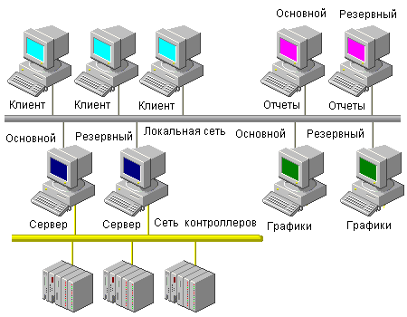
Резервний
Основний
Звіти
Звіти
Графіки
Графіки
Основний
Резервний
Локальна мережа
Клієнт
Основний
Резервний
Клієнт
Клієнт
Мережа контролерів
Сервер
Сервер
Рисунок 5 – Резервування задач відображення графіків і виводу звітів

Під час роботи Citect забезпечує паралельну роботу основних і резервних серверів. Якщо основний сервер Звітів, Графіків або Тривог виходить з ладу, то всі клієнти отримують дані з резервного. Після рестарту основного сервера клієнти зберігають роботу з резервним сервером доти, доки він не вийде з ладу, або відбудеться вимикання і перезавантаження клієнта. Оскільки Citect забезпечує ідентичність даних на обох серверах, то для клієнта немає ніякої різниці звідки отримувати дані – з основного чи резервного. Ситуація, коли частина клієнтів отримує дані з основного, а частина з резервного є нормальною. Після усунення несправності основного сервера він може оновити свої дані графіків за допомогою інформації з резервного. Таким чином підтримується безперервне відображення інформації графіків.

Виділений сервер файлів
У систему може також бути включений виділений сервер файлів для централізованого збереження баз даних та інформації для відображення на екрані. У випадку виходу з ладу основного сервера забезпечується безперервне відображення графіків. Централізовані бази даних також легше підтримувати й адмініструвати.

Резервування мережі
Структура, представлена на рисунку 4, збільшує надійність системи шляхом усунення «слабких» місць – в даному випадку сервера вводу-виводу. Однак, якщо мережа виходить з ладу, керування на клієнтських комп’ютерах також порушується. Додаткова мережа і файловий сервер забезпечує стабільність роботи системи навіть у випадку виходу однієї з мереж з ладу (рис. 6).

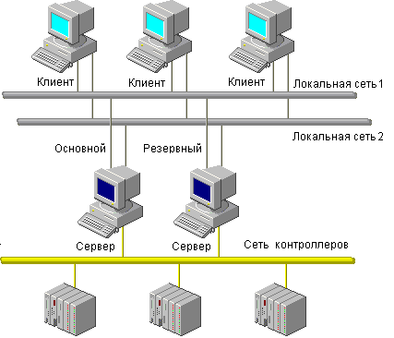
Мережа контролерів
Сервер
Сервер
Основний
Резервний
Локальна мережа 2
Локальна мережа 1
Клієнт
Клієнт
Клієнт
Резервний
Рисунок 6 – Резервування мережі

Резервування зв’язку з контролерами
В більшості контролерів можна організувати додатковий зв’язок між сервером вводу-виводу і пристроєм (рис. 7). Наявність додаткового каналу зв’язку гарантує збереження обміну даними, якщо основний канал вийде з ладу.

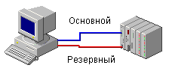
Основний
Резервний
Рисунок 7 – Резервування контролерів

Під час старту Citect з’єднується з пристроєм по основному каналі зв’язку. Якщо обмін даними порушується (наприклад, обрив кабелю), то Citect переключається на резервний канал. Зворотний перехід на основний канал відбувається після відновлення фізичного з’єднання. Резервний шлях обміну даними можна також організувати по локальній мережі, як наведено на рисунку 8.

Локальна мережа
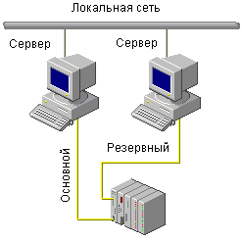
Сервер
Сервер
Резервний
Основний
Рисунок 8 – Резервування обміну даними за допомогою локальної мережі

При цьому взаємодія з пристроєм вводу-виводу підтримується постійно, навіть якщо один із серверів або комунікаційних кабелів вийде з ладу.
Якщо пристрій вводу-виводу підтримує з’єднання точка-точка, то можна забезпечити повне резервування шляхом дублювання пристроїв (рис. 9).
Необхідно також відзначити, що конкретна реалізація всіх вищенаведених можливостей підвищення надійності в різних SCADA-системах істотно відрізняється. Основним критерієм можна вважати простоту настроювання реальних конфігурацій, тобто програмну підтримку рішень, які закладені в пакеті. Всі можливості по резервуванню в Citect повністю вбудовані в пакет і не вимагають ніякого додаткового програмування. Причому, значна їх частина встановлюється за допомогою інтуїтивно зрозумілого «Майстра Настроювання Комп’ютера» (Computer Setup Wizard).

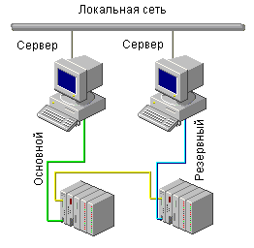
Локальна мережа
Основний
Сервер
Сервер
Резервний

Рисунок 9 – Повне резервування зв’язку з контролерами

Причому необхідно відзначити, що постійно зростаюча складність систем АСУ ТП і необхідність їх інтеграції з корпоративними ІТ системами висуває вимоги по надійності і масштабуємості SCADA-систем на перше місце в довгому переліку інших властивостей пакетів даного класу. Технічні рішення, реалізовані в Citect дозволяють прогнозувати успішне застосування даного пакета в самих складних і відповідальних додатках.

Перелік рекомендованої літератури

Базова
- Матеріали VІІ Міжнародної науково-технічної Internet-конференції «Сучасні методи, інформаційне, програмне та технічне забезпечення систем керування організаційно-технічними та технологічними комплексами», 26 листопада 2020. К: НУХТ, 2020. 316 с. URL: https://nuft.edu.ua/naukova-diyalnist/naukovi-konferencii/ (дата звертання 21.04.2026).
- Інтелектуальні системи управління виробництвом хлібобулочних виробів: монографія / В.П. Хорольский, Ю.М. Коренець, А.В. Возняк, ін.; за заг. ред. В.П. Хорольского. Кривий Ріг: Чернявський Д.О., 2019. 203 с. ISBN 978-617-7784-12-7.
- Власенко Л.О. Формування управління в автоматизованих системах технологічних комплексів (ТК) з урахуванням результатів діагностики та прогнозування / Л. О. Власенко, А. П. Ладанюк // Матеріали ІХ Міжнародної конференції «Контроль і управління в складних системах (КУСС-2008)» − секція 4: Керування і оптимізація в складних системах. 2008. URL: http://www.vstu.vinnica.ua/mccs2008/materials/subsection_4.pdf (дата звертання 21.04.2026).
- Плескач В.Л. Інформаційні системи і технології на підприємствах: підручник / В. Л. Плескач, Т. Г. Затонацька. К.: Знання, 2011. 718 с.
- M. Bellenberg, T. Mehwald, H. Regber, G. Schmidt. Training document – Process optimization, Edition 2006, 310 pages.
- Власенко Л.О. Структура підсистеми підтримки прийняття рішень з використанням експертних оцінок / Л. О. Власенко, А. П. Ладанюк, Т. В. Лошак // Аграрна наука і освіта, 2005. Т. 6 №3-4. С.143-147.

Допоміжна
- Інформаційні технології та моделювання бізнес-процесів URL: https://pidru4niki.com/13601004/informatika/informatsiyni_tehnologiyi_ta_modelyuvannya_biznes-protsesiv (дата звертання 21.04.2026).
- Palchevskyi B., Swic A., Krestyanpol H.INCREASING EFFICIENCY OF FLEXIBLE MANUFACTURING SYSTEMS BASED ON COMPUTER PRODUCT GROUPING// Advances in Science and Technology Research Journal, Volume 12, Issue 2, June 2018, pages 6-10. DOI: 10.12913/22998624/92093.
- Policymaker’s A. Guide to Smart Manufacturing, Information Technology & Innovation Foundation (ITIF. URL: https://www.itif.org/publications/2016/11/30/ policymakers-guide-smart-manufacturing (дата звертання 21.04.2026).
- Romero David, Johan Stahre, Thorsten Wuest, Ovidiu Noran, Peter Bernus, Åsa Fast-Berglund and Dominic Gorecky, Towards an Operator 4.0 Typology: A Human Centric Perspective on the Fourth Industrial Revolution Technologies, International Conference on Computers and Industrial Engineering (CIE46) Proceedings, Tianjin, China.
- Palchevsky B., Swic А., Krestianpol H., Computer integrated designing of flexible manufacturing systems, Lublin University of Technology, Lublin. 376 p.

Для нотаток

О. М. Решетило, 2026

Розробка програмного забезпечення для управління технологічними комплексами, засоби людино-машинного інтерфейсу [Текст]: Конспект лекцій для здобувачів другого (магістерського) рівня вищої освіти освітньої програми «Автоматизація та комп’ютерно-інтегровані технології» галузі знань G Інженерія, виробництво та будівництво спеціальності G7 Автоматизація, комп’ютерно-інтегровані технології та робототехніка денної та заочної форм навчання / уклад О. М. Решетило. Луцьк: ЛНТУ, 2026. 92 с.

Комп’ютерний набір | О.М. Решетило
Редактор | О.М. Решетило

Підп. до друку «__» 2021 р. Папір офс.
Гарнітура Таймс. Ум. друк. арк. 4,2. Обл.-вид. арк. 4,1.
Тираж 30 прим.

Відділ іміджу та промоції
Луцького національного технічного університету
43018 м. Луцьк, вул. Львівська, 75
Друк – ВІП ЛНТУ

